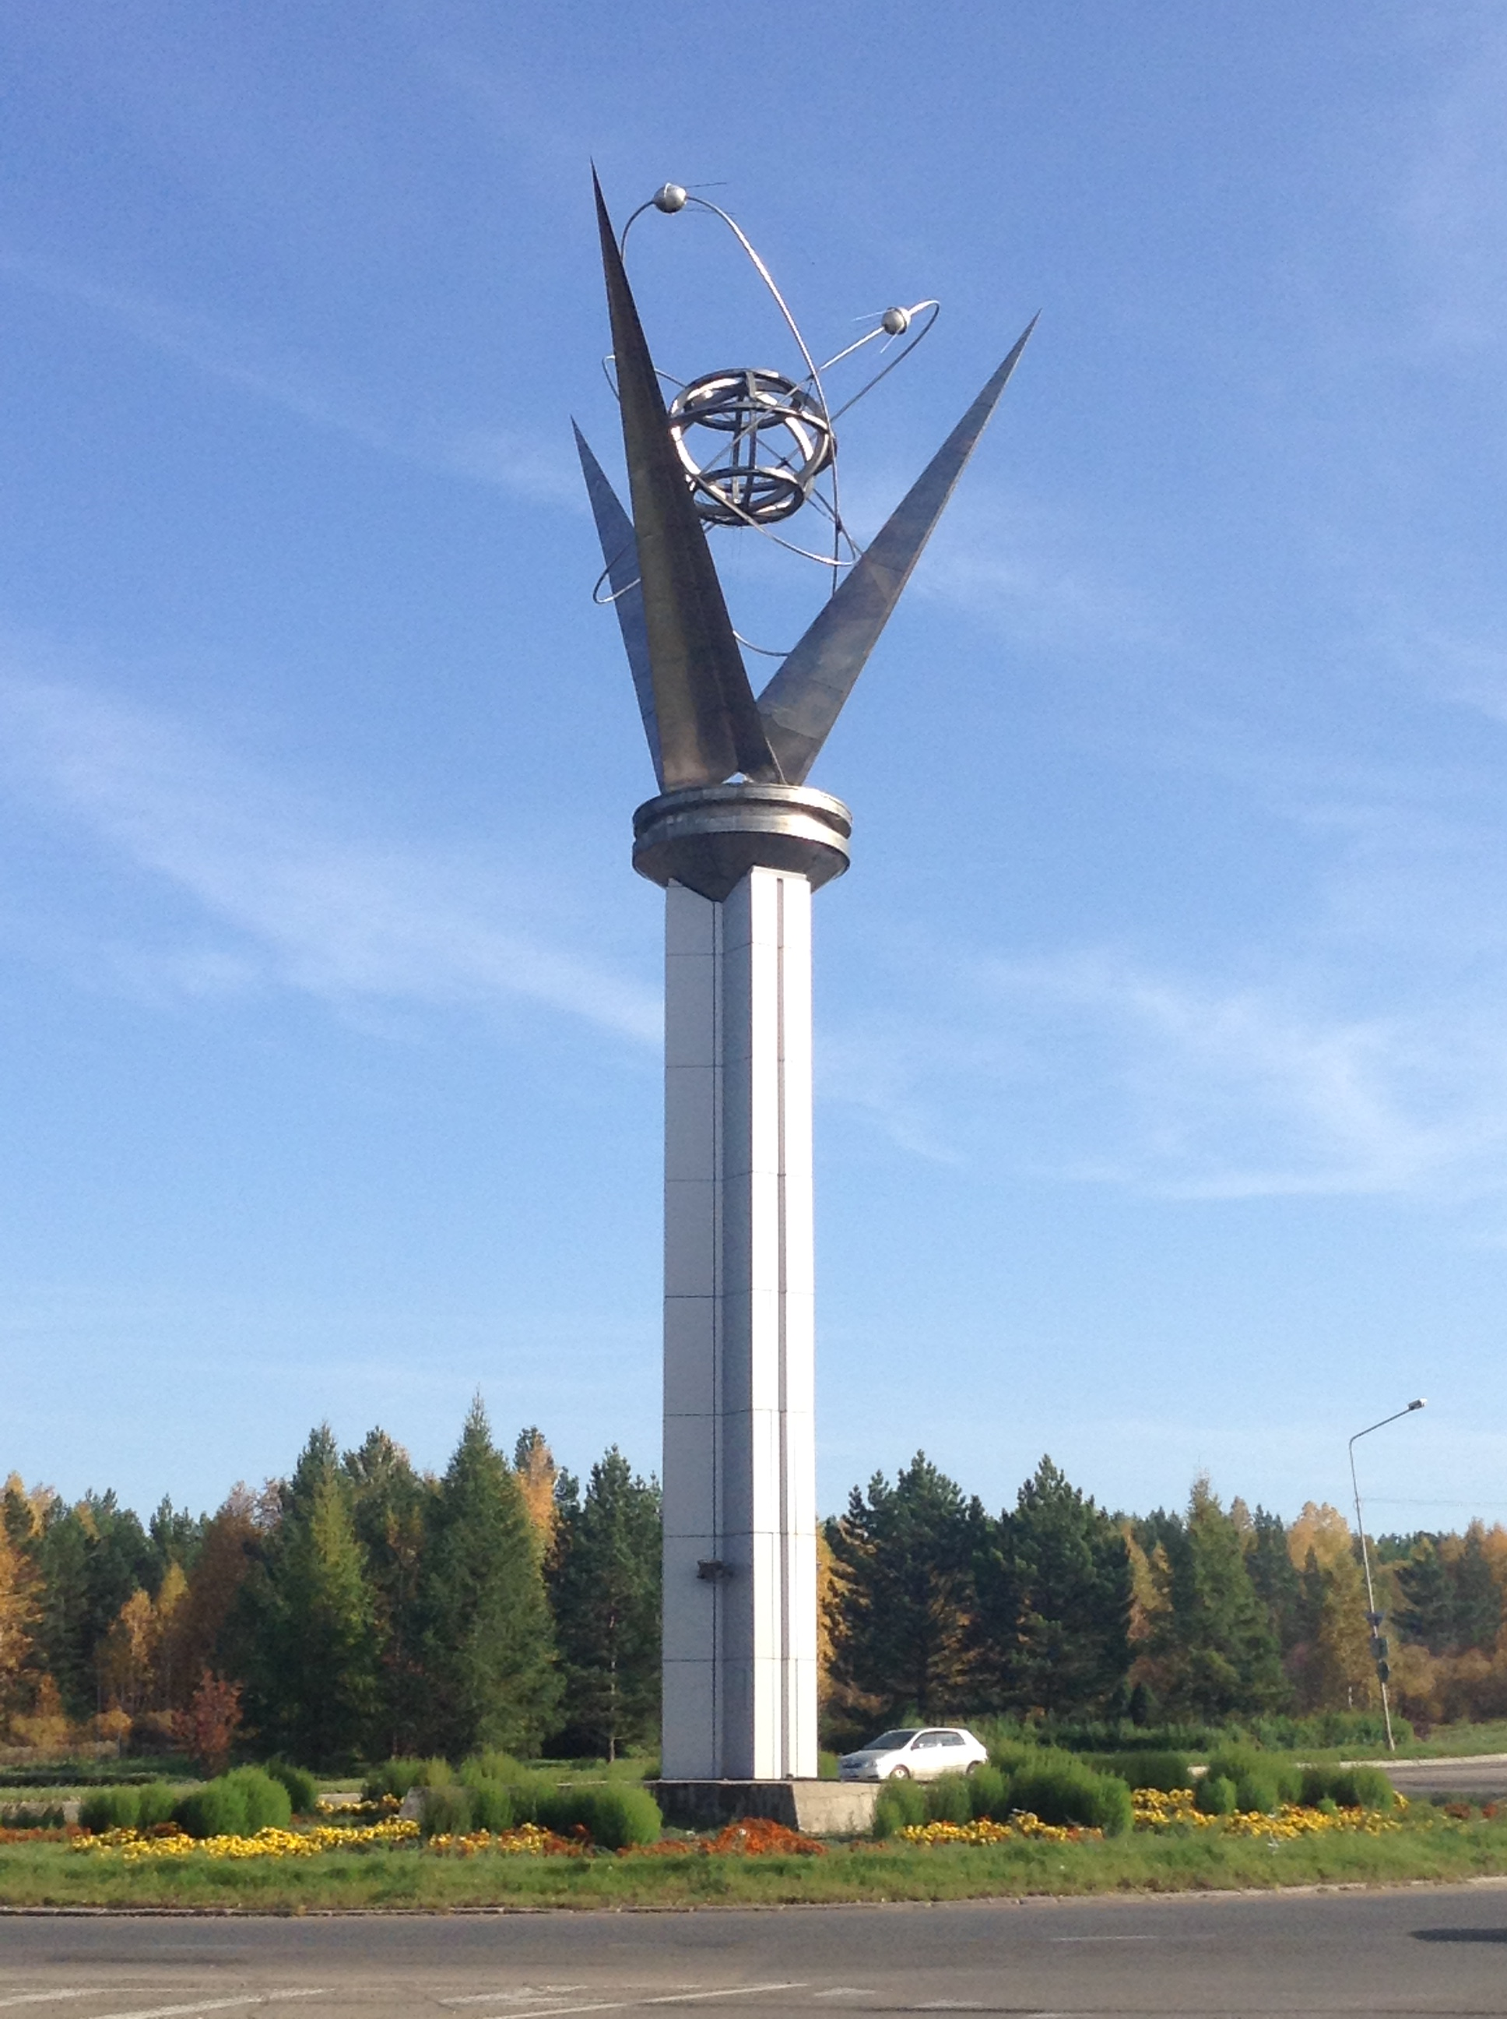
Комплексная схема организации дорожного движения муниципального образования город Зеленогорск
2020 – 2034 гг.
КСОДД
УДК 656.13 Приложение к
№ госрегистрации постановлению
Инв. № Администрации
ЗАТО г. Зеленогорска
от 11.08.2021 № 100-п

МУНИЦИПАЛЬНОЕ ОБРАЗОВАНИЕ ГОРОД ЗЕЛЕНОГОРСК

РАЗРАБОТЧИК  ООО НПФ «ДСТ»,  Директор  ______________ А.В. Тумасов  «15» ноября 2019 года | «УТВЕРЖДАЮ»  Глава ЗАТО г. Зеленогорска  _____________ М.В. Сперанский  «___» _____________ 20___ года

ОТЧЕТ
о научно-исследовательской работе по муниципальному контракту
№0819300038019000147:
«КОМПЛЕКСНАЯ СХЕМА ОРГАНИЗАЦИИ ДОРОЖНОГО ДВИЖЕНИЯ
МУНИЦИПАЛЬНОГО ОБРАЗОВАНИЯ ГОРОД ЗЕЛЕНОГОРСК»
(заключительный)
Том 1

Руководитель темы: __________________ к.т.н., доцент А.В. Липенков

Н. Новгород - Зеленогорск,
2021 г.
ЛИСТ СОГЛАСОВАНИЙ И ЗАКЛЮЧЕНИЙ

Первый заместитель Главы ЗАТО
г. Зеленогорска по жилищно-коммунальному
хозяйству, архитектуре и градостроительству ____________С.В. Камнев
подпись, дата

Начальник ОМВД России
по ЗАТО г. Зеленогорск
подполковник полиции ____________ М.С. Ковалев
подпись, дата

Директор МКУ «Заказчик» ____________ Е.П. Вычужанина
подпись, дата

СПИСОК ИСПОЛНИТЕЛЕЙ

Ответственный исполнитель темы,
канд. техн. наук, доцент А.В. Липенков

канд. техн. наук, доцент,
исполнитель К.О. Гончаров

канд. физ.-мат. наук, доцент,
исполнитель М.Е. Елисеев

инженер, исполнитель Е.В. Звягинцев

ОБОЗНАЧЕНИЯ И СОКРАЩЕНИЯ

БДД – безопасность дорожного движения;
г.о. – городской округ;
ж/д – железнодорожный (как правило переезд);
ЗАТО – закрытое административное территориальное образование;
ДК – дом культуры;
ДТП – дорожно-транспортное происшествие;
КСОДД – комплексная схема организации дорожного движения;
МГН – маломобильные группы населения;
МО – муниципальное образование;
НГПТ – наземный городской пассажирский транспорт;
н.п. – населенный пункт;
ОДД – организация дорожного движения;
ОП – остановочная площадка;
ПДД – правила дорожного движения;
ПОДД – проект организации дорожного движения;
ПКРТИ – программа комплексного развития транспортной инфраструктуры;
ТС – транспортное средство
ТСОДД – технические средства организации дорожного движения;
ТЦ – торговый центр.

РЕФЕРАТ

Отчет 152 с., 123 рис., 27 табл., 46 источников, 2 прил.
КОМПЛЕКСНАЯ СХЕМА ОРГАНИЗАЦИИ ДОРОЖНОГО ДВИЖЕНИЯ, ТРАНСПОРТНЫЙ ПОТОК, БЕЗОПАСНОСТЬ ДОРОЖНОГО ДВИЖЕНИЯ, АВТОМОБИЛЬНАЯ ДОРОГА, ТРАНСПОРТНАЯ МОДЕЛЬ
Объектом исследования является улично-дорожная сеть г. Зеленогорска Красноярского края.
Цель работы: разработка программы мероприятий, направленной на повышение безопасности и эффективности организации дорожного движения на территории муниципального образования г. Зеленогорск.
Задачи работы:
- дать характеристику существующей дорожно-транспортной ситуации объекта исследования;
- разработать транспортную макромодель г. Зеленогорск и имитационные микромодели ключевых транспортных узлов;
- разработать мероприятия по организации дорожного движения и очередность их реализации, дать оценку эффективности мероприятий;
- определить объемы и источники финансирования мероприятий по ОДД.
Методы исследования: статистический анализ, натурные исследования, имитационное моделирование.
В работе дана характеристика функционирования дорожно-транспортной инфраструктуры муниципального образования г. Зеленогорск. Разработана транспортная макромодель и микромодели ключевых транспортных узлов. Разработаны мероприятия по ОДД, определены объемы и источники финансирования мероприятий по ОДД.
СОДЕРЖАНИЕ

ВВЕДЕНИЕ 10
ЗАДАНИЕ НА ПРОЕКТИРОВАНИЕ КСОДД 11
ПАСПОРТ КСОДД 15
ПОЯСНИТЕЛЬНАЯ ЗАПИСКА 17
1. ХАРАКТЕРИСТИКА СЛОЖИВШЕЙСЯ СИТУАЦИИ ПО ОДД НА ТЕРРИТОРИИ, В ОТНОШЕНИИ КОТОРОЙ ОСУЩЕСТВЛЯЕТСЯ РАЗРАБОТКА КСОДД 17
1.1. Положение территории в структуре пространственной организации субъекта Российской Федерации. 17
1.2. Анализ имеющихся официальных документов. 18
1.3. Оценка социально-экономической и градостроительной деятельности территории, включая деятельность в сфере транспорта, дорожную деятельность. 23
1.4. Оценка сети дорог, оценка и анализ показателей качества содержания дорог, анализ перспектив развития дорог на территории. 24
1.5. Оценка существующей организации движения, включая организацию движения транспортных средств общего пользования, организацию движения грузовых транспортных средств, организацию движения пешеходов и велосипедистов. 30
1.6. Оценка организации парковочного пространства, оценка и анализ параметров размещения парковок. 46
1.7. Исследование эксплуатационного состояния технических средств организации дорожного движения. 51
1.8. Анализ состава парка транспортных средств и уровня автомобилизации. 56
1.9. Оценка и анализ параметров, характеризующих дорожное движение, параметров эффективности организации дорожного движения. 58
1.10. Оценка и анализ параметров движения маршрутных транспортных средств. 66
1.11. Анализ состояния безопасности дорожного движения, результаты исследования причин и условий возникновения ДТП 72
1.12. Оценка и анализ уровня негативного воздействия транспортных средств на окружающую среду, безопасность и здоровье населения. 75
1.13. Оценка финансирования деятельности по организации дорожного движения. 79
2. РАЗРАБОТКА ТРАНСПОРТНОЙ МАКРОМОДЕЛИ И МИКРОМОДЕЛЕЙ КЛЮЧЕВЫХ ТРАНСПОРТНЫХ УЗЛОВ 80
2.1. Описание используемых методов и средств получения исходной информации для разработки транспортной модели. Проведение опросов. 80
2.2. Разработка транспортной макромодели. 82
2.3. Разработка микромоделей ключевых транспортных узлов. 93
3.РАЗРАБОТКА МЕРОПРИЯТИЙ ПО ОРГАНИЗАЦИИ ДОРОЖНОГО ДВИЖЕНИЯ В РАМКАХ КСОДД НА ПРОГНОЗНЫЕ ПЕРИОДЫ 95
3.1. Разработка принципиальных предложений и решений по основным мероприятиям организации дорожного движения (варианты проектирования). 95
3.2. Укрупненная оценка предлагаемых вариантов проектирования с последующим выбором предлагаемого к реализации варианта. 97
3.3. Формирование перечня мероприятий по организации дорожного движения и очередность их реализации. 98
3.3.1. Мероприятия по разделению транспортных средств на однородные группы в зависимости от категорий транспортных средств, скорости и направления движения, распределению их по времени движения. 99
3.3.2. Мероприятия по повышению пропускной способности дорог, в том числе посредством устранения условий, способствующих созданию помех для дорожного движения или создающих угрозу его безопасности, формированию кольцевых пересечений и примыканий дорог, реконструкции перекрестков и строительства транспортных развязок. 99
3.3.3. Мероприятия по оптимизации светофорного регулирования, управлению светофорными объектами, включая адаптивное управление. 100
3.3.4. Мероприятия по согласованию (координации) работы светофорных объектов (светофоров) в границах территорий, определенных в документации по организации дорожного движения. 103
3.3.5. Мероприятия по развитию инфраструктуры в целях обеспечения движения пешеходов и велосипедистов, в том числе строительству и обустройству пешеходных переходов. 106
3.3.6. Мероприятия по введению приоритета в движении маршрутных транспортных средств. 111
3.3.7. Мероприятия по развитию парковочного пространства (в том числе за пределами дорог). 112
3.3.8. Мероприятия по введению временных ограничений или прекращения движения транспортных средств. 124
3.3.9. Мероприятия по применению реверсивного движения и организации одностороннего движения транспортных средств на дорогах или их участках. 127
3.3.10. Мероприятия по перечню пересечений, примыканий и участков дорог, на которых необходимо введение светофорного регулирования. 127
3.3.11. Мероприятия по разработке, внедрению и использованию автоматизированной системы управления дорожным движением (далее – АСУДД), ее функциям и этапам внедрения. 129
3.3.12. Мероприятия по обеспечению транспортной и пешеходной связанности территорий. 131
3.3.13. Мероприятия по организации движения маршрутных транспортных средств. 132
3.3.14. Мероприятия по организации или оптимизации системы мониторинга дорожного движения, установке детекторов транспорта, организации сбора и хранения документации по организации дорожного движения. 133
3.3.15. Мероприятия по совершенствованию системы информационного обеспечения участников дорожного движения. 134
3.3.16. Мероприятия по организации пропуска транзитных транспортных средств. 134
3.3.17. Мероприятия по организации пропуска грузовых транспортных средств, включая предложения по организации движения транспортных средств, осуществляющих перевозку опасных, крупногабаритных и тяжеловесных грузов, а также по допустимым весогабаритным параметрам таких средств. 135
3.3.18. Мероприятия по скоростному режиму движения транспортных средств на отдельных участках дорог или в различных зонах. 135
3.3.19. Мероприятия по обеспечению благоприятных условий для движения инвалидов. 137
3.3.20. Мероприятия по обеспечению маршрутов движения детей к образовательным организациям. 137
3.3.21. Мероприятия по развитию сети дорог, дорог или участков дорог, локально-реконструкционным мероприятиям, повышающим эффективность функционирования сети дорог в целом. 140
3.3.22. Мероприятия по расстановке работающих в автоматическом режиме средств фото- и видеофиксации нарушений правил дорожного движения. 145
3.4. Оценка объемов и источников финансирования мероприятий по ОДД 146
3.5. Оценка эффективности мероприятий по ОДД 153
ЗАКЛЮЧЕНИЕ 154
СПИСОК ИСПОЛЬЗОВАННЫХ ИСТОЧНИКОВ 155
Приложение А 160
Приложение Б 168

ВВЕДЕНИЕ
В рамках разработки КСОДД была исследована улично-дорожная сеть муниципального образования г. Зеленогорска Красноярского края.
Анализ существующей организации дорожного движения показал, что проблем с недостатком пропускной способности улично-дорожной сети в муниципальном образовании фактически не наблюдается. Организация дорожного движения находится на очень высоком уровне.
Среди имеющихся проблем были отмечены следующие:
– имеется недостаток пешеходных переходов, как регулируемых, так и не регулируемых;
– имеется недостаток парковочного пространства, особенно в районе поликлиники, городском пляже, на городской набережной;
– имеются участки УДС вблизи детских учреждений, на которых обеспечено недостаточное информирование участников дорожного движения о возможном появлении детей на проезжей части;
– отсутствует вело инфраструктура и др.
На решение этих основных и ряда других проблем направлены разработанные в рамках КСОДД мероприятия по организации дорожного движения. Было предложено несколько групп мероприятий, касающихся обустройства пешеходных переходов, оптимизации светофорного регулирования, обеспечения маршрутов детей к образовательным учреждениям, изменения скоростного режима. Были предложены три сценария развития системы организации дорожного движения, учитывающие имеющиеся и прогнозные тенденции социально-экономического развития территории.

ЗАДАНИЕ НА ПРОЕКТИРОВАНИЕ КСОДД
№ п/п | Перечень основных требований | Содержание требований
 | Наименование | Разработка комплексных схем организации дорожного движения
 | Заказчик | Администрация ЗАТО г. Зеленогорск
 | Нормативно правовая база для выполнения | Приказ Минтранса РФ от № 274 «Об утверждении правил подготовки документации по организации дорожного движения».  Свод правил СП 42.13330.2016. «Градостроительство. Планировка и застройка городских и сельских поселений. Актуализированная редакция СНиП 2.07.01-89*»;  Свод правил СП 34.13330.2012 «Автомобильные дороги». Актуализированная редакция СНиП 2.05.02-85*;  ГОСТ Р 50597-2017. «Национальный стандарт Российской Федерации. Дороги автомобильные и улицы. Требования к эксплуатационному состоянию, допустимому по условиям обеспечения безопасности дорожного движения. Методы контроля»;  ГОСТ Р 52398-2005. «Классификация автомобильных дорог. Основные параметры и требования»;  ГОСТ Р 52399-2005. «Геометрические элементы автомобильных дорог»;  ГОСТ Р 52765-2007. Национальный стандарт Российской Федерации. Дороги автомобильные общего пользования. Элементы обустройства. Классификация;  ГОСТ Р 52766-2007.Национальный стандарт Российской Федерации. «Дороги автомобильные общего пользования. Элементы обустройства. Общие требования»;  ГОСТ Р 52767-2007.Национальный стандарт Российской Федерации. «Дороги автомобильные общего пользования. Элементы обустройства. Методы определения параметров»;  ОДМ 218.2.020-2012. Методические рекомендации по оценке пропускной способности автомобильных дорог.
 | Цели и задачи разработки КСОДД | - обеспечение безопасности дорожного движения;  - упорядочение и улучшение условий дорожного движения транспортных средств и пешеходов;  - организация пропуска прогнозируемого потока транспортных средств и пешеходов;  - повышение пропускной способности дорог и эффективности их использования;  - организация транспортного обслуживания новых или реконструируемых объектов (отдельного объекта или группы объектов) капитального строительства различного функционального назначения;  - снижение экономических потерь при осуществлении дорожного движения транспортных средств и пешеходов;  - снижение негативного воздействия от автомобильного транспорта на окружающую среду.
 | Требования к составу и содержанию КСОДД | Этап 1. Анализ существующего состояния работы транспортной системы на территории г. Зеленогорска.  1. Описание используемых методов и средств получения исходной информации;  2. Результаты анализа организационной деятельности органов государственной власти субъекта Российской Федерации и органов местного самоуправления по ОДД;  3. Результаты анализа нормативного правового и информационного обеспечения деятельности в сфере ОДД, в том числе в сравнении с передовым отечественным и зарубежным опытом;  4. Результаты анализа имеющихся документов территориального планирования и документации по планировке территории, документов стратегического планирования;  5. Описание основных элементов дорог, их пересечений и примыканий, включая геометрические параметры элементов дороги, транспортно-эксплуатационные характеристики;  6. Описание существующей организации движения транспортных средств и пешеходов на территории г. Зеленогорска, включая описание организации движения маршрутных транспортных средств, размещения мест для стоянки и остановки транспортных средств, объектов дорожного сервиса;  7. Результаты исследования пассажиро и грузопотоков;  8. Результаты анализа условий дорожного движения, включая данные о загрузке пересечений и примыканий дорог со светофорным регулированием;  9. Данные об эксплуатационном состоянии технических средств ОДД (далее - ТСОДД);  10. Результаты оценки эффективности используемых методов ОДД;  11. Результаты исследования причин и условий возникновения дорожно-транспортных происшествий (далее - ДТП);  12. Результаты изучения общественного мнения и мнения водителей транспортных средств;  13. Подготовка к проведению обследований интенсивностей транспортных потоков.  14. Подготовка к проведению обследований интенсивностей пешеходных потоков.  15. Подготовка к проведению обследований парковочного пространства.  Этап 2. Проведение обследований и разработка транспортной модели существующих условий движения г. Зеленогорск.  1. Проведение обследований в г. Зеленогорске  - обследование интенсивности движения автомобильного транспорта пассажирского и грузового;  - обследования интенсивностей пассажиропотоков;  - обследования мест паркования и иных мест размещения индивидуального транспорта;  - проведение анкетных телефонных и интернет-исследований, для определения транспортного спроса, подвижности населения и качества обслуживания пассажирским транспортом общего пользования.  - анализ данных по результатам обследований, выявление проблем г. Зеленогорск в области транспортной инфраструктуры, организации дорожного движения, качества системы транспортного обслуживания населения.  При проведении каждого вида транспортно-социологических обследований предварительно разрабатывается и согласовывается с Заказчиком методика проведения данных обследований.  2. Создание мультимодальной транспортной модели г. Зеленогорска  - разработка транспортного районирования, выполненного на базе полученных исходных данных;  - создание модели расчёта спроса на транспорт для пассажирских перемещений;  - создание модели расчёта спроса на кордонных районах для пассажирских перевозок;  - ввод социально-экономической статистики транспортных районов;  - оцифровка улично-дорожной сети и атрибутов отрезков (количество полос, пропускная способность, разрешенные виды транспорта), узлов и ОДД (разрешенные и запрещенные маневры, наличие светофорной сигнализации) на пересечениях для легкового и грузового транспорта;  - ввод маршрутной сети, остановок и интервалов движения транспорта общего пользования;  - ввод результатов замеров интенсивности движения автотранспорта и данных о рассчитанных пассажиропотоках в транспортную модель;  - получение основных показателей, необходимых для оценки и сравнения условий движения и условий транспортного обслуживания населения (транспортный спрос, изменение объемов и характера передвижения, средняя скорость, плотность, коэффициент загрузки дорог движением и иные показатели, характеризующие состояние дорожного движения);  - оценка эффективности мероприятий;  - выбор и обоснование оптимального варианта в рамках разрабатываемого комплекта документов транспортного планирования на основании данных транспортного моделирования.  Этап 3. Разработка, выбор и обоснование варианта совершенствования дорожного движения г. Зеленогорск.  1. Разработка вариантов совершенствование организации дорожного движения г. Зеленогорск;  2. Разработка транспортной модели г. Зеленогорск на расчетный срок;  - ввод изменений социально-экономической статистики транспортных районов на расчетный срок;  - ввод изменений улично-дорожной сети и атрибутов отрезков, узлов и ОДД на пересечениях для легкового и грузового транспорта;  - ввод изменений маршрутной сети транспорта общего пользования.  3. Получение основных показателей транспортных потоков, необходимых для оценки и сравнения условий движения (средняя скорость, плотность, коэффициент загрузки дорог дорожным движением);  Этап 4 Разработка взаимоувязанной адресной программы, включающей мероприятия по развитию организации дорожного движения, укрупненная оценка объемов финансирования мероприятий, оценка ожидаемых эффектов от внедрения мероприятий, разработка проекта КСОДД.  1. Разработка взаимоувязанной адресной программы, включающей мероприятия по развитию организации дорожного движения г. Зеленогорска.  В адресную программу могут входить мероприятия по:  - обеспечению транспортной и пешеходной связанности территорий;  - категорированию дорог с учетом их прогнозируемой загрузки, ожидаемого развития прилегающих территорий, планируемых мероприятий по дорожно-мостовому строительству;  - распределению транспортных потоков по сети дорог (основная схема);  - разработке, внедрению и использованию автоматизированной системы управления дорожным движением (далее - АСУДД), ее функциям и этапам внедрения;  - организации системы мониторинга дорожного движения, установке детекторов транспортных потоков, организации сбора и хранения документации по ОДД, принципам формирования и ведения баз данных, условиям доступа к информации, периодичности ее актуализации;  - совершенствованию системы информационного обеспечения участников дорожного движения;  - применению реверсивного движения;  - организации движения маршрутных транспортных средств, включая обеспечение приоритетных условий их движения;  - организации пропуска транзитных транспортных потоков;  - организации пропуска грузовых транспортных средств, включая предложения по организации движения транспортных средств, осуществляющих перевозку опасных, крупногабаритных и тяжеловесных грузов, а также по допустимым весогабаритным параметрам таких средств;  - ограничению доступа транспортных средств на определенные территории;  - скоростному режиму движения транспортных средств на отдельных участках дорог или в различных зонах;  - формированию единого парковочного пространства (размещение гаражей, стоянок, парковок (парковочных мест) и иных подобных сооружений);  - организации одностороннего движения транспортных средств на дорогах или их участках;  - перечню пересечений, примыканий и участков дорог, требующих введения светофорного регулирования;  - режимам работы светофорного регулирования;  - устранению помех движению и факторов опасности (конфликтных ситуаций), создаваемых существующими дорожными условиями;  - организации движения пешеходов, включая размещение и обустройство пешеходных переходов, формирование пешеходных и жилых зон на территории, в отношении которой осуществляется разработка КСОДД;  - обеспечению благоприятных условий для движения инвалидов;  - обеспечению маршрутов безопасного движения детей к образовательным организациям;  - организации велосипедного движения;  - развитию сети дорог, дорог или участков дорог, локально-реконструкционным мероприятиям, повышающим эффективность функционирования сети дорог в целом;  - расстановке работающих в автоматическом режиме средств фото - и видеофиксации нарушений правил дорожного движения;  - размещению специализированных стоянок для задержанных транспортных средств.  2. Укрупненная оценка объемов финансирования мероприятий.  3. Оценка ожидаемых социально-экономических эффектов от внедрения мероприятий КСОДД;  4. Предложения по внесению изменений в документы территориального планирования  г. Зеленогорска;  5. Предложения по институциональным преобразования и совершенствованию нормативного правового обеспечения деятельности в сфере организации дорожного движения;  6. Разработка проекта КСОДД.  Проект КСОДД должен включать в себя:  - характеристику сложившейся ситуации по ОДД на территории, в отношении которой осуществляется разработка КСОДД;  - принципиальные предложения и решения по основным мероприятиям ОДД (варианты проектирования);  - укрупненную оценку предлагаемых вариантов проектирования с последующим выбором предлагаемого к реализации варианта;  - мероприятия по ОДД для предлагаемого к реализации варианта проектирования;  - очередность реализации мероприятий;  - оценку требуемых объемов финансирования и эффективности мероприятий по ОДД;  - предложения по институциональным преобразованиям, совершенствованию нормативного правового и информационного обеспечения деятельности в сфере ОДД.
 | Этапность проведения | Этап 1. Анализ существующего состояния работы транспортной системы на территории  г. Зеленогорска.  Этап 2. Проведение обследований и разработка транспортной модели существующих условий движения г. Зеленогорска.  Этап 3. Разработка, выбор и обоснование варианта совершенствования дорожного движения  г. Зеленогорск.  Этап 4 Разработка взаимоувязанной адресной программы, включающей мероприятия по развитию организации дорожного движения, укрупненная оценка объемов финансирования мероприятий, оценка ожидаемых эффектов от внедрения мероприятий, разработка проекта КСОДД.
 | Сроки выполнения | 1 этап – 1 месяц с момента заключения контракта;  2 этап – 1 месяц с момента завершения работ по 1 этапу;  3 этапа – 1 месяц с момента завершения работ по 2 этапу;  4 этап – 1 месяц с момента завершения работ по 3 этапу.
 | Требования к результатам и передаваемым Заказчику документам | Результаты работ предоставляются Заказчику в соответствии с условиями Контракта.  Состав отчетных материалов:  - Отчет о работе в формате MSWORD и pdf;  - графические материалы в формате JPEGи pdf;  - презентационные материалы (презентация в формате MSPowerPoint);  - транспортная макромодель г. Зеленогорск;  - проект КСОДД.  Отчетные материалы представляются Заказчику на бумажном носителе в 2-х экз. и в электронном виде в 1 экз.
 | Права на результат | Права на все результаты интеллектуальной деятельности, полученные в ходе выполнения КСОДД, переходят к Заказчику с момента подписания Акта выполненных работ.

ПАСПОРТ КСОДД
Наименование КСОДД | Разработка Программы взаимоувязанных мероприятий Комплексной схемы организации дорожного движения (КСОДД) МО г. Зеленогорск на 2020-2034 гг.
Основание для разработки | Пункт 4 «б» Перечня поручений Президента РФ по итогам заседания президиума Государственного совета от 14 марта 2016г. № Пр-637;  Ст.17 Федерального закона от 29.12.2017 № 443-ФЗ «Об организации дорожного движения в Российской Федерации»
Наименование заказчика | МКУ «Служба единого заказчика-застройщика».  Место нахождения и почтовый адрес: 663690, г. Зеленогорск,  ул. Майское шоссе, 5, а/я 68, тел.: 8 (39169) 2-64-70
Наименование разработчика КСОДД | ООО Научно-производственная фирма «Диагностика и сертификация транспорта». 603057 г. Нижний Новгород, пер. Светлогорский д.13 оф.9
Цели и основные задачи Программы | Целями Программы являются: обеспечение безопасности,  Качества и эффективности транспортного обслуживания населения, а также субъектов экономической деятельности на территории МО; Задачами Программы являются: развитие улично-дорожной сети МО и совершенствование организации движения легкового и грузового  автотранспорта.
Целевые показатели и индикаторы Программы | 1. Снижение количества мест концентрации дорожно-транспортных происшествий (аварийно-опасных участков) на дорожной сети до 0 к 2034 г., в том числе с участием детей.  2. Увеличение количества оборудованных и безопасных пешеходных переходов на 9 к 2034 г. и как следствие снижение количества ДТП с участием пешеходов до 0 к 2034 г.  3. Создание вело инфраструктуры.  4. Увеличение количества обустроенных парковок на 12 к 2034 г.  5. Увеличение количества светофоров, включенных в систему координированного управления на 4 к 2034 г.
Этапы и сроки реализации Программы | Срок реализации Программы КСОДД 2020–2034 гг.:  I этап: 2020–2023 гг.; II этап: 2024–2028 гг.; III этап: 2029–2034 гг.
Укрупненное описание запланированных мероприятий (инвестиционных проектов) по организации дорожного движения | 1. Введение светофорного регулирования.  2.Строительство новых пешеходных переходов.  3. Развитие городской вело инфраструктуры, ремонт пешеходных  тротуаров.  4. Развитие парковочного пространства в местах его нехватки.  5.Мероприятие по открытию новых остановочных пунктов  6. Мероприятия по обеспечению безопасного скоростного режима  7. Мероприятия по повышению безопасности дорожного движения на маршрутах детей к образовательным учреждениям.  8. Мероприятие по реконструкции не безопасных участков УДС.
Объемы и источники  финансирования | Объем финансирования Программы КСОДД по выбранному сценарию 64 094,68 тыс. руб., из них:  2020–2023 гг.: 9 555,58тыс. руб., из них:9 202,28 тыс. руб.– средства муниципального бюджета, 353,3 тыс. руб. – внебюджетные средства;  2024–2028 гг.: 27 215,2тыс. руб. – средства муниципального бюджета;  2029–2034 гг.: 27 323,9 тыс. руб.– средства муниципального бюджета.

ПОЯСНИТЕЛЬНАЯ ЗАПИСКА

1. ХАРАКТЕРИСТИКА СЛОЖИВШЕЙСЯ СИТУАЦИИ ПО ОДД НА ТЕРРИТОРИИ, В ОТНОШЕНИИ КОТОРОЙ ОСУЩЕСТВЛЯЕТСЯ РАЗРАБОТКА КСОДД

1.1. Положение территории в структуре пространственной организации субъекта Российской Федерации.
Город Зеленогорск является закрытым административно-территориальным образованием. В рамках муниципального устройства образует муниципальное образование город Зеленогорск со статусом городского округа как единственный населённый пункт в его составе.
Расположен город в центральной части Красноярского края на территории Рыбинского района, на левом берегу р. Кан в устье р. Барги, в 160 км к востоку от Красноярска, в 18 км к северо-западу от города Заозёрного, где расположена железнодорожная станция.
Площадь территории Зеленогорска составляет 16,2 тыс. га (или 162 км²).
Географическое положение территории характеризуется как относительно выгодное с точки зрения климатических условий и круглогодичной транспортной доступности. Расстояние от города до краевого центра, города Красноярска, составляет 160 км. Расстояние от Зеленогорска до Москвы – 4268 км, до Санкт-Петербурга – 4814 км.
Транспортное сообщение с внешним миром осуществляется железнодорожным и автомобильным транспортом. Основной автомобильной дорогой выступает 04К-780 «Заозерный – КПП», протяженностью 8,19 км.
Основное транспортное сообщение с краевым центром обеспечивается автомобильной трассой Федерального значения М-53 «Байкал» с сообщением Иркутск – Улан-Удэ – Чита, проходящая по территории Иркутской области, Республики Бурятия и Забайкальского края Российской Федерации протяженностью 1100 км.
Автобусное сообщение обеспечивает связь г. Зеленогорска регулярными рейсами с такими городами, как Красноярск, Канск и Заозерный.
До ближайшей железнодорожной станции города Заозерного, Зеленогорск отделяет расстояние в 18 километров, откуда в беспересадочном сообщении можно легко добраться до многих городов по линии Москва - Владивосток. Также со станции отправляются электропоезда по маршрутам Заозерный - Красноярск и Уяр - Канск - Иланская.
Для осуществления грузоперевозок от Транссибирской магистрали (станция Заозёрная) до города проложена железнодорожная ветка.
Воздушное сообщение осуществляется через аэропорт «Емельяново» расположенном вблизи Красноярска.
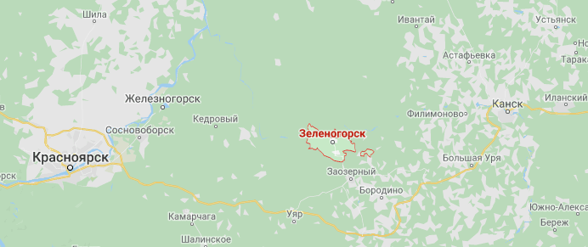
Рисунок 1.1 – Зеленогорск с ближайшими н. п. Красноярского края

1.2. Результаты анализа имеющихся официальных документов.
В Красноярском крае действует государственная программа «Развитие транспортной системы» (последняя редакция от 17 сентября 2019 г.) [1]. Программа рассчитана на период до 2021 г. В программе указываются объемы и доли финансирования мероприятий по развитию транспортной системы, однако целевых мероприятий для г. Зеленогорска в данной Программе не предусмотрено.
Согласно Градостроительному кодексу РФ от 29.12.2004 N 190-ФЗ (ред. от 02.08.2019) (с изм. и доп., вступ. в силу с 13.08.2019) [2] документами территориального планирования муниципальных образований являются схемы территориального планирования (СТП) и генеральные планы поселений или городских округов.
Генеральный план является основным документом, описывающим территориальное развитие города. Генплан для г. Зеленогорска был утвержден 29.03.2007 г. решением Совета депутатов ЗАТО г. Зеленогорска № 28-300р [3] и имеет гриф «секретно» из-за закрытого статуса города. Материалы Генплана в настоящий момент не соответствуют сложившейся ситуации, новый генеральный план не разработан.
Для целей комплексного развития транспортных систем городов принято Постановление Правительства Российской Федерации от 25.12.2015 № 1440 «Об утверждении требований к программам комплексного развития транспортной инфраструктуры поселений, городских округов» [4]. В г. Зеленогорске ПКРТИ отсутствует.
Одним из важнейших документов развития города помимо генерального плана является Программа комплексного развития социальной инфраструктуры. Данная программа [5], разработана для г. Зеленогорска на период 2016–2030 гг.
Программа [5] ставит своей целью повышение качества и уровня жизни населения города на основе устойчивого роста экономики, формирования среды, благоприятной для предпринимательской деятельности и комфортного проживания. Согласно программе, город Зеленогорск обладает значительным потенциалом развития, отличительной особенностью которого является наличие свободных энергетических мощностей. По итогам 2016 года коэффициент использования электрической энергии составил 43,4%, тепловой энергии – 10,2%. Кроме того, в результате процесса реструктуризации АО «ПО ЭХЗ» и выведения за контур предприятия непрофильных производств часть площадей, бывших производственных и складских помещений, свободна и готова к размещению новых производств. В жилой части города и на селитебной территории существуют объекты, свободные от хозяйственной деятельности, что тоже является привлекательным для реализации новых инвестиционных проектов.
Также отмечается, что наличие производственного потенциала, трудовых ресурсов выступают основными конкурентными преимуществами города и являются базой для ускоренного развития территории.
Программа [5] ставит амбициозные планы. Согласно ей г. Зеленогорск 2030 г. это:
- территория успешных людей, чистой природы и умной экономики;
- активные долгожители – каждый житель находит для себя позитивные сферы самореализации;
- активные участники управления развитием города - каждый второй житель города в возрасте от 15 лет участвует в управлении его развитием;
- 3 из 5 выпускников ведущих высших учебных заведений страны возвращаются в Зеленогорск и генерируют новые идеи, проекты, предприятия;
- творческие коллективы, признанные не только в крае, но и по всей стране;
- современный, комфортный и уютный город, с развивающейся экономикой, которым гордятся и любят горожане, бережно сохраняющие его историю;
- город, в котором хотелось бы жить, работать, творить, воспитывать детей.
В Программе имеется большое количество разделов, посвященных развитию промышленности, предпринимательства, рынку труда, науке и образованию, здравоохранению и другим областям. Не остается в стороне и развитие транспортной системы. В качестве основных инвестиционных проектов отмечаются:
- целью развития транспортной автодорожной инфраструктуры предусматривается строительство, реконфигурация и ремонт улично-дорожной сети города;
- с целью снижения интенсивности движения и разделения транспортных потоков предусматривается строительство автодороги от ул. Калинина до ул. Изыскательской с выходом на ул. Орловская до развязки с ул. Индустриальной;
- для обеспечения беспрепятственного движения спецтехники предусматривается расширение проездов межквартальных и придомовых территорий.
Среди действующих в г. Зеленогорске муниципальных программ особо стоит выделить программу «Развитие транспортной системы в г. Зеленогорске» [6], целью которой является развитие современной и эффективной транспортной инфраструктуры, повышение безопасности дорожного движения, обеспечение доступности регулярных перевозок пассажиров и багажа по регулируемым тарифам на муниципальных маршрутах на территории г. Зеленогорск. Программа рассчитана на период с 2015 по 2021 год.
В соответствии с ней предусмотрено финансирование из краевого и местного бюджета на следующие подпрограммы:
- Обеспечение сохранности и модернизация автомобильных дорог общего пользования местного значения города Зеленогорска, в рамках которой необходимо обеспечить:
  - содержание автомобильных дорог общего пользования местного значения протяженностью 201,001 км., в том числе: ручная санитарная очистка, содержание автодорог, улиц, проездов, тротуаров, светофоров, ливневой канализации;
  - Содержание в надлежащем состоянии внутриквартальных территорий площадью 129 358,5 кв. м.;
  - протяженность ремонта автомобильных дорог и искусственных сооружений на них: 2016 - 3,372 км, 2017 – 4,604 км, 2018 – 2,4 км;
  - изготовление и установка автопавильонов для обустройства остановок общественного транспорта в количестве 5шт в 2017 году. Установка автопавильонов для обустройства остановок общественного транспорта в количестве 5 шт в 2019 году;
- Повышение безопасности дорожного движения в г. Зеленогорске. Задачей подпрограммы является снижение количества дорожно-транспортных происшествий на территории города и, как следствие, снижение количества пострадавших в результате дорожно-транспортных происшествий. В рамках этой подпрограммы предполагается:
  - ежегодное нанесение горизонтальной разметки на проезжей части автомобильных дорог термопластиком 36,2 км, краской-78,1;
  - обустройство пешеходных переходов в количестве 12 шт. в 2017 году и 5 шт. в 2019 году;
  - установка пешеходных ограждений перильного типа протяженностью 2 088,1 м. в 2017 году и 122 м. в 2019 году;
  - установка дорожно-знаковой информации в количестве 192 шт. в 2017 году;
  - замена дорожно-знаковой информации в количестве 42 шт. в 2017 году;
  - расходы на проведение мероприятий, направленных на обеспечение безопасного дорожного участия детей в дорожном движении.
- Оптимизация регулярных перевозок пассажиров и багажа по регулируемым тарифам на муниципальных маршрутах на территории
г. Зеленогорск. Данная программа предусматривает:
  - удовлетворенность потребности населения в регулярных перевозках пассажиров и багажа по регулируемым тарифам на муниципальных маршрутах. Показатель результативности 100%;
  - обновление подвижного состава пассажирского автомобильного транспорта в количестве 4 ед. в 2018 году.
По состоянию на 31.12.2018 данной программой были достигнуты следующие показатели:
- Показатель «Доля выполнения работ по содержанию автомобильных дорог по отношению к запланированным показателям» составил 100%.
- Показатель «Доля протяженности автомобильных дорог общего пользования местного значения, на которой проводятся работы по ремонту в общей протяженности сети» составила - 0,7%.
- Показатель «Уменьшение неудовлетворительных дорожных условий на общей протяженности автомобильных дорог общего пользования местного значения» составил - 7,1%.
- Регулярность перевозок пассажиров и багажа по регулируемым тарифам на муниципальных маршрутах - 100%.
Анализ имеющихся официальных документов позволяет сделать вывод о большой работе, проводимой в муниципальном образовании г. Зеленогорск в плане градостроительства, дорожного строительства, создания комфортных условий проживания.

1.3. Оценка социально-экономической и градостроительной деятельности территории, включая деятельность в сфере транспорта, дорожную деятельность.
Согласно уже рассмотренной выше Программе социально-экономического развития г. Зеленогорск [5] в настоящее время демографическая ситуация ухудшается (рис. 1.2). Однако по результатам реализации программы [5] ожидается выправление негативной тенденции и начало роста численности населения.
Ввиду текущего снижения численности населения в г. Зеленогорске жилищное строительство фактически отсутствует. Как следствие не строятся новые автомобильные дороги.
Несмотря на отрицательную динамику численности населения, наблюдения Подрядчика в ходе исследования территории, позволяют сделать вывод о возможной стабилизации демографической ситуации, а также о набирающей обороты социально-экономической и дорожной деятельности в
г. Зеленогорске.
Рисунок 1.2 – Динамика численности населения г. Зеленогорск (прогноз Программы социально-экономического развития г. Зеленогорск [5])

1.4. Оценка сети дорог, оценка и анализ показателей качества содержания дорог, анализ перспектив развития дорог на территории.
В рамках реализации национального проекта «Безопасные и качественные автомобильные дороги» [7] Министерством транспорта Российской федерации разработана методика диагностики автомобильных дорог и УДС [8]. Согласно этой методике, в целях подтверждения достижения значений целевого показателя «Доля протяжённости дорожной сети городской агломерации, соответствующей нормативным требованиям к транспортно-эксплуатационному состоянию, %» должна ежегодно проводиться инструментальная диагностика состояния дорожной сети городской агломерации. Результаты такой диагностики являются обязательными для включения в отчётные материалы о достижении целевых показателей ПКРТИ. До настоящего времени, такая диагностика для УДС города Зеленогорска не проводилась.
Порядок проведения оценки уровня содержания автомобильных дорог регулируется приказом Минтранса РФ от 08.06.2012 № 163 «Об утверждении Порядка проведения оценки уровня содержания автомобильных дорог общего пользования федерального значения» [9], который заменил [10] отраслевой документ ОДМ 218.0.000-2003 «Руководство по оценке уровня содержания автомобильных дорог» [11]. Однако данный документ регламентирует порядок оценки дорог только федерального значения.
Учитывая отсутствие результатов инструментальной диагностики, отсутствие нормативных документов, регламентирующих проведение анализа качества содержания дорог, помимо федеральных, оценка в рамках КСОДД осуществлялась по результатам деятельности соответствующих служб города Зеленогорска. По исполнению ими муниципальных программ по ремонту и содержанию дорог, а также путём визуальной диагностики дорог подрядчиком КСОДД. Показатели качества содержания дорог принимались по ГОСТ 33180-2014 «Дороги автомобильные общего пользования. Требования к уровню летнего содержания» [12]. Также учитывались требования ГОСТ 33220-2015 [13] и местные нормативы градостроительного проектирования [14].
Согласно перечню автомобильных дорог местного значения г. Зеленогорска, УДС города включает в себя 161 автодорогу общей протяженностью 201 км. При этом практически 100% дорог имеют асфальтобетонное покрытие. (Приложение А). Дорожная сеть развита хорошо. Проекты организации дорожного движения разработаны для 32 автомобильных дорог г. Зеленогорск.
В г. Зеленогорске основные дороги, составляющие каркас дорожной сети (ул. Октябрьская, ул. Мира, ул. Комсомольская, ул. Набережная, ул. Ленина,
ул. Майское шоссе, ул. Бортникова, ул. Строителей, ул. Калинина, ул. Парковая, ул. Заводская, ул. Полоскова [15]. Общее состояние автодорог в городе можно отметить, как высокое: в основном преобладают участки с хорошим качеством дорожного покрытия, в том числе недавно отремонтированные, гораздо меньше участков удовлетворительного качества и крайне малая доля дорог в неудовлетворительном состоянии. В хорошем состоянии находятся дороги по основным магистралям города, улицы в центральной части, проезды, подъезды к проходным АО «ПО ЭХЗ» (рис. 1.3), удовлетворительное состояние дорог – на некоторых участках ул. Октябрьской (наличие трещин и неровностей),
ул. Гоголя, ул. Парковой, дворовые проезды ул. Энергетиков, обхода зоны товарных складов по Майскому шоссе от д. № 21 до д. № 29 (рис. 1.4). Неудовлетворительное состояние дорожного покрытия наблюдается на ул. 1-я Промышленная в районе второй проходной ГРЭС-2 (рис. 1.5), дорога в районе очистных сооружений. Неудовлетворительное состояние проезжей части также наблюдается на участке ул. Дзержинского от пересечения с ул. Пионерской до пересечения с ул. Первомайской. Основная дорога, требующая ремонта – ул. 1-я Промышленная в районе второй проходной и парковки ГРЭС-2, на железнодорожном переезде ГРЭС-2 (рис. 1.5).
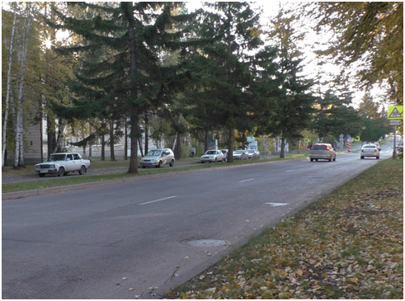  (а) | 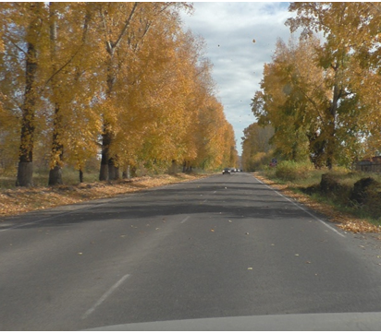  (б)
(в) | 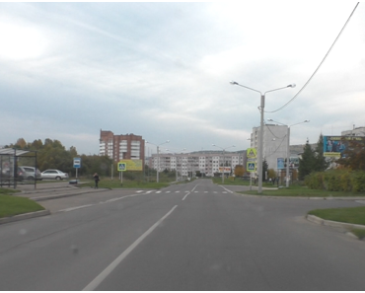  (г)
Рисунок 1.3 – Участки автодорог г. Зеленогорска в хорошем состоянии:
а – ул. Бортникова; б – ул. Ленина, в – ул. Набережная, г - ул. Песчаная
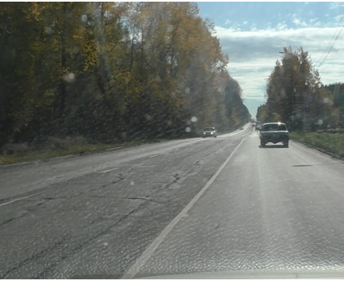  (а) | 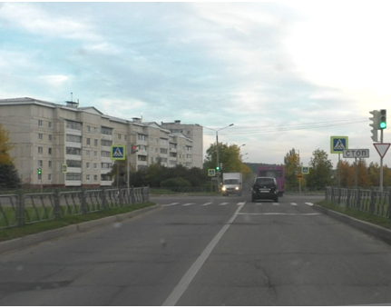  (б)
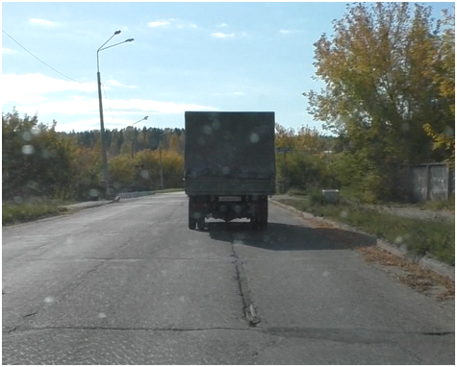  (в) | 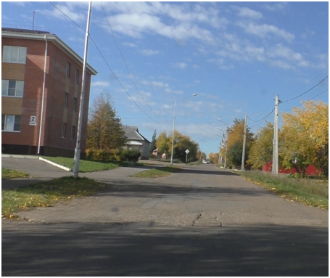  (г)
Рисунок 1.4 – Участки автодорог г. Зеленогорска, имеющие дефекты покрытия: а – ул. Октябрьская по направлению в город; б – ул. Парковая, в – ул. Гагарина в районе гаражного массива, г – ул. Гоголя.
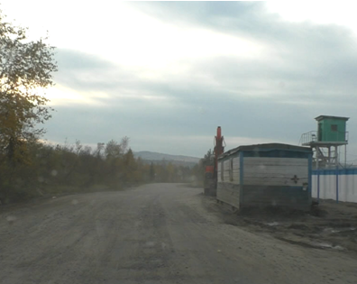  (а) | 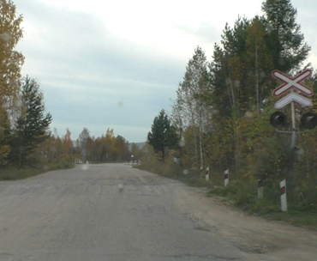  (б)
Рисунок 1.5 – Неудовлетворительное состояние покрытия: а – по ул. 1-я Промышленная в районе проходной № 2 ГРЭС-2; б – в районе ж/д переезда.
Состояние покрытия самой автодороги Заозерный – Зеленогорск также отличается от участка к участку: если между ул. Орловская и кольцевым пересечением на ул. Индустриальной с ул. Октябрьской и ул. Овражная – высокое качество покрытия, то между КПП г. Зеленогорска и п. Новая Орловка, между автодорогой от ул. Рабочая до кольцевого движения ул. Бортникова, ул. Майское шоссе, ул. Калинина удовлетворительное. Покрытия различного качества постоянно сменяют друг друга. Стоит отметить, что на момент проведения обследования (сентябрь 2019 г.) на ул. Изыскательская г. Зеленогорск производился ремонт (рис. 1.8). Необходимо отметить дорогу автобусного маршрута № 29 на участке от остановки «Нагорная» до садоводческих некоммерческих товариществ и конечной остановкой «Зеленая рота», которая не имеет твердого покрытия.

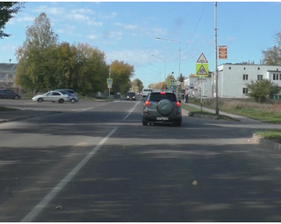  (а) | 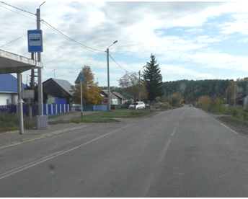  (б)
Рисунок 1.6 – Участки автодорог в хорошем состоянии:
а – ул. Диктатуры пролетариата; б – ул. Орловская

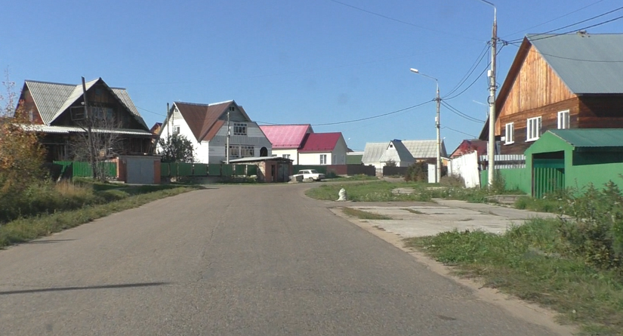
Рисунок 1.7 – Участок автодороги ул. Энтузиастов
Из дефектов дорожного покрытия для сети дорог г. Зеленогорск в основном характерны неровности в виде поперечных и продольных трещин, волнистости покрытия. Кроме того, встречается загрязнение полотна дороги гравием, песком, а также застой воды на проезжей части, что не допускается по [13].
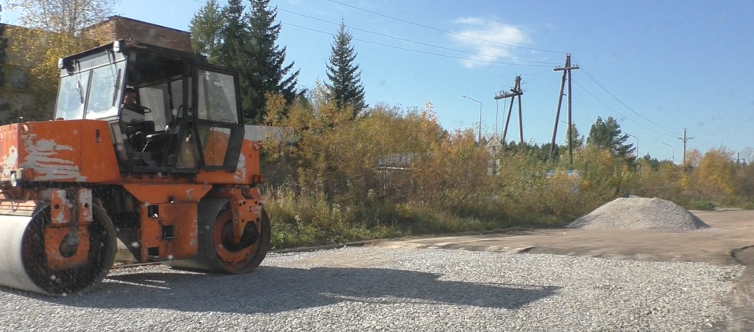
Рисунок 1.8 – Ремонт дороги на ул. Изыскательская
Перспективы развития дорожной сети на рассматриваемой территории выглядят неопределёнными из-за продолжающегося снижения численности населения. В случае изменения отрицательного демографического тренда появляются перспективы развития дорожной сети.

1.5. Оценка существующей организации движения, включая организацию движения транспортных средств общего пользования, организацию движения грузовых транспортных средств, организацию движения пешеходов и велосипедистов.
Улично-дорожная сеть города Зеленогорска представляет собой комбинированную структуру с элементами веерной, радиальной и прямоугольной. В г. Зеленогорске имеющиеся дороги создают простые одноуровневые пересечения друг с другом, образуя улично-дорожную сеть (рис. 1.9). Движение индивидуального транспорта, как уже отмечалось в предыдущем пункте, осуществляется в основном по ключевым улицам города:
ул. Набережная, ул. Ленина, ул. Октябрьская, Майское шоссе, ул. Мира,
ул. Строителей, ул. Бортникова, ул. Калинина, ул. Парковая, ул. Заводская. Остальные дороги загружены транспортом в меньшей степени. На большинстве дорог две полосы для движения – по одной в каждом из направлений. Четырёхполосные дороги (по 2 полосы в каждом направлении соответственно) встречаются довольно часто на ряде основных центральных дорог – лучах веерной структуры городской сети (на ул. Набережная от пересечения с ул. Ленина до пересечения с 1-ой Промышленной, на ул. Бортникова, Майском шоссе). На участках ул. Октябрьской имеют три полосы движения (попеременно по две в разных направлениях) на выезде из города. В городе присутствует несколько внутридворовых проездов, соединяющих основные магистрали города – проезд от ул. Ленина до ул. Набережная, проезд от ул. Строителей до ул. Бортникова между зданиями МБДОУ №16 и №19.
Движение осуществляется по основной автомобильной дороге, являющейся продолжением подъезда к населённому пункту и проходящей по
ул. Диктатура Пролетариата и ул. Орловская. Движение осуществляется по основной автомобильной магистрали, проходящей по ул. Береговая и
ул. Орловская. Сеть дорог г. Зеленогорска представляет собой прямоугольную структуру с несколькими параллельными улицами. На автодорогах частного сектора, движение осуществляется по прямоугольной структуре дорог с выделением основного прямоугольного контура: ул. Центральная,
ул. Рябиновая, ул. Садовая. Интенсивность движения по автодороге ул. Октябрьская достаточно велика, что создает предпосылки возникновения задержки транспортных средств на участках с трехполосным движением на участках, где движение в сторону города осуществляется по одной полосе.
Светофорное регулирование движением в г. Зеленогорске обеспечивается 12 светофорными объектами (рис. 1.9), из них 10 – в центральной части города, один – на выезде из города в направлении АО «ПО ЭХЗ» при пересечении
ул. Набережной с ул. 1-ая Промышленная, еще один – на пересечении ул. Октябрьское шоссе, ул. Первостроителей, ул. Центральная. Один из светофорных объектов установлен у МБОУ СОШ № 176 и разделяет только автомобильные и пешеходные потоки.
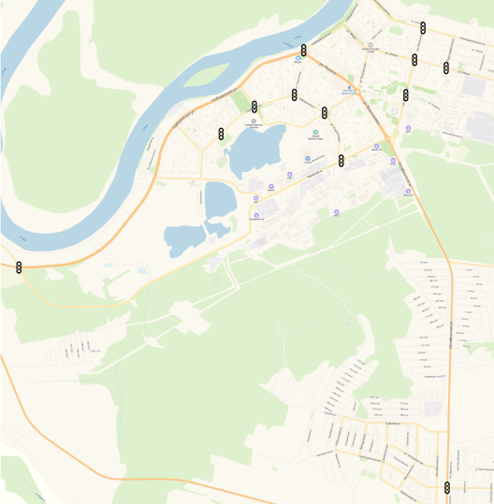
Рисунок 1.9 – Схема расположения светофорных объектов в г. Зеленогорске
В г. Зеленогорске имеется сразу пять кольцевых пересечений, три в самом городе и две по ул. Индустриальная.
Вдоль основных центральных улиц г. Зеленогорск – ул. Ленина, ул. Мира, ул. Набережная, ул. Бортникова, ул. Строителей, ул. Парковая и др. сосредоточены места тяготения жителей, осуществляется большое количество переходов пешеходов через дорогу, поэтому на данном и на прилегающих участках УДС в достаточном количестве введены ограничения скоростного режима (рис. 1.10), а также организованы пешеходные переходы (рис. 1.11). На рис. 1.11 существующие пешеходные переходы отмечены соответствующим знаком 5.19.1 «Пешеходный переход», а знаком 1.23 «Дети» – пешеходные переходы, оборудованные дополнительными средствами безопасности для детей.
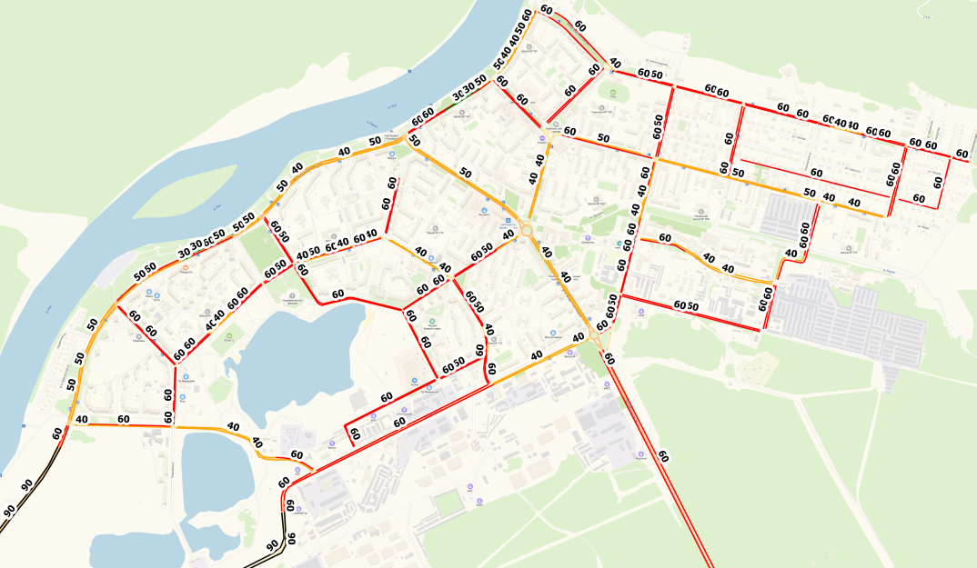
Рисунок 1.10 – Карта-схема ограничения скоростей в центральной части
г. Зеленогорск
Несмотря на наличие большого количества пешеходных переходов в городе (рис. 1.11), на некоторых участках имеется их недостаток, в результате чего формируются стихийные переходы. Имеющиеся пешеходные переходы оборудованы достаточно хорошо (рис. 1.12). Наибольшую опасность вызывает отсутствие пешеходных переходов или средств направления пешеходов в районе транспортных узлов – конечных остановочных пунктов, например, остановка «Прометей» (ул. Первомайская, д. 7, д. 10), остановка Парковая (ул. Парковая, д. 64а).
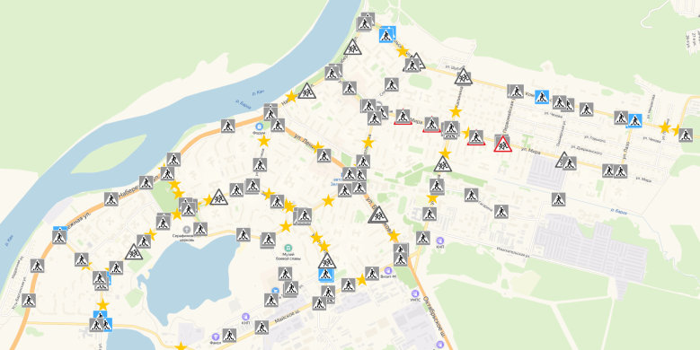
Рисунок 1.11 – Карта-схема пешеходных переходов (звездочками отмечены места стихийных переходов, цветом проектируемые в разделе 3.3.5)
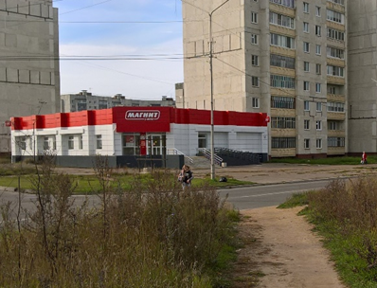  (а) | 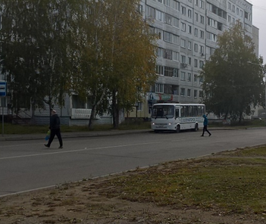  (б)
Рисунок 1.12 – Стихийные пешеходные переходы: а – ул. Парковая, д. № 64а;
б – ул. Парковая, д. № 52
Ситуация с информационным обеспечением участников дорожного движения в г. Зеленогорске удовлетворительная. Не установлены знаки, информирующие о названии пересекаемых улиц, а также о направлении движения к значимым объектам города. Отсутствуют знаки 6.10.1 «Указатель направлений» на магистралях с указанием заезда в поселки. На подъездах к городу, на автодорогах ул. Орловская – ул. Октябрьское шоссе, ул. Набережная – ул. Сокаревская информационное обеспечение удовлетворительное, обозначены названия населенных пунктов, пересекаемых рек знаками 6.11 «Наименование объекта» (рис. 1.13). Заблаговременное информирование о приближении к АЗС, а также к станциям технического обслуживания обеспечено в недостаточном объёме. Дорожными табло переменной информации сеть автодорог города Зеленогорска не оборудована.
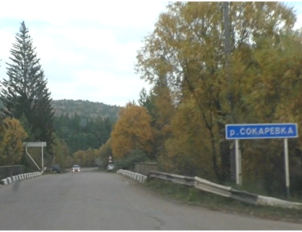  (а) | 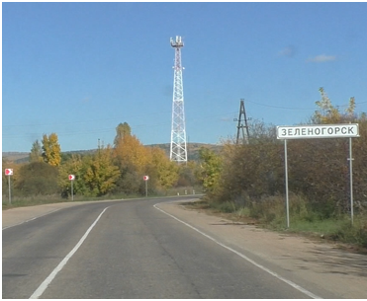  (б)
Рисунок 1.13 – Знаки 6.11 «Наименование объекта»
Основная часть городских и пригородных пассажирских перевозок общественным транспортом в городе Зеленогорске осуществляется по 21 маршруту. 18 маршрутов (рис. 1.14) обслуживает Унитарное муниципальное автотранспортное предприятие г. Зеленогорск. Два маршрута № 24 и №25 (рис. 1.15-1.16) обслуживаются индивидуальными предпринимателями Бариновым Ю.В. и Булучевским О.А. соответственно. В г. Зеленогорск находится пять пунктов отправления автобусов (конечные, отстойно-разворотные площадки): «Детский сад №17», «Парковая», «Дом быта», «ЗАГС», «Прометей». Наибольшая длина у маршрута –№21 «Дом быта – Новая Усовка – Дом быта» –48,3 км. Наименьшая длина у маршрута №24 «Парковая – Хирургия – Елисеевский» –12 км (рис. 1.15).
Разворотная площадка автобусов маршрутов № 6, 18, 20, 26, 29, 32, 37 по ул. Мира, д. 54 располагается в непосредственной близости от МБДОУ №17, что затрудняет стоянку и маневры автобусов в связи с остановкой легковых автомобилей для посадки/высадки детей, кроме того выхлопные газы автобусов, особенно в зимнее время, создают неблагоприятную экологическую обстановку воспитанникам детского сада.
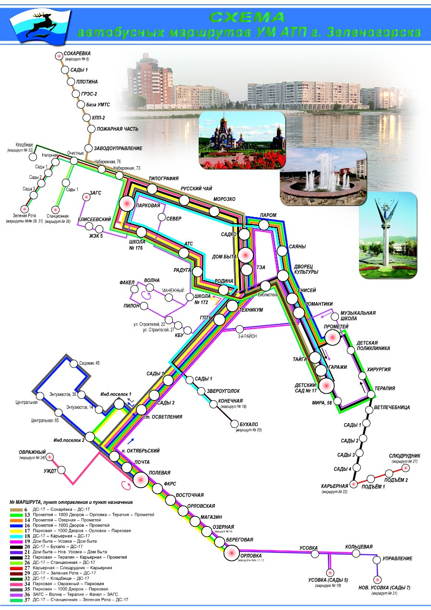
Рисунок 1.14 – Схема автобусных маршрутов УМ АТП г. Зеленогорск
Разворотная площадка маршрутов № 13, 14, 16 располагается в районе здания № 10 по ул. Первомайская (рис. 1.17). При этом зона разворотной площадки не отделена от парковки легкового автотранспорта в районе здания
№ 10 по ул. Первомайская. Помимо общественного транспорта в городе работают такси.
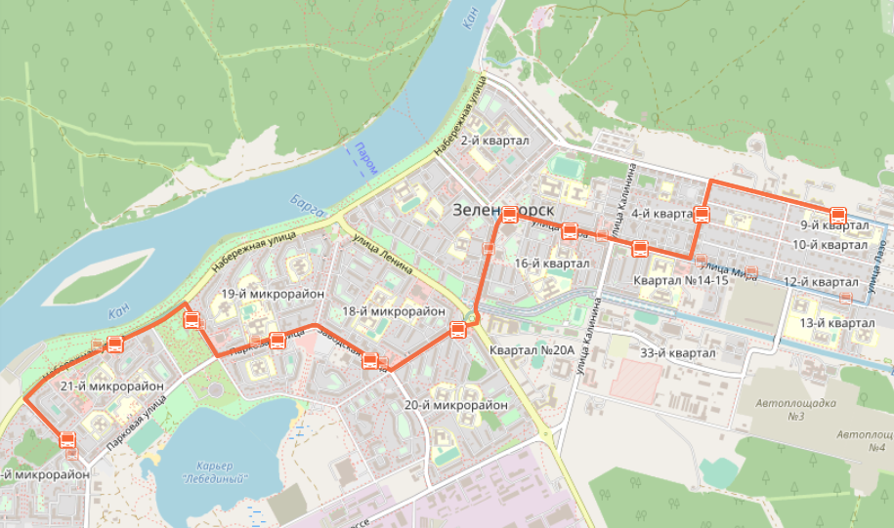
Рисунок 1.15 – Схема маршрута № 24 «Парковая – Хирургия - Елисеевский»
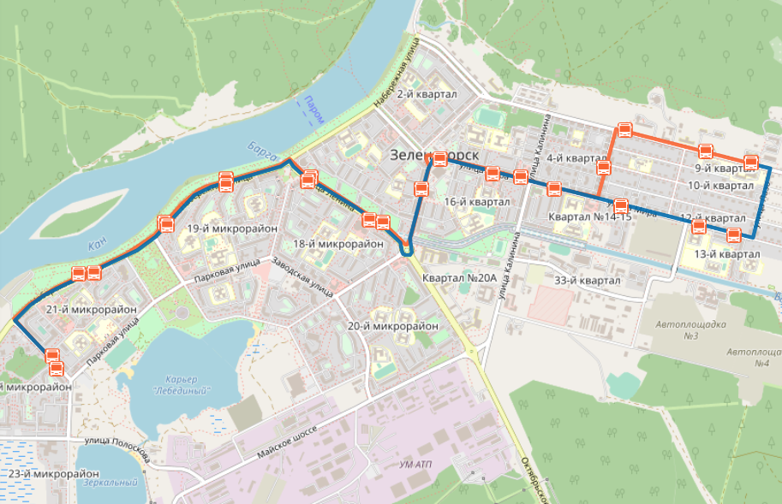
Рисунок 1.16 – Схема маршрута № 25 «Парковая – Терапия - Парковая»
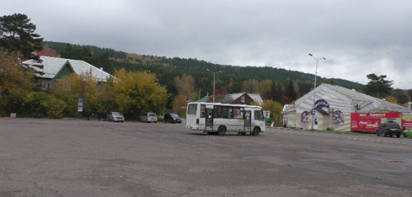
Рисунок 1.17 – Отстойно-разворотная площадка ул. Первостроителей, д.10
Пригородные перевозки производятся по муниципальному маршруту № 140 «Зеленогорск - Заозерный», схема которого показана на рис. 1.18. Пригородный автобус № 140 «Зеленогорск - Заозерный» и междугородний автобус № 551 «Зеленогорск - Красноярск» отправляются от остановки, расположенной в г. Зеленогорск на ул. Ленина, перед жилым домом № 20 (рис. 1.19). Автовокзала или автостанции в городе нет.
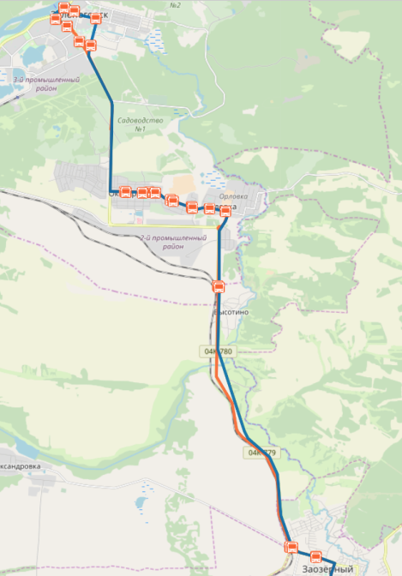
Рисунок 1.18 – Трасса маршрута № 140 «Зеленогорск – Заозерный»
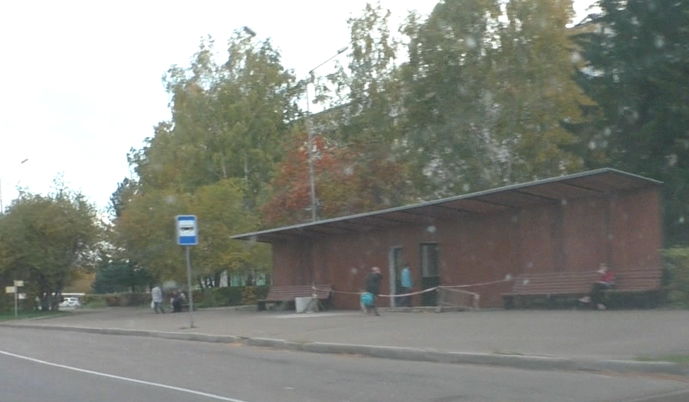
Рисунок 1.19 – Остановочная площадка по ул. Ленина
(перед жилым домом № 20)
Движение маршрутных транспортных средств по улично-дорожной сети осуществляется без приоритета ввиду, как было отмечено выше, невысокой общей интенсивности движения и полного соблюдения ими расписания.
Остановочные пункты НГПТ в г. Зеленогорск находятся в хорошем или удовлетворительном состоянии (рис. 1.20) – оборудованы павильоном, знаком 5.16 «Место автобусной остановки», табличкой с расписанием, в большинстве случаев заездными карманами и разметкой. Остановки, расположенные в сельских населённых пунктах района, также находятся в хорошем и удовлетворительном состоянии (рис. 1.21-1.23). На конечных ОП встречаются разворотные площадки на грунтовом основании (рис. 1.24).
Из недостатков стоит отметить отсутствие крупных информационных табличек с названием ОП, что затрудняет навигацию для пассажиров.
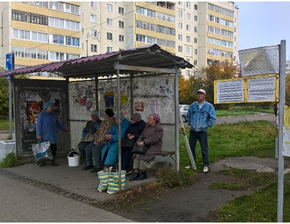  (а) | 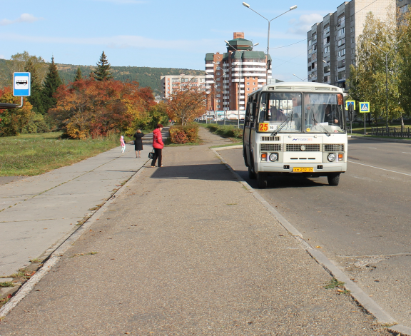  (б)
Рисунок 1.20 – Остановочные пункты г. Зеленогорск: а – ул. Парковая; б –
ул. Набережная
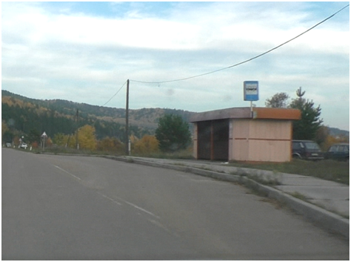  (а) | 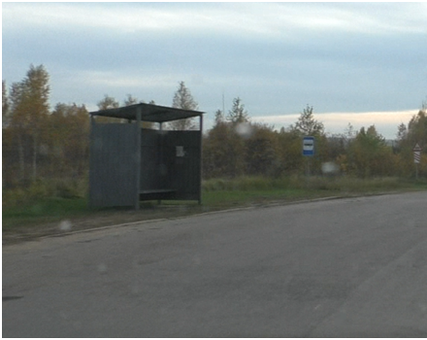  (б)
Рисунок 1.21 – Остановочные пункты на автодороге Зеленогорск – Садоводство № 3 «Сокаревка»: а – Сады 1; б – Плотина.
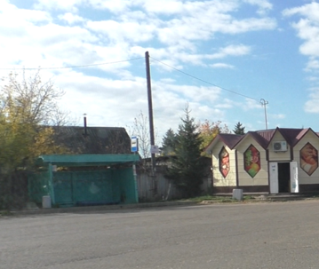  (а) | 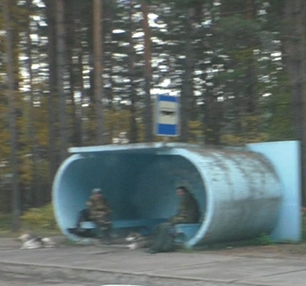  (б)
Рисунок 1.22 – Конечные ОП: а – ул. Речная; б – Садоводческое некоммерческое товарищество № 3
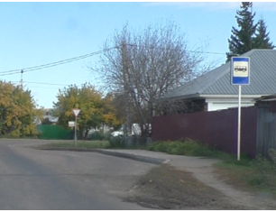  (а) | 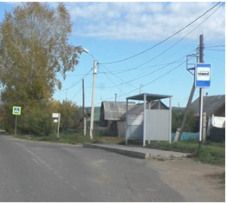  (б)
Рисунок 1.23 –ОП ул. Орловская: а – без павильона, б – с павильоном
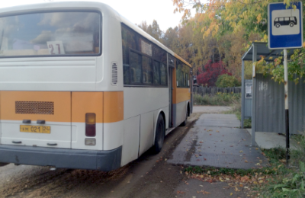
Рисунок 1.24 – Конечный остановочный пункт «Слюдрудник» без твёрдого покрытия разворотной площадки, на 19-й улице в садоводстве № 2
Сводная характеристика остановочных пунктов в г. Зеленогорске
представлена в таблице 1.1, а карта-схема их размещения на рис. 1.25.
Таблица 1.1 – Перечень остановочных пунктов г. Зеленогорск
Расположение ОП | Наличие элементов обустройства |  |  |  |  |  | Техническое состояние
Расположение ОП | Знак и/или разметка | Павильон | Посадочная площадка | Заездной карман | Переходно-скоростная полоса | Твёрдое покрытие | Техническое состояние
1 | 2 | 3 | 4 | 5 | 6 | 7 | 8
г. Зеленогорск
ОП «АТС» | да | да | да | да | нет | да | хорошее
ОП «База УМТС» | да | да | да | да | нет | да | удовл.
ОП «Берёзка» | да | нет | да | да | да | да | удовл.
ОП «Библиотека» | да | да | да | да | нет | да | хорошее
ОП «Ветлечебница» | да | да | да | да | нет | да | хорошее
ОП «Волна» | да | да | да | да | нет | да | хорошее
ОП «ГПТУ» | да | да | да | да | нет | да | хорошее
ОП «ГРЭС-2» | нет | нет | нет | да | нет | да | хорошее
ОП «Дворец культуры» | - | нет | да | да | нет | да | удовл.
ОП «Детская поликлиника» | да | нет | да | да | нет | да | удовл.
ОП «Детский сад №17» | да | да | да | да | нет | да | хорошее
ОП «Дом быта» | да | да | да | да | нет | да | хорошее
ОП «Енисей» | да | да | да | да | нет | да | хорошее
ОП «ЗАГС» | да | да | да | да | нет | да | удовл.
ОП «Звероуголок» | да | да | да | да | нет | да | хорошее
ОП «КБУ» | да | да | да | да | нет | да | удовл
ОП «КПП-2» | да | да | да | да | нет | да | удовл.
ОП «Мира 58» | да | да | да | да | нет | да | хорошее
ОП «Морозко» | да | да | да | да | нет | да | хорошее
ОП «Набережная 75» | да | да | да | да | нет | да | хорошее
ОП «Набережная 75» | нет | нет | да | да | нет | да | хорошее
ОП «Набережная 76» | да | нет | да | да | нет | да | хорошее
ОП «Набережная 76» | да | да | да | да | нет | да | хорошее
ОП «Очистные» | да | да | нет | да | нет | да | хорошее
ОП «Парковая» | да | да | да | да | нет | да | хорошее
ОП «Паром» | да | да | да | да | нет | да | хорошее
ОП «1-ая промышленная» | да | да | да | да | нет | нет | не удовл.
ОП «Песчаная улица» | да | да | да | да | нет | да | хорошее
ОП «Пожарная часть» | да | да | да | да | да | да | хорошее
ОП «Причал» | нет | нет | да | да | нет | да | удовл.
ОП «Радуга» | да | да | да | да | нет | да | хорошее
ОП «Родина» | да | да | да | да | нет | да | хорошее
ОП «Романтики» | да | да | да | да | нет | да | хорошее
ОП «Русский чай» | да | да | да | да | нет | да | хорошее
ОП «Русский чай» | да | да | да | да | нет | да | хорошее
ОП «Рябиновая ул.4» | да | да | да | да | нет | да | хорошее
ОП «Садко» | да | да | да | да | нет | да | хорошее
ОП «Сады» | да | да | да | да | нет | да | удовл.
Продолжение таблицы 1.1
ОП «Сады-1» | да | да | да | да | нет | да | удовл.
ОП «Сады-1» (в город) | да | да | да | да | нет | да | удовл.
ОП «Сады-2» | да | да | да | да | нет | да | удовл.
ОП «Сады-3» | да | да | да | да | нет | да | удовл.
ОП «Саяны» | да | да | да | да | нет | да | хорошее
ОП «Север» | да | да | да | да | нет | да | хорошее
ОП «Строителей, 23» | нет | да | да | да | нет | да | не удовл.
ОП «Строителей, 27» | нет | да | да | да | нет | да | не удовл.
ОП «Тайга» | да | да | да | да | нет | да | хорошее
ОП «Терапия» | да | да | да | да | нет | да | хорошее
ОП «Техникум» | да | да | да | да | нет | да | хорошее
ОП «Типография» | да | да | да | да | нет | да | хорошее
ОП «Типография» (в город) | да | нет | да | да | нет | да | хорошее
ОП «ТК Ракета» | да | нет | да | да | нет | да | хорошее
ОП «Трансагенство» | да | да | да | да | нет | да | хорошее
ОП «Ул. Калинина,4» | да | нет | да | да | нет | да | хорошее
ОП «Факел» | да | да | да | нет | нет | да | хорошее
ОП «Хирургия» | да | нет | да | да | нет | да | хорошее
ОП «Школа №167» | да | да | да | да | нет | да | хорошее
ОП «Школа №172» | да | да | да | да | нет | да | хорошее
п. Новая Орловка
ОП «Новая Орловка» | нет | да | да | да | нет | да | удовл.
ОП «Новая Орловка» | да | да | да | да | нет | да | удовл.
п. Октябрьский
ОП «п. Октябрьский» | да | да | да | да | нет | да | хорошее
ОП «Почта» | да | да | да | да | нет | да | хорошее
ОП «Почта» | да | да | да | да | нет | да | хорошее
ОП «Полевая» | да | да | да | да | нет | да | хорошее
ОП «ФКРС» | да | да | да | да | нет | да | хорошее
ОП «Восточная» | да | да | да | да | нет | да | хорошее
ОП «Станция Осветления» | да | да | да | да | нет | да | хорошее
п. Орловка
ОП «Орловская» | да | да | да | да | нет | да | хорошее
ОП «Магазин» | да | нет | ла | да | нет | нет | хорошее
ОП «Магазин» | да | да | да | да | нет | да | хорошее
ОП «Озерная» | да | да | да | да | нет | да | хорошее
ОП «Береговая» | да | да | да | да | нет | да | хорошее
ОП «Орловка» | да | да | да | да | нет | да | хорошее
ОП «Новая Орловка» | да | да | да | да | нет | да | удовл.
Направление УЖДТ
ОП «УЖДТ» | да | да | да | да | нет | да | хорошее
п. «1000 Дворов»
ОП «Садовая-45» | да | да | да | да | нет | да | хорошее
ОП «Центральная» | да | да | да | нет | нет | да | хорошее
ОП «Центральная-65» | да | да | да | да | нет | да | хорошее
ОП «Энтузиастов-14» | да | да | да | нет | нет | да | хорошее
ОП «Энтузиастов-36» | да | да | да | нет | нет | да | хорошее

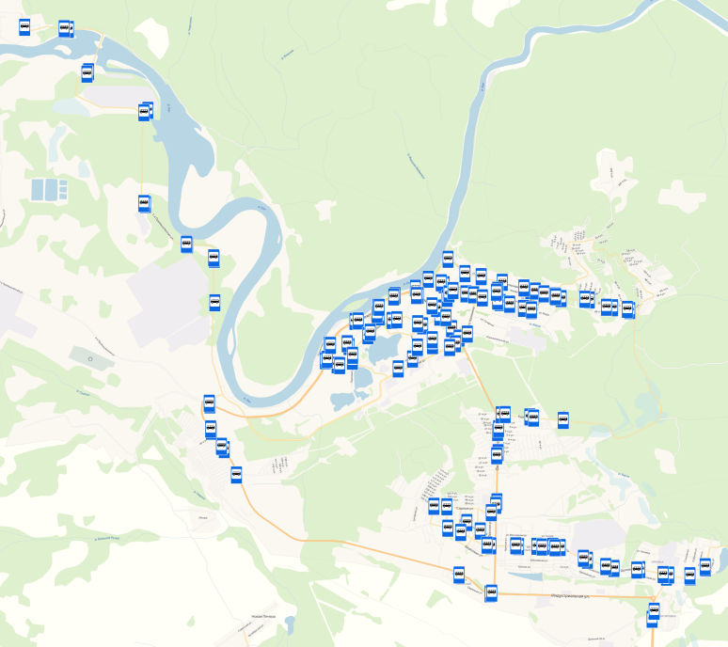
Рисунок 1.25 – Карта-схема размещения ОП в г. Зеленогорск
Основные потоки грузового транспорта на территории г. Зеленогорска проходят по автомобильным дорогам ул. Майское шоссе, 1-й Промышленная, Индустриальная.
В г. Зеленогорске действуют ограничения для грузового транспорта
(рис. 1.26), установленные знаками 3.4 «Движение грузовых автомобилей запрещено», но чаще знаками 3.2 «Движение запрещено» со знаком 8.4.1 «Вид транспортного средства» (рис. 1.27). Структура УДС позволяет водителям грузовых автомобилей миновать центральные дороги города, используя для объезда 3-ю и 4-ю автодороги, автодорогу ул. Майское шоссе.

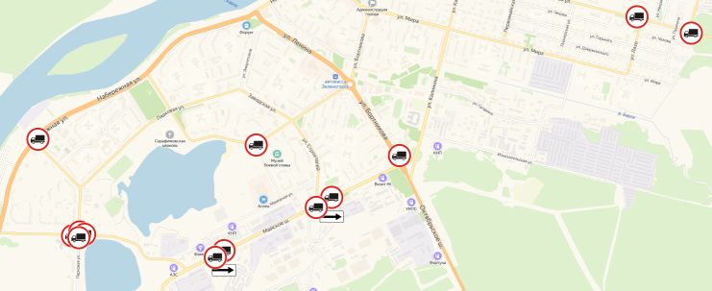
Рисунок 1.26 – Карта-схема запрета движения грузового транспорта
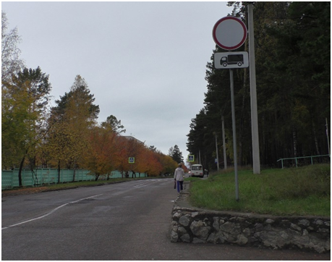  (а) | 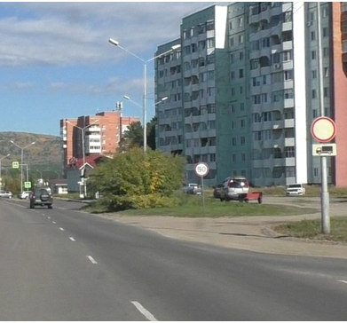  (б)
Рисунок 1.27 – Ограничение для грузового транспорта: а – ул. Комсомольская, б – ул. Набережная
Существующие тротуары и пешеходные дорожки в г. Зеленогорске имеют достаточную ширину, обеспечивая практически полностью запрос пешеходов, однако встречаются участки с неудовлетворительным качеством покрытия, что препятствует передвижению маломобильных групп населения. В основном имеют место быть недостатки покрытия тротуаров: трещины, волны, деформации, разрывы, наличие посторонней растительности, вынос грунта, отсутствие твёрдого покрытия (рис. 1.28). Город обеспечен тротуарами не в полной мере: в частности, ул. Парковая, д. 54 в районе конечной остановки, ул. Комсомольская в районе остановки «Терапия», ул. Полоскова на противоположной стороне от карьера. Формируются стихийные пешеходные дорожки, больше придорожные, на обочинах.
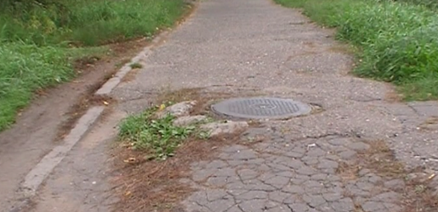  (а) | 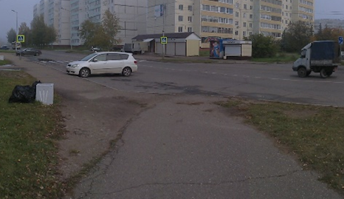  (б)
Рисунок 1.28 –Неудовлетворительное состояние тротуаров: а –по ул. Энергетиков, б - по ул. Парковая
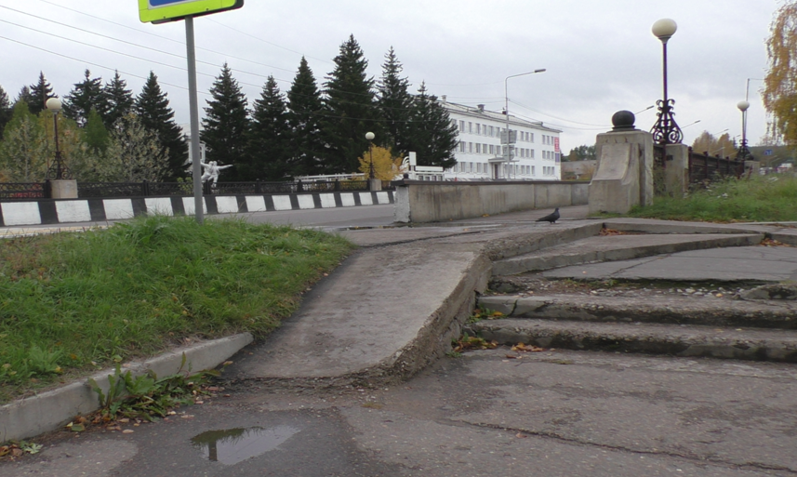
Рисунок 1.29 – Неудовлетворительное состояние ступеней лестницы и спуска у моста через р. Барга ул. Калинина, д. 20
В городе обустроенные пешеходные дорожки встречаются на
ул. Первостроителей, ул. Диктатуры Пролетариата, частично на улицах Орловская, Озерная, ул. Шолохова и ул. Центральная. Движение пешеходов в остальных местах, в том числе по ул. Индустриальная, ул. Октябрьская, 1-я Промышленная, осуществляется по обочине вдоль проезжей части.
Велосипедное движение в городе Зеленогорске активно в летне-осенний период и представлено в основном поездками на работу и прогулочными поездками. Несмотря на это, вело инфраструктура на рассматриваемой территории отсутствует, за исключением вело парковок у крупных торговых центров, ряда детских учреждений, МБОУ ДО «ЦО «Перспектива», бассейнов Нептун, Волна, набережной реки Кан. Движение велосипедистов фактически осуществляется по тротуарам г. Зеленогорска, ширина которых позволяет без помех двигаться и пешеходам, и велосипедистам (рис. 1.30). Наибольшее скопление велосипедистов отмечено на ул. Набережная (набережная р. Кан), на ул. Калинина, ул. Парковой, ул. Мира, ул. Бортникова, ул. Майском шоссе. На ул. 1-я Промышленная также встречаются велосипедисты, занимающиеся велоспортом. При этом на ул. Набережной вдоль набережной р. Кан и на ул. Калинина происходят чаще прогулочные велопоездки и движение в сторону спортивных сооружений (бассейн «Нептун» (ул. Гагарина д. № 6), дворец спорта «Прометей» (ул. Первомайская д. № 10)), а на остальных улицах передвижения, связанные с работой. Предпосылки к формированию вело инфраструктуры в городе Зеленогорске есть – широкие тротуары и прогулочная зона на набережной р. Кан, широкие тротуары по ул. Ленина, ул. Бортникова, ул. Мира, ул. Парковая.
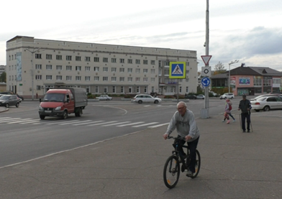  (а) | 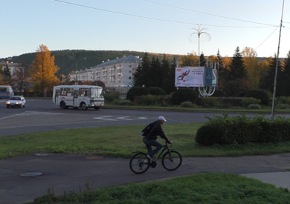  (б)
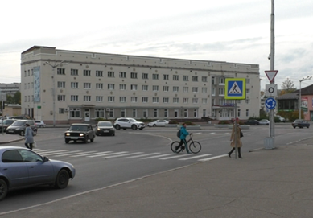  (в) | 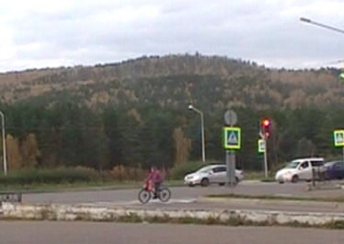  (г)
Рисунок 1.30 – Велосипедисты на улицах г. Зеленогорск: а – ул. Мира, б - кольцевое пересечения ул. Ленина - ул. Бортникова – ул. Строителей, в – ул. Мира, г – ул. Набережная

1.6. Оценка организации парковочного пространства, оценка и анализ параметров размещения парковок.
В соответствии с п. 3.18 СП 113.13330.2016 [16] стоянка автомобилей (стоянка, паркинг, парковка, гараж, гараж-стоянка) – это здание, сооружение (часть здания, сооружения) или специальная открытая площадка, предназначенная для хранения (стоянки) легковых автомобилей и других мототранспортных средств (мотоциклов, мотороллеров, мотоколясок, мопедов, скутеров и т.п.). Согласно пунктам 4.14 и 4.15 данного документа, для автомобилей маломобильных групп населения следует предусматривать машино-места в соответствии с СП 59.13330.2012 [17]; размеры земельных участков для размещения стоянок автомобилей – определять по СП 42.13330.2011 [18].
Исследование парковочного пространства проводилось путём проезда на автомобиле по всей УДС г. Зеленогорска с записью видео, имеющего привязку по географическим координатам. Также был произведён пеший обход с фотофиксацией состояния территории. В дальнейшем записанные фото и видео материалы анализировались визуальным методом с учётом требований выше указанных нормативных документов. На наиболее значимых парковках проводились дополнительные исследования по наполняемости и обеспеченности парковочными местами. Было оценено состояние дорожных знаков и разметки, соблюдение правил парковки. Для определения потребностей населения в части организации парковочного пространства проводился социологический опрос.
В городе Зеленогорске основную часть парковочного пространства составляют места стоянок открытого типа. Они представлены как специальными организованными стоянками, площадками возле магазинов, учреждений, так и стихийными, появившимися в местах, изначально не предназначенных для хранения транспортных средств. Для оценки эффективности организации парковок в городе был проведен анализ их загруженности. По результатам наблюдений было установлено, что наиболее загруженными являются парковки, расположенные в г. Зеленогорске:
- по ул. Энергетиков, в районе городской поликлиники и непосредственно во дворе поликлиники;
- вдоль ул. Бортникова (ГПТУ);
- ул. Ленина, д. № 14 и д. № 20;
- ул. Мира, д. № 54 (МБДОУ №17);
- ул. Песчаная д. №м 2 (ТЦ Сибирский городок);
- детская площадка «Лайнер» на ул. Набережная;
- ул. Мира, д. №22 (ТЦ Енисей).
В момент проведения спортивных мероприятий загружены парковки стадиона «Труд» по ул. Комсомольская, д. № 20 и ул. Советская, д. № 3 и бассейна «Нептун» по ул. Гагарина, д. № 6.
Высокий спрос приходится на стоянки внутри кварталов, в частности, на дворовых территориях.
У городской поликлиники перед центральным входом отсутствуют знаки и разметка парковки, не выделены места для стоянки МГН, в частности отсутствует знак 6.4 «Парковка», знак 8.17 «Инвалиды», табличка 8.2.5 – «Зона действия», разметка 1.24.3. Подобная ситуация складывает на ул. Калинина в районе д. № 23/3 «Терапевтическое отделение».
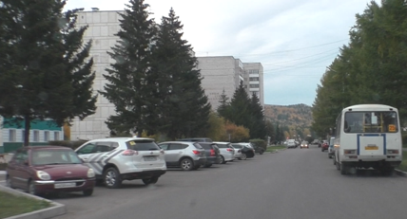  (а) | 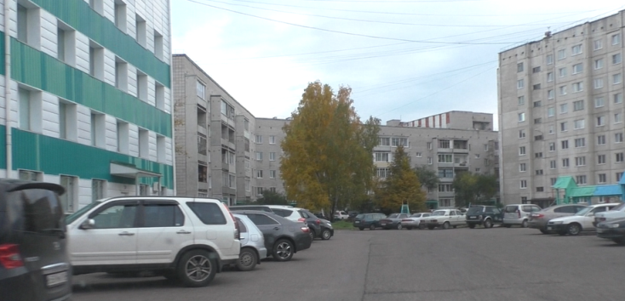  (б)
Рисунок 1.31 – Парковка у городской поликлиники по ул. Энергетиков, д. № 6: а – перед центральным входом в поликлинику, б – на внутридворовой территории
Парковки, не имеющие разметки и знаков типа установки автомобиля под парковку, встречаются повсеместно. Например, на ул. Парковая, в районе
д. № 14 парковка не имеет разметки, автомобилисты самостоятельно придерживаются поперечного типа стоянки, что не обеспечивает необходимого уровня безопасности дорожного движения при выезде с места парковки при движении задним ходом (рис. 1.32).
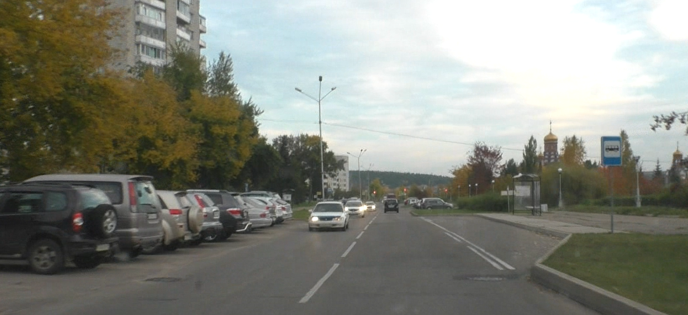
Рисунок. 1.32 – Парковка на ул. Парковая, д. № 14
Также вызывает опасения хаотичное расположение машин вовремя стоянки на ул. Набережная, д. № 58 – 64 (рис. 1.33). При этом стоянка автомобилей осуществляется как на проезжей части параллельного проезда по
ул. Набережная, так и на площадке непосредственно у магазинов, расположенных в здании № 58 по ул. Набережная.
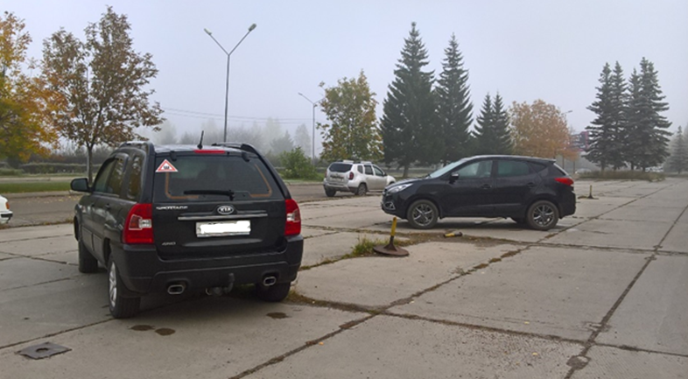
Рисунок. 1.33 – Хаотичная парковка в районе ул. Набережная, д. № 64
Парковочное пространство на ул. Мира, д. № 22 рядом с ТЦ «Енисей» не обеспечивает безопасность передвижения пешеходов и детей, двигающихся в направлении Детского сада № 11 «Родничок». На стоянке отсутствует разметка, автомобили преграждают путь движения пешеходов родителей с детьми (рис. 1.34).
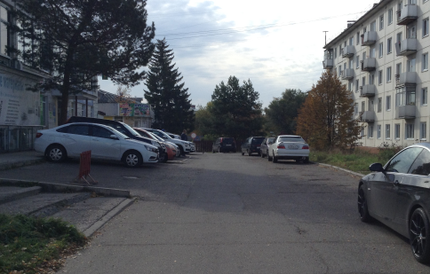
Рисунок. 1.34 – Парковка за ТЦ «Енисей» (ул. Мира, № 22)
На некоторых парковках места для инвалидов присутствуют, например по ул. Ленина, д. № 20 (рис. 1.35), однако, въезд на места для МГН не обеспечивает безопасность движения пешеходов, т.к. проходит через пешеходный переход.
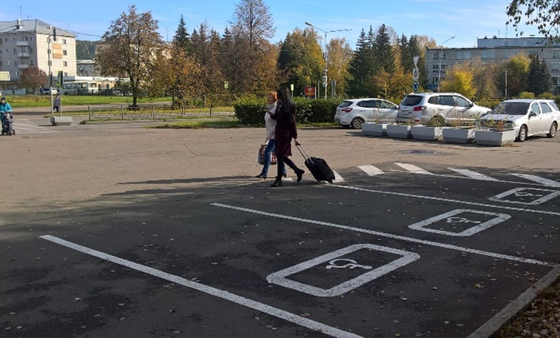
Рисунок. 1.35 – Парковка у д. № 20 по ул. Ленина
В организации парковочного пространства на территории города Зеленогорска встречаются следующие особенности и недостатки:
- отсутствие знаков 6.4 «Место стоянки» по [19] или 6.4.18д, 6.4.19д, 6.4.21д по [20];
- отсутствие табличек 8.6.1–8.6.9 по [19] или знаков 6.4.5д–6.4.16д по [20], регламентирующих в необходимых случаях способ постановки транспортного средства на стоянку;
- отсутствие разметки парковочного пространства;
- перегруженность парковок возле КПП градообразующих предприятий АО «ПО ЭХЗ», ГРЭС - 2, а также на жилых территориях и социальных объектов;
- распространённость стихийных парковок (рис. 1.36);
- ненормативное состояние покрытия парковочных площадок;
- отсутствие достаточного контроля за соблюдением ПДД в части остановки и стоянки транспортных средств.
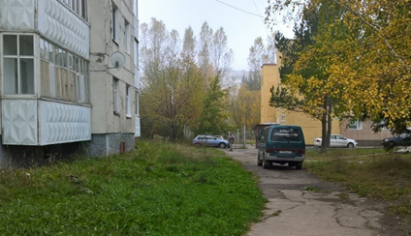  (а) | 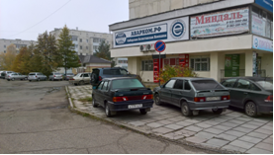  (б)
Рисунок 1.36 – Стихийная парковка на пешеходном тротуаре: а – во дворе по ул. Набережная, д. № 52; б – стоянка на тротуаре у дома № 52
по ул. Набережная
Недостаток парковочного пространства заставляет автомобилистов останавливаться в любом доступном для этого месте. Порой это создает серьезные проблемы, как например, в районе отстойно-разворотной площадки автобусов у детского сада № 17 по ул. Мира д. № 54 (рис. 1.37).
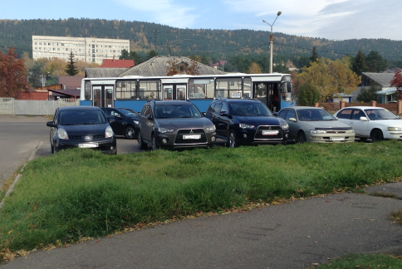
Рисунок 1.37 – Отстойно-разворотная площадка автобусов
у детского сада № 17
Наземные стоянки закрытого типа в г. Зеленогорске представлены гаражными кооперативами автолюбителей № 1, № 3, № 4, расположенные в районе улиц Мира, Изыскательской, Гагарина, а также кооператив автолюбителей на ул. Манежная с гаражами боксового типа. Наиболее крупный кооператив – потребительский кооператив автомобилистов ПКА №4 – расположен в нежилой зоне города в восточной его части, вдоль границы ул. Изыскательская. Его общая площадь составляет около 0,26 кв. км. Общая площадь всех гаражных комплексов для хранения личного транспорта – около 0,32 кв. км. Один из крупных гаражных кооперативов - Кооператив Автолюбителей № 5. Известно, что данные гаражи не всегда используются жителями именно с целью хранения личных автомобилей, иногда они используются в бытовых целях и для проведения досуга. В итоге, их востребованность в качестве мест стоянки автомобилей оценивается как не полная. Гаражные кооперативы расположены вблизи жилых районов и имеют хорошую транспортную доступность.

1.7. Данные об эксплуатационном состоянии технических средств организации дорожного движения.
Согласно ГОСТ Р 52289-2004 [21] под ТСОДД понимается: дорожный знак, разметка, светофор, дорожное ограждение и направляющее устройство. Согласно этому документу, знаки, устанавливаемые на дороге (в соответствии с утвержденным проектом организации дорожного движения), должны соответствовать ГОСТ Р 52290-2004 [19], а в процессе эксплуатации – отвечать требованиям ГОСТ Р 50597-2017 [22]. Опоры дорожных знаков должны соответствовать ГОСТ 32948-2014 [23].
Исследование ТСОДД проводилось путём проезда на автомобиле по всей УДС г. Зеленогорска с записью видео, имеющего привязку по географическим координатам. В дальнейшем записанные видеоматериалы анализировались визуальным методом с учётом требований вышеуказанных нормативных документов.
Дорожные знаки.
Согласно ГОСТ Р 52290-2004 «Технические средства организации дорожного движения», лицевая поверхность знака не должна иметь загрязнений, затрудняющих распознавание его символов и надписей, а также знак не должен содержать дефектов (утрата знака, нарушение целостности и изменения светотехнических характеристик, изменения положения знака).
Дорожные знаки в г. Зеленогорске в основном находятся в хорошем состоянии (рис. 1.38). На большинстве знаков отсутствуют дефекты, обозначенные в приведённых выше нормативных документах. Имеющиеся дорожные знаки установлены на металлических, железобетонных стойках, либо на опорах освещения.
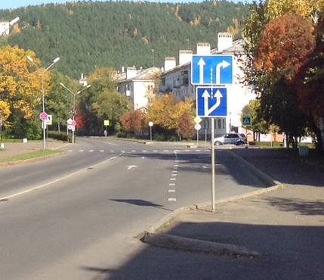 (а) | 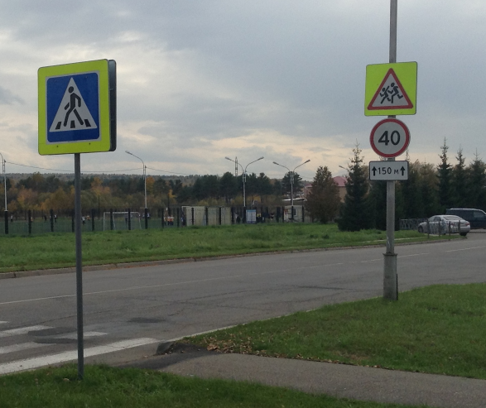 (б)
Рисунок 1.38 – Дорожные знаки в надлежащем состоянии: а – знак 5.15.7 «Направление движения по полосам»; б – группа знаков на ул. Парковая
Дефекты знаков единичны и практически не наблюдаются. Среди дефектов стоек распространено нарушения окрасочного слоя, особенно в удаленных от центра города местах (рис. 1.39).
По итогам исследования состояния дорожных знаков можно отметить, что проблема их ненормативного состояния в городском округе фактически отсутствует. Случается отсутствие дорожных знаков в местах, где они должны быть. Согласно разработанному ПОДД, г. Зеленогорску требуется установка большого количества дорожных знаков. Рекомендации по установке новых дорожных знаков будут рассмотрены далее в рамках мероприятий КСОДД.
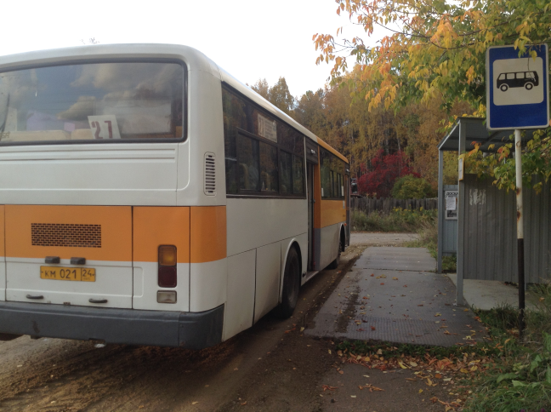
Рисунок 1.39 – Пример коррозии стойки дорожного знака конечном остановочном пункте автобуса № 27
Дорожная разметка
С 1 июня 2018 г. на дорожную разметку действует ГОСТ Р 51256-2018 [24], который был введён взамен ГОСТ Р 51256-2011. В данном документе отмечается, что в процессе эксплуатации дорожная разметка должна соответствовать также требованиям ГОСТ 33220-2015 [13] и ГОСТ 50597-2017 [22].
В г. Зеленогорске горизонтальная дорожная разметка присутствует на подавляющем количестве участков УДС с твёрдым покрытием (рис. 1.40–1.41). Как правило это сплошная или прерывистая линия разметки, разделяющая потоки транспорта противоположных направлений. А вот разметка типа 1.2 [24], обозначающая границу проезжей части и 1.4 (полоса желтого цвета) практически не встречаются. В хорошем состоянии находится разметка 1.14.1 «зебра» (рис. 1.42). Встречается разметка 1.13, дублирующая знак 2.4 «Уступи дорогу» (рис 1.43).
В г. Зеленогорске практически не применяется дублирование изображений знаков на поверхности дорожного покрытия, также отсутствует разметка 1.17.1, обозначающая места остановки маршрутных транспортных средств. В целом состояние горизонтальной разметки на территории г. Зеленогорска можно оценить как хорошее.
Вертикальная разметка также имеется. В основном она представлена черно-белыми штрихами 2.5 на дорожных ограждениях и 2.7 на бордюрах.

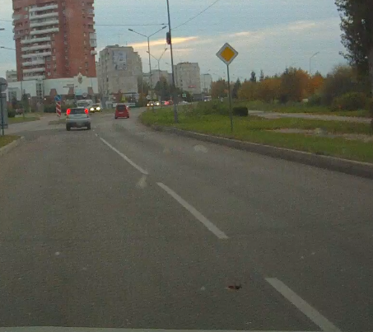 | 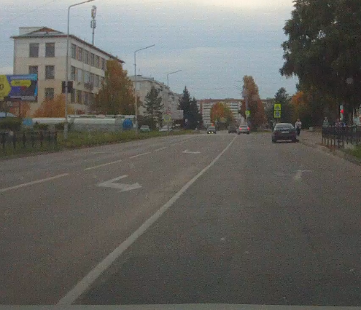
Рисунок 1.40 – Пример дорожной разметки 1.5 на ул. Набережная | Рисунок 1.41 – Пример разметки 1.1, 1.5 и 1.18на ул. Парковая
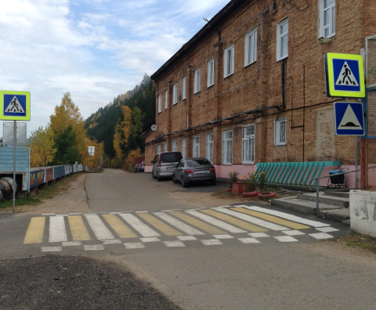 | 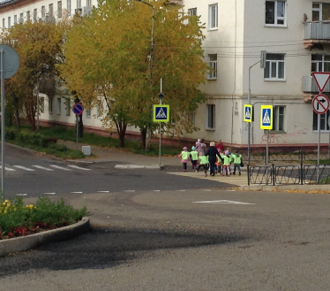
Рисунок 1.42 – Пример дорожной разметки 1.14.1 «Зебра» | Рисунок 1.43 – Пример дорожной разметки 1.20 на ул. Комсомольская
Дорожное ограждение
Дорожные ограждения в г. Зеленогорске имеются и, в частности, установлены на всех регулируемых перекрестках участках дорог, что требуется по ГОСТ Р 52766-2007 [25]. В основном это пешеходные ограждения. Сами ограждения находятся в хорошем состоянии (рис. 1.44).
Дорожные ограждения встречаются чаще при выезде из города по направлению к производственным площадкам и заводам. Некоторые из них находятся в неудовлетворительном состоянии (рис. 1.45).

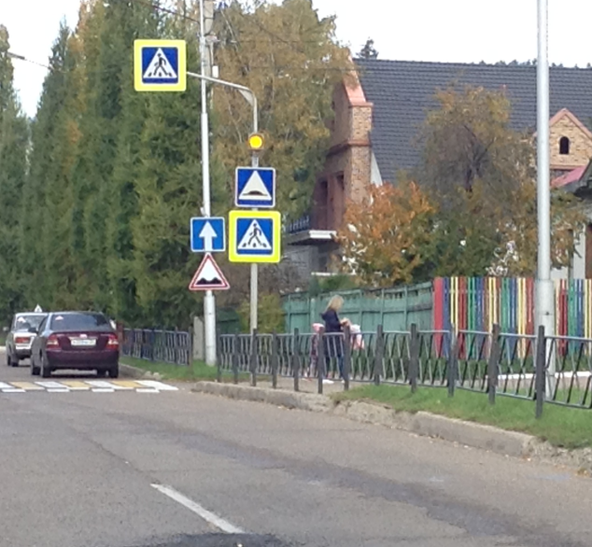
Рисунок 1.44 – Пешеходное ограждение на ул. Комсомольская в районе МБДОУ «ЦО «Перспектива»
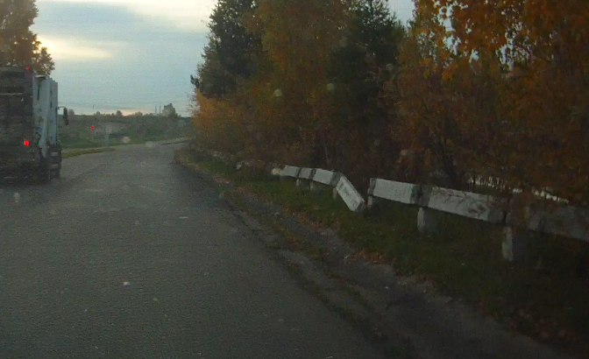
Рисунок 1.45 – Дорожное ограждение в неудовлетворительном состоянии
Светофоры
Как уже отмечалось в п. 1.5, в г. Зеленогорске имеется 12 пересечений со светофорным регулированием (рис. 1.9). Также имеются светофоры типа Т7, установленные возле детских образовательных учреждений. Все светофоры находятся в хорошем состоянии (рис. 1.46).
Направляющие устройства
В г. Зеленогорске направляющие устройства в основном представлены сигнальными столбиками, которые в целом находятся в удовлетворительном состоянии.
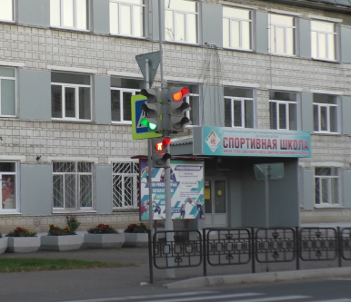 (а) | 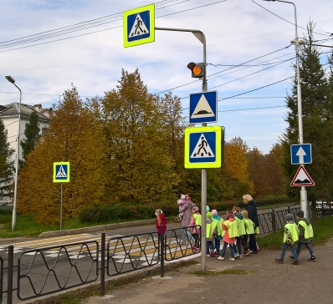 (б)
Рисунок 1.46 – Светофоры в г. Зеленогорске: а – на ул. Калинина, 21; б – Т7 на ул. Комсомольская, 17

1.8. Анализ состава парка транспортных средств и уровня автомобилизации.
Местные нормативы градостроительного проектирования [26] не устанавливают уровень автомобилизации в г. Зеленогорске. По данным, предоставленным ОМВД России по ЗАТО г. Зеленогорск, количество транспортных средств, находящихся в собственности физических и юридических лиц, на август 2019 г. составляло 29809 ед. что составляет 481,5 автомобилей на 1000 жителей (по данным на 2019 г.).
Результаты проведённого обследования показали, что на территории
г. Зеленогорска преобладает движение легкового транспорта. Движение грузового транспорта не значительное из-за действующих в городе ограничений. Небольшой процент составляют маршрутные транспортные средства. Состав транспортных потоков по типам транспортных средств на ключевых перекрестках города представлен в таблице 1.2. Диаграмма долей распределения категорий ТС в составе общего транспортного потока показан на рис. 1.47.
На протяжении ряда последних лет на территории города наблюдается тенденция увеличения количества ТС. Наибольший рост приходится на категорию легковых автомобилей. Данные роста автомобилизации по Красноярскому краю представлены на рис. 1.48.
Таблица 1.2 – Состав транспортных потоков по типам транспортных средств на ключевых перекрестках г. Зеленогорска в вечерний «час пик» (17⁰⁰–18⁰⁰).

№ | Категория транспортных средств | Участок УДС (перекрёсток)
№ | Категория транспортных средств | Ул. Энергетиков – ул. Заводская – ул. Парковая | Ул. Бортникова– ул. Калинина– Майское шоссе | Ул. Калинина – ул. Гагарина | ул. Молодежная – ул. Песчаная | Ул. Парковая – ул. Парковая | ул. Набережная – ул. Полоскова
1 | Легковые автомобили, небольшие грузовики (фургоны) и другие автомобили с прицепом и без него | 1844 | 3680 | 1440 | 844 | 704 | 428
2 | Двухосные грузовые автомобили, автобусы особо малого класса | 16 | 168 | 44 | 0 | 4 | 0
3 | Трехосные грузовые автомобили, автобусы малого класса | 64 | 0 | 16 | 0 | 32 | 0
4 | Четырехосные грузовые автомобили | 0 | 8 | 0 | 4 | 0 | 0
5 | Четырехосные автопоезда (двухосный грузовой автомобиль с прицепом), автобусы среднего класса | 24 | 64 | 0 | 0 | 8 | 8
6 | Пятиосные автопоезда (трехосный грузовой автомобиль с прицепом) | 0 | 8 | 0 | 0 | 0 | 0
7 | Трехосные седельные автопоезда (двухосный седельный тягач с полуприцепом) | 0 | 24 | 0 | 0 | 0 | 0
8 | Четырехосные седельные автопоезда (двухосный седельный тягач с полуприцепом) | 0 | 0 | 0 | 0 | 0 | 0
9 | Пятиосные седельные автопоезда (двухосный седельный тягач с полуприцепом) | 0 | 8 | 0 | 0 | 0 | 0
10 | Пятиосные седельные автопоезда (трехосный седельный тягач с полуприцепом) | 0 | 0 | 0 | 0 | 0 | 0
11 | Шестиосные седельные автопоезда, автобусы особо большого класса | 0 | 0 | 0 | 0 | 0 | 0
12 | Автомобили с семью и более осями и другие | 0 | 0 | 0 | 0 | 0 | 0
13 | Автобусы большого класса | 0 | 52 | 4 | 0 | 0 | 32
Пик уровня автомобилизации приходится на 2014 год, затем наблюдается небольшое снижение роста автомобилизации с сохранением уровня 300 транспортных средств на 1000 жителей. По данным ОГИДД России по ЗАТО
г. Зеленогорск на территории зарегистрировано в 2018 году 29504 ТС, но эти данные как по личному транспорту, так и по транспорту, находящемуся в собственности юридических лиц, поэтому напрямую соотносить их нельзя. Тем не менее, в отличие от данных по Красноярскому краю, на территории
г. Зеленогорска в 2018 году наблюдается рост количества зарегистрированных Транспортных средств (ТС) по сравнению с 2017 г, в котором было зарегистрировано 29150 ТС.

Рисунок 1.47 – Доли распределения категорий транспортных средств в
г. Зеленогорске (на примере ул. Ленина – ул. Бортникова – ул. Строителей)
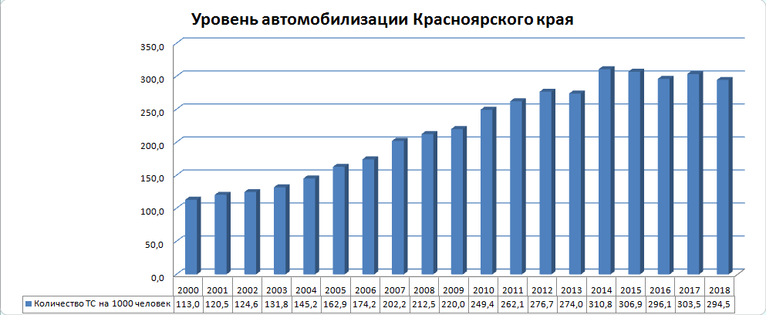
Рисунок 1.48 – Уровень автомобилизации Красноярского края

1.9. Оценка и анализ параметров, характеризующих дорожное движение, параметров эффективности организации дорожного движения.
Основным замеряемым параметром дорожного движения является интенсивность транспортных потоков. При натурных исследованиях интенсивность движения замерялась в ключевых транспортных узлах
г. Зеленогорска. Учёт производился для всех категорий транспортных средств, согласно приказу Минтранса России от 26.12.2018 № 479 [27]. На картограммах указаны приведённые значения интенсивностей в соответствии с этим документом. Картограммы приведенных интенсивностей транспортных потоков для вечернего «часа пик» представлены на рисунках 1.49–1.59.
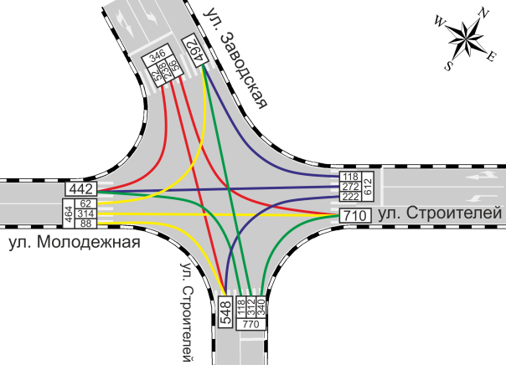
Рисунок 1.49 – Картограмма интенсивностей транспортных потоков на пересечении ул. Молодежная – ул. Заводская – ул. Строителей
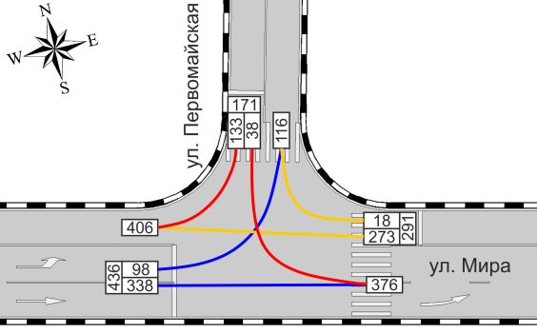
Рисунок 1.50 – Картограмма интенсивностей транспортных потоков на
пересечении ул. Первомайская – ул. Мира
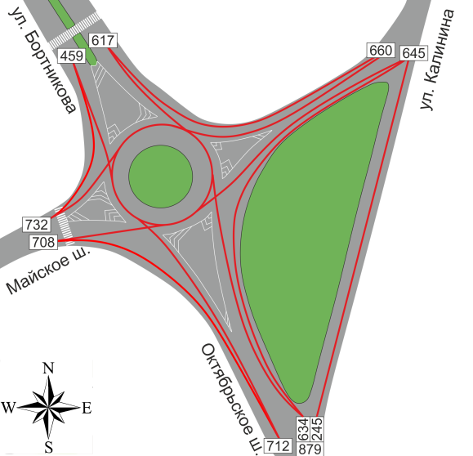
Рисунок 1.51 – Картограмма интенсивностей транспортных потоков на пересечении ул. Бортникова – ул. Калинина – Майское шоссе
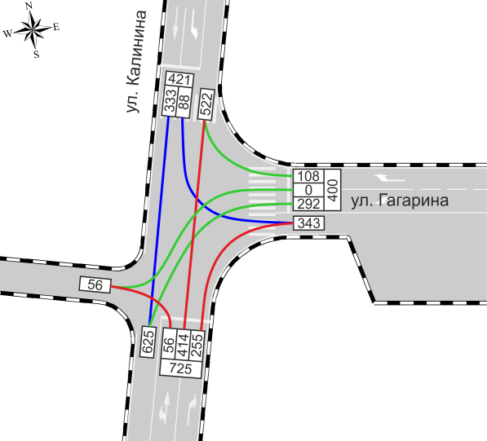
Рисунок 1.52 – Картограмма интенсивностей транспортных потоков на пересечении ул. Калинина – ул. Гагарина
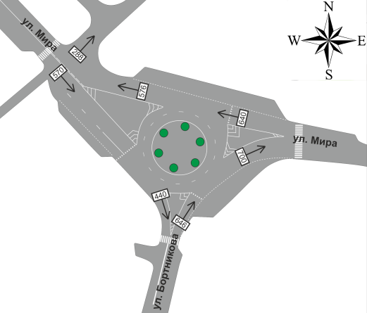
Рисунок 1.53 – Картограмма интенсивностей транспортных потоков на пересечении ул. Бортникова – ул. Мира
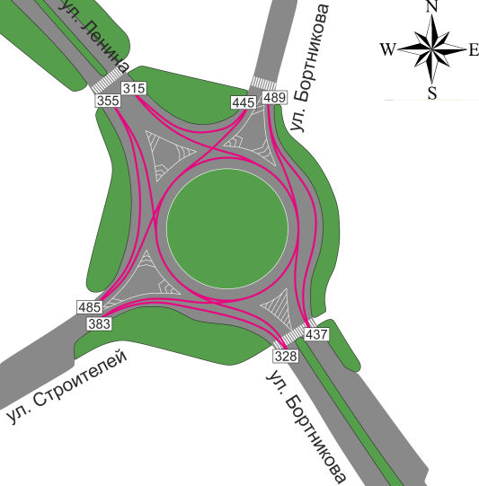
Рисунок 1.54 – Картограмма интенсивностей транспортных потоков на пересечении ул. Бортникова – ул. Строителей – ул. Ленина
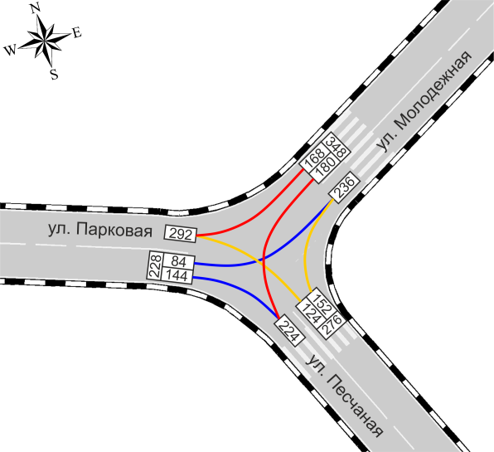
Рисунок 1.55 – Картограмма интенсивностей транспортных потоков на пересечении ул. Парковая – ул. Молодежная – ул. Песчаная
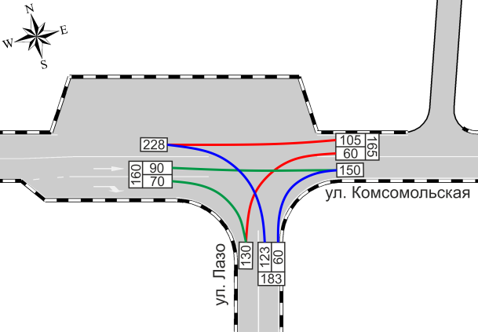
Рисунок 1.56 – Картограмма интенсивностей транспортных потоков на пересечении ул. Комсомольская – ул. Лазо
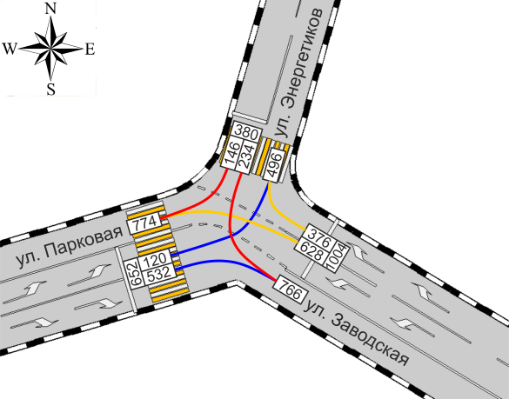
Рисунок 1.57 – Картограмма интенсивностей транспортных потоков на пересечении ул. Парковая – ул. Заводская – ул. Энергетиков
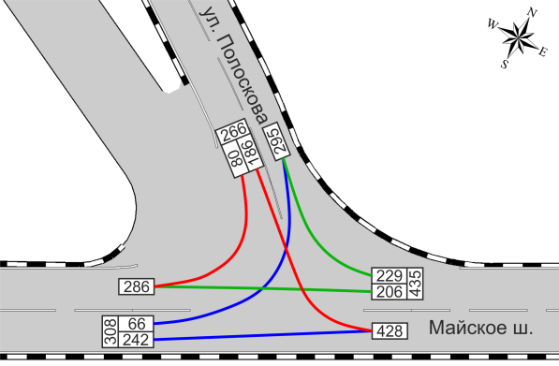
Рисунок 1.58 – Картограмма интенсивностей транспортных потоков на пересечении Майское шоссе – ул. Полоскова
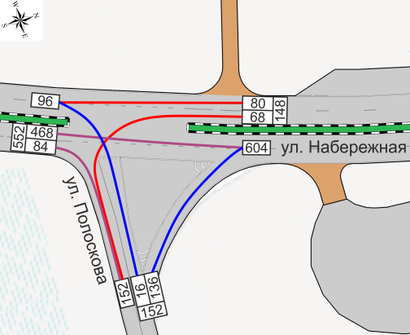
Рисунок 1.59 – Картограмма интенсивностей транспортных потоков на пересечении ул. Набережная – ул. Полоскова
В соответствии с приказом Минтранса России № 479 [27] определяются следующие параметры эффективности ОДД:
- средняя задержка ТС в движении на участке;
- временной индекс, выражающий удельные потери времени ТС на единицу времени движения ТС;
- уровень обслуживания дорожного движения (отношение средней скорости движения ТС к скорости движения ТС в условиях свободного движения);
- показатель перегруженности дорог как доля времени с неудовлетворительными условиями движения;
- буферный индекс, учитывающий дополнительные затраты времени движения ТС, обусловленные непредсказуемостью движения и рассчитываемый как отношение времени движения по участку к среднему времени, которое не превышает 85% обследованных проездов ТС по этому участку.
Данные параметры определялись уже на разработанной в разделе 2 макромодели. Например, на рис. 1.60 показаны значения уровней обслуживания, соответствие цветов уровню обслуживания на рис. 1.61.
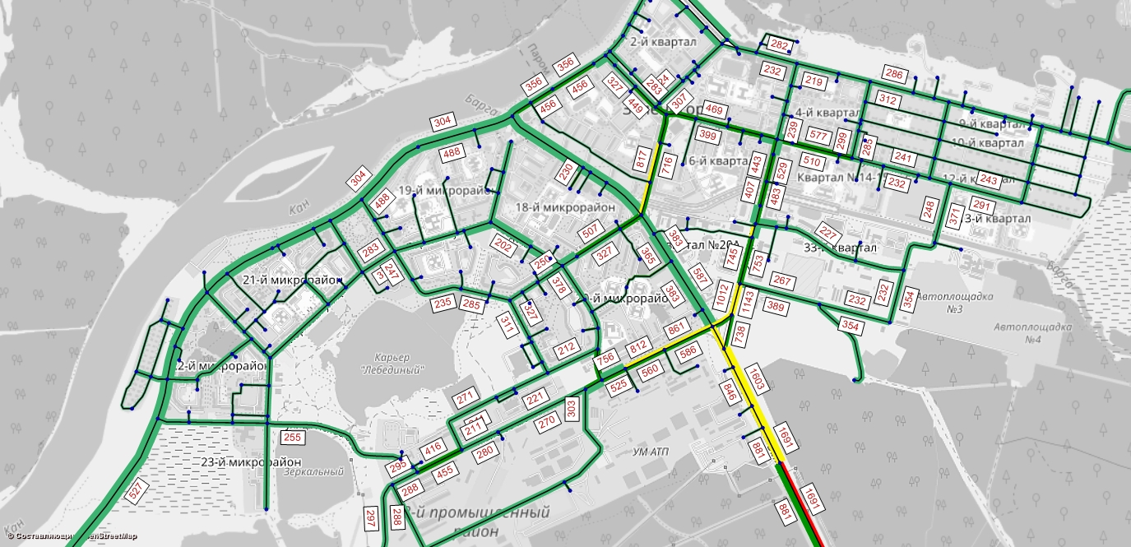
Рисунок 1.60 – Уровни обслуживания и величины транспортных потоков (ед. ТС) участков УДС г. Зеленогорск
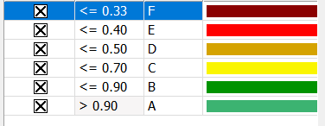
Рисунок 1.61 – Соответствие уровня обслуживания цвету
Показатель перегруженности для всех участков УДС равен нулю, ввиду отсутствия участков дорог, на которых наблюдается неудовлетворительное обслуживание (классы обслуживания Е и F).
На рисунке 1.62 показано среднее время задержки ТС на участках УДС
г. Зеленогорск в секундах, толщина линий соответствует величине задержки. Наибольшее время задержки – 106 с (1 мин 46 сек) наблюдается на участке автомобильной дороги ул. Октябрьского шоссе (см. рис. 1.62).
Вычисленные параметры показывают, что в настоящий момент на территории г. Зеленогорска затруднения движению возникают только на въезде в город со стороны автомобильной дороги ул. Октябрьское шоссе при наибольшей загрузке – в вечерний час пик.
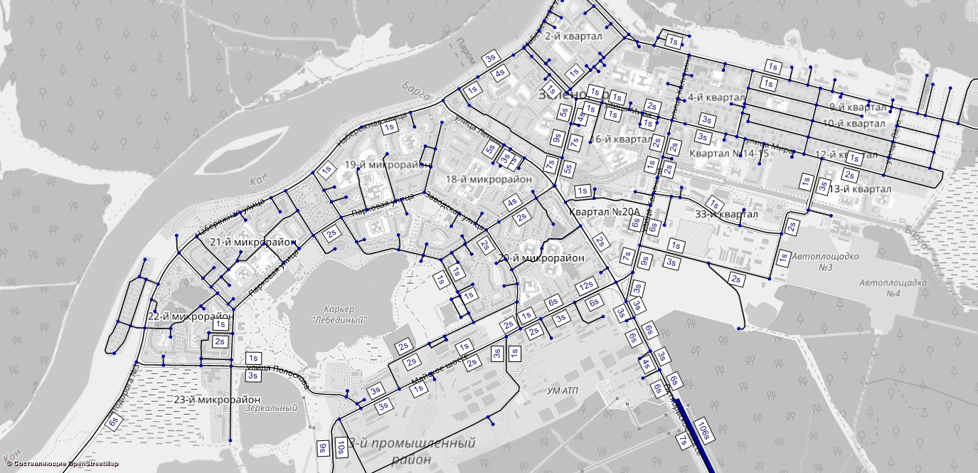
Рисунок 1.62 – Среднее время задержки (с) для участков УДС г. Зеленогорск

1.10. Оценка и анализ параметров движения маршрутных транспортных средств.
Как уже отмечалось в п. 1.5 в г. Зеленогорске очень развит общественный транспорт. На маршрутах работают как муниципальные перевозчики, так и коммерческие. Обращает на себя внимание разномарочный и во многом морально устаревший парк автобусов УМ АТП, а также ведомственных автобусов, осуществляющих перевозку на предприятия (рис. 1.63).
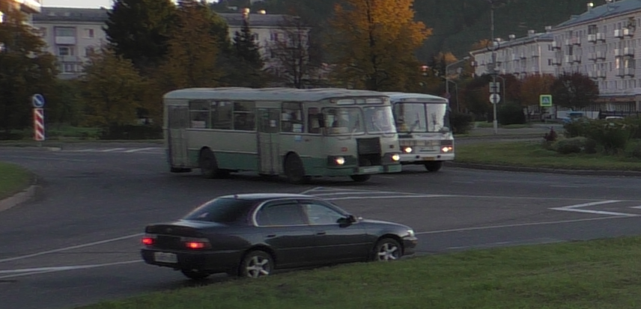
Рисунок 1.63 – Автобус ЛИАЗ-677 вместе ПАЗ-3205 в г. Зеленогорск
В городе действует летнее и зимнее расписание движения автобусов (таблицы 1.3-1.4). В таблице также представлено время начала движения.
Таблица 1.3 – Летнее расписание маршрутов, действующих в г. Зеленогорск

Маршрут | Дни в ходу | Время отпр. с КП
Маршрут | Дни в ходу | 1 | 2
ГОРОДСКИЕ
№24 ОП Парковая | пн.-пт. (интервал 1 час) | 7:02 | 7:47
№24 ОП Парковая | Сб.-вс. (интервал час) | 8:02 | 8:47
№22 ОП ДС-17, направление «Терапия» | Пн.-пт. | 5:00 | 11:09
№22 ОП ДС-17, направление «Терапия» | Сб.-вс. | 5:00 | 11:09
№27 ОП ДС-17, направление «Терапия» | Пн.-пт. | 7:44 | 6:02
№27 ОП ДС-17, направление «Терапия» | Сб.-вс. | 7:44 | 6:00
№13 ОП ДС-17, направление «Терапия» | Пн.-пт. | 6:05 | 6:00
№13 ОП ДС-17, направление «Терапия» | Сб.-вс. | 18:00 | 6:00
№15 ОП ДС-17, направление «Терапия» | Пн.-пт. | 5:00 | 6:00
№15 ОП ДС-17, направление «Терапия» | Сб.-вс. | 7:40 | 6:00
№6 ОП ДС-17, направление «Парковая» | Пн.-пт. | 5:50 | 6:56
№6 ОП ДС-17, направление «Парковая» | Сб.-вс. | 5:50 | 6:56
№32 ОП ДС-17, направление «Парковая» | Пн.-пт. | 10:40 | 12:20
№32 ОП ДС-17, направление «Парковая» | Сб.-. | 10:40 | 12:20
№29 ОП ДС-17, направление «Парковая» | Ежед. | 9:00 | 4:00
№18 ОП ДС-17, направление «Парковая» | Ежед. | 7:00 | 8:11
№20 ОП ДС-17, направление «Парковая» | Ежед. | 7:00 | 4:00
№37 ОП ДС-17, направление «Парковая» | Пн.-пт.- | 9:10 | 11:25
№37 ОП ДС-17, направление «Парковая» | Сб.-вс.- | 16:30 | 11:25
№26 ОП ДС-17, направление «Парковая» | Пн.-пт.- | 7:50
№26 ОП ДС-17, направление «Парковая» | Сб.-вс. | 8:00
ПРИГОРОДНЫЕ
№16 ОП «Дом быта», направление «Орловка» | Ежед. | 6:47
№ 13 ОП «Дом быта», направление «Орловка» | Ежед. | 4:47 | 6:04
№14 ОП «Дом быта», направление «Орловка» | Пн.-пт. | 6:22 | 6:54
№19 ОП «Дом быта», направление «Орловка» | - | 6:15 | -
№21 ОП «Дом быта», направление «Орловка» | Пн.-пт. | 9:00
№25 ОП «Дом быта», направление «Орловка» | Ежед.
МЕЖДУГОРОДНИЕ
№140 «Зеленогорск-Заозерный» | Ежед. | 6:15
№ 240 «Заозёрный-Зеленогорск» | Ежед. | 6:30 | 5:20
№ 551 «Зеленогорск-Красноярск» | Ежед. | 5:30 | 10:00
№ 551 «Зеленогорск-Красноярск» | Пн., вт., ср., чт., пт., вс. | 6:00 | 11:00
В ходе исследования было установлено, что маршрут № 15 является альтернативой маршруту №24. Однако, в виду малого количества рейсов жители не успели широко воспользоваться этим маршрутом, пассажиропоток на нем не высок. Недовольство жителей вызывает отмена движения маршрута № 24А через ТЦ «Аллея», что не дает горожанам без пересадок доехать до ул. Песчаная 2 и бассейна «Волна» из ряда районов города. Также были выявлены рейсы, в которых количество перевезенных пассажиров равняется нулю. Даже в ходе исследования такие случаи повторились дважды.
В ходе изучения пассажиропотока были исследовано подавляющее большинство маршрутов г. Зеленогорска. Обследование проводилось табличным методом. Результаты обследования представлены в таблицах 1.5-1.11.
Таблица 1.4 – Зимнее расписание маршрутов, действующих в г. Зеленогорск
Маршрут | Дни в ходу | Время отпр. с КП
Маршрут | Дни в ходу | 1 | 2
ГОРОДСКИЕ
№24 ОП Парковая | Пн.-пт. (интервал 1 час) | 7:02 | 7:47
№24 ОП Парковая | Сб.-вс. (интервал час) | 8:02 | 8:47
№22 ОП ДС-17, направление «Терапия» | Пн.-пт. | 5:00 | 11:09
№22 ОП ДС-17, направление «Терапия» | Сб.-вс. | 5:00 | 11:09
№27 ОП ДС-17, направление «Терапия» | Пн.-пт. | 7:44 | 4:00
№27 ОП ДС-17, направление «Терапия» | Сб.-вс. | 7:44 | 6:00
№13 ОП ДС-17, направление «Терапия» | Пн.-пт. | 6:00 | 6:00
№13 ОП ДС-17, направление «Терапия» | Сб.-вс. | 18:00 | 6:00
№15 ОП ДС-17, направление «Терапия» | Пн.-пт. | 5:00 | 6:00
№15 ОП ДС-17, направление «Терапия» | Сб.-вс. | 7:40 | 6:00
№6 ОП ДС-17, направление «Парковая» | Пн.-пт. | 5:50 | 6:56
№6 ОП ДС-17, направление «Парковая» | Сб.-вс. | 5:50 | 6:56
№32 ОП ДС-17, направление «Парковая» | Пн.-пт. | 10:40 | 12:20
№32 ОП ДС-17, направление «Парковая» | Сб.-вс. | 10:40 | 12:20
№29 ОП ДС-17, направление «Парковая» | Ежед. | 9:00 | 6:00
№18 ОП ДС-17, направление «Парковая» | Ежед. | 7:00 | 8:11
№20 ОП ДС-17, направление «Парковая» | Ежед. | 7:00 | 6:00
№37 ОП ДС-17, направление «Парковая» | Пн.-пт. | 9:10 | 11:25
№37 ОП ДС-17, направление «Парковая» | Сб.-вс. | 16:30 | 11:25
№26 ОП ДС-17, направление «Парковая» | Пн.-пт. | 7:50
№26 ОП ДС-17, направление «Парковая» | Сб.-вс. | 8:00
ПРИГОРОДНЫЕ
№16 ОП «Дом быта», направление «Орловка» | Ежед. | 6:47
№ 13 ОП «Дом быта», направление «Орловка» | Ежед. | 4:47 | 6:04
№14 ОП «Дом быта», направление «Орловка» | Пн.-пт. | 6:22 | 6:54
№19 ОП «Дом быта», направление «Орловка» | - | 6:15 | -
№21 ОП «Дом быта», направление «Орловка» | Пн.-пт. | 9:45
№25 ОП «Дом быта», направление «Орловка» | Ежед.
МЕЖДУГОРОДНИЕ
№140 «Зеленогорск-Заозерный» | Ежед. | 6:15
№ 240 «Заозёрный-Зеленогорск» | Ежед. | 6:30 | 5:20
№ 551 «Зеленогорск-Красноярск» | Ежед. | 5:30 | 10:00
№ 551 «Зеленогорск-Красноярск» | Пн., вт., ср., чт., пт., вс. | 6:00 | 11:00
Таблица 1.5 – Результаты обследования пассажиропотоков на маршруте № 34
№ | Остановочный пункт | Время | Вошло | Вышло
1 | Парковая | 6:50 | 3 | 3
2 | Типография | 6:52 | 0 | 0
3 | Русский чай | 6:55 | 1 | 0
4 | Морозко | 6:57 | 2 | 1
5 | Садко | 6:58 | 4 | 0
6 | Дом быта | 7:00 | 2 | 2
7 | ГПТУ | 7:04 | 0 | 1
8 | Сады 1 | 7:06 | 0 | 0
9 | Сады 2 | 7:08 | 0 | 0
10 | ст. Осветления | 7:09 | 0 | 2
11 | Октябрьский | 7:10 | 0 | 2
12 | Почта | 7:11 | 0 | 1
13 | Полевая | 7:11 | 0 | 0
14 | Почта | 7:11 | 0 | 0
15 | Октябрьский | 7:11 | 0 | 0
16 | УЖДТ | 7:16 | 0 | 0
17 | Овражный | 7:17 | 9 | 0
18 | УЖДТ | 7:22 | 3 | 0
19 | Октябрьский | 7:25 | 0 | 3
20 | Почта | 7:27 | 1 | 2
21 | Полевая | 7:27 | 0 | 0
22 | Почта | 7:28 | 7 | 0
23 | Октябрьский | 7:28 | 6 | 0
24 | ст. Осветления | 7:30 | 12 | 2
25 | Сады 2 | 7:31 | 1 | 0
26 | Сады 1 | 7:34 | 0 | 0
27 | ГПТУ | 7:39 | 0 | 4
28 | Техникум | 7:40 | 3 | 9
29 | Радуга | 7:42 | 3 | 8
30 | АТС | 7:45 | 0 | 7
31 | Школа 176 | 7:47 | 0 | 3
32 | Парковая | 7:49 | 0 | 7
Таблица 1.6 – Результаты обследования пассажиропотоков на маршруте № 15
ОП | Время | Вошло | Вышло
Терапия | 9:29 |  | 1
Акушер. отделение | 9:30
Дет. поликлиника | 9:31
Калинина 6 | 9:33 | 1
Романтики | 9:35 | 2
Космос | 9:36 | 1
Библиотека | 9:36
Трансагенство | 9:38 |  | 1
Садко | 9:40 |  | 1
Морозко | 9:42
Русский чай | 9:43
Типография | 9:45
Парковая | 9:47 |  | 3

Таблица 1.7 – Результаты обследования пассажиропотоков на маршруте № 19
ОП | Время | Вошло | Вышло
Дом быта | 7:34 |  | 4
Садко | 7:33 |  | 2
Паром | 7:31
Саяны | 7:30 |  | 5
Романтики | 7:28 |  | 11
Третий р-н | 7:25 |  | 6
Сады-1 | 7:22 | 1
Сады-2 | 7:21
Осветления | 7:21
Октябрьский | 7:17 | 6
Почта | 7:16 | 6
Полевая | 7:15 | 3
ФКРС | 7:14
Восточная | 7:12 | 2
Магазин | 7:11 | 3
Озерная | 7:08
Береговая | 7:07
Усовка | 6:57 | 1
Усовка(сады) | 6:55
Кольцевая | 6:52 | 5
Таблица 1.8 – Результаты обследования пассажиропотоков на маршруте № 6
ОП | Время | Вошло | Вышло
Сокаревка | 9.30 | 12
Сады-1 | 9.34 | 1
Плотина | 9.36 | 4
ГРЭС-2 | 9.41
База УМТС | 9.44
КПП-2 | 9.45
Пожарная часть | 9.46
Заводоуправление | 9.48 | 2
Набережная 76 | 9.54 |  | 5
Типография | 9.57
Русский чай | 9.58 |  | 1
Морозко | 9.58 |  | 3
Садко | 10.00 |  | 1
ТЭА | 10.01 |  | 1
Библиотека | 10.04 |  | 1
Романтики | 10.04 |  | 2
Енисей | 10.04 |  | 3
Тайга | 10.06 |  | 1
Гаражи | 10.07
ДС-17 | 10.08

Таблица 1.9 – Результаты обследования пассажиропотоков на маршруте № 15
ОП | Время | Вошло | Вышло
Парковая | 9.05 | 4
Набережная | 9.07
Типография | 9.09
Русский чай | 9.09
Морозко | 9.10
Садко | 9.12 | 1 | 1
Дом быта | 9.13
ДК | 9.16
Космос | 9.16
Восход | 9.18 | 1 | 1
Березна | 9.20 | 1 | 2
Калинина 46 | 9.21
Романтики | 9.22
Тайга | 9.23
ДС-17 | 9.25
Мира 58 | 9.26
Терапия | 9.28 |  | 1
Таблица 1.10 – Результаты обследования пассажиропотоков на маршруте № 25
ОП | Время | Вошло | Вышло
Парковая | 8.04 | 3
Типография | 8.05 | 5
Аптека | 8.07
Морозко | 8.08
Садко | 8.09 | 1
Экспресс (Дом быта) | 8.10 |  | 5
ДК | 8.14 | 2 | 2
Енисей | 8.15 |  | 1
ДЮСШ | 8.16 | 1 | 1
Тайга | 8.18 |  | 1
ДК-17 | 8.20 |  | 1
Терапия | 8.23 |  | 1
Таблица 1.11 – Результаты обследования пассажиропотоков на маршруте № 21*
ОП | Время | Вошло | Вышло
Дом быта
Сады-1
Сады -2
Ст. Осветление
Октябрьский
Почта
Магазин
Усовка
Усовка (сады)
Кольцевая
* Примечание: автобус проехал весь рейс пустой

1.11. Анализ состояния безопасности дорожного движения, результаты исследования причин и условий возникновения ДТП
За период с 01.01.2017 по 23.09.2019 года на территории г. Зеленогорска произошло 101 ДТП с пострадавшими [28]. Информация по данным ДТП представлена в таблице 1.12 и рис. 1.64.
Таблица 1.12 – Виды аварий на территории г. Зеленогорска с 01.01.2017 по 23.09.2019
Год | Столкновение | Наезд на пешехода, велосипедиста, др. лицо | Прочие ДТП | Всего
2017 | 6 | 18 | 5 | 29
2018 | 9 | 19 | 12 | 40
2019  (январь - сентябрь) | 9 | 14 | 9 | 32
Всего | 24 | 51 | 26 | 101
Наиболее частым видом ДТП является "Наезд на пешехода, велосипедиста, др. лицо" (последняя категория представлена одним ДТП, имеется в виду лицо, проводящее дорожные работы). Динамика роста количества ДТП положительная: в 2018 г количество аварий выросло на 37,9 % по сравнению с 2017 годом, в 2019 году также будет наблюдаться рост (если рассмотреть аналогичный период 2018 года, то рост 6,7 %).

Рисунок 1.64 – Виды ДТП на территории г. Зеленогорска
В 2018 и 2019 годах участились (появились) наезды на велосипедистов. Так в 2017 году данная категория аварий не представлена, в 2018 году таких ДТП - 3, за первые 9 месяцев 2019 года - уже 5. Причинами этого, , являются развитие велодвижения и недостаточная обеспеченность его безопасности, а также низкая культура передвижений жителей на велосипедах. Так, во время проведения обследования, неоднократно отмечались случаи проезда велосипедистами пешеходных переходов, не слезая с велосипеда, что запрещено ПДД.
Стандартным методом анализа ДТП является очаговый топографический анализ по выбранной категории ДТП [29]. Как уже отмечалось выше основной категорий является категория ДТП с участием пешеходов и велосипедистов, которая составляет около 50%. По остальным категориям топографический анализ не дал положительных результатов, очагов ДТП не выявлено. К сожалению, база данных ДТП содержит неполную информацию, так по некоторым авариям в базе нет даже информации о месте ДТП. Очаговый топографический анализ по категории «Наезд на пешехода, велосипедиста» представлен на рисунках 1.65 и 1.66.
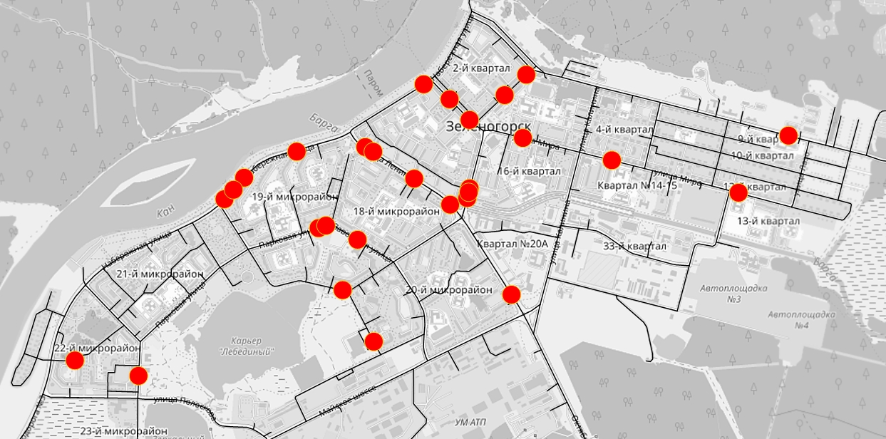
Рисунок 1.65 – Очаговый топографический анализ по категории "Наезд на пешехода, велосипедиста" на территории г. Зеленогорска
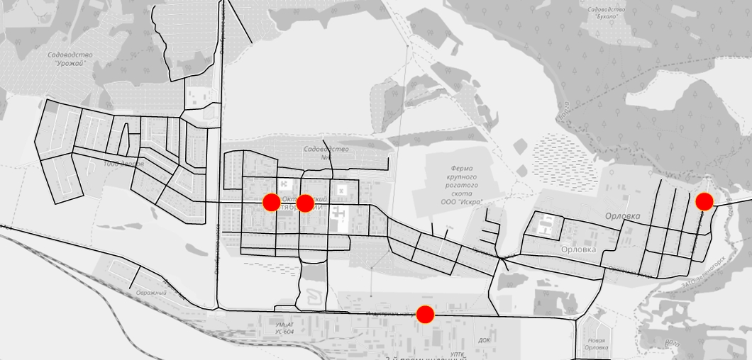
Рисунок 1.66 – Очаговый топографический анализ по категории "Наезд на пешехода, велосипедиста" на территории г. Зеленогорска, ул. Первостроителей, ул. 8 марта, ул. Береговая, ул. Индустриальная
Анализ показывает, что по автодорогам ул. Первостроителей, ул. 8 Марта, ул. Береговая, ул. Индустриальная очаги не образуются – аварии носят хаотический (случайный) характер. По территории г. Зеленогорск выявлено несколько мест концентрации ДТП. Очаг выделяется начиная с тремя ДТП одной категории [29], но по мнению авторов, которые имеют многочисленные научные работы, связанные с анализом ДТП, имеет смысл также уделить внимание участкам с 2 авариями одного типа для населенного пункта с числом жителей менее 100 тысяч.
Список очагов ДТП:
- ул. Бортникова д. 11 (3 ДТП за 3 года);
- ул. Набережная д. 38, ул. Набережная д. 40 (3 ДТП за 3 года);
- ул. Ленина д. 5 (2 ДТП за 3 года);
- ул. Парковая д. 2 (2 ДТП за 3 года).
В очаге ул. Бортникова д. 11 аварии носят регулярный характер (по 1 ДТП в год) и их нельзя объяснить случайными факторами. Аварийность связана с недостаточным уровнем безопасности УДС на пешеходном переходе и рядом с ним.
В очаге ул. Набережная д. 38, ул. Набережная д. 40 все аварии произошли в 2018 году и, вероятно, произошли на разных участках УДС (ул. Набережная
д. 40 - авария предположительно произошла на ул. Парковая).
В целом можно отметить недостаточный уровень безопасности движения пешеходов и велосипедистов в г. Зеленогорске. Анализ, проведенный в данном разделе, учитывался при разработке мероприятий КСОДД г. Зеленогорск.

1.12. Оценка и анализ уровня негативного воздействия транспортных средств на окружающую среду, безопасность и здоровье населения.
Выделяется два основных вида загрязнения окружающей среды транспортными средствами: шумовое загрязнение и химическое загрязнение.
Уровень загрязнений на дорогах г. Зеленогорска оценивался при помощи макромодели, построенной в программной среде PTVVisum (раздел 2.2).
Для определения уровня шума использовалась встроенная в инструмент моделирования процедура расчета RLS-90. Шумовые загрязнения в
г. Зеленогорске показаны на рис. 1.67-1.68, толщина линий отражает величину шумового воздействия. Наибольшее значение величины шума – 66,16 Дб наблюдается на въезде в город на Октябрьском шоссе.
В соответствии с СН 2.2.4-2.1.8.562-96 «Шум на рабочих местах, в помещениях жилых, общественных зданий и на территории жилой застройки» [30] шум на территориях, непосредственно прилегающих к жилым домам, в дневное время (с 7-00 до 23-00) не должен превышать 70 Дб. Норма выполняется, поэтому принятия дополнительных мер, таких как установка шумопоглощающих экранов, не требуется.
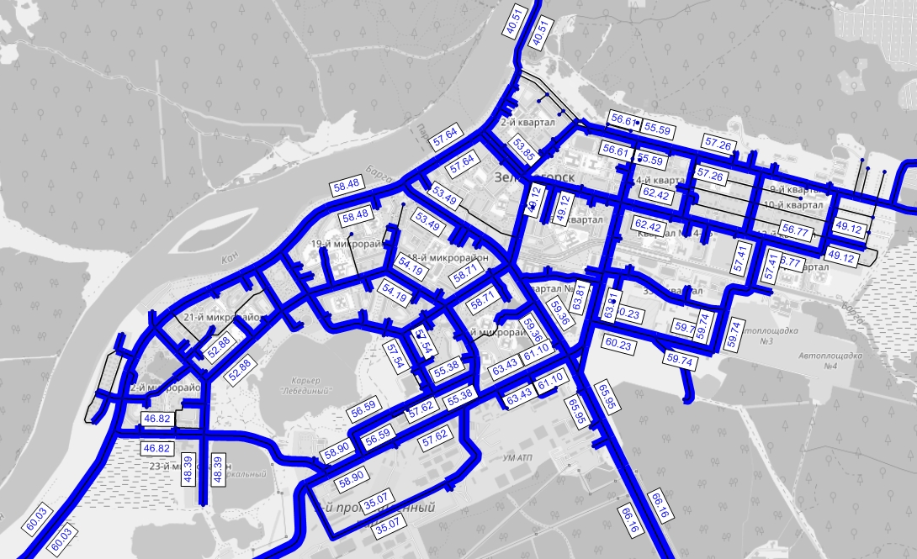
Рисунок 1.67 – Шумовые загрязнения (Дб) в г. Зеленогорск
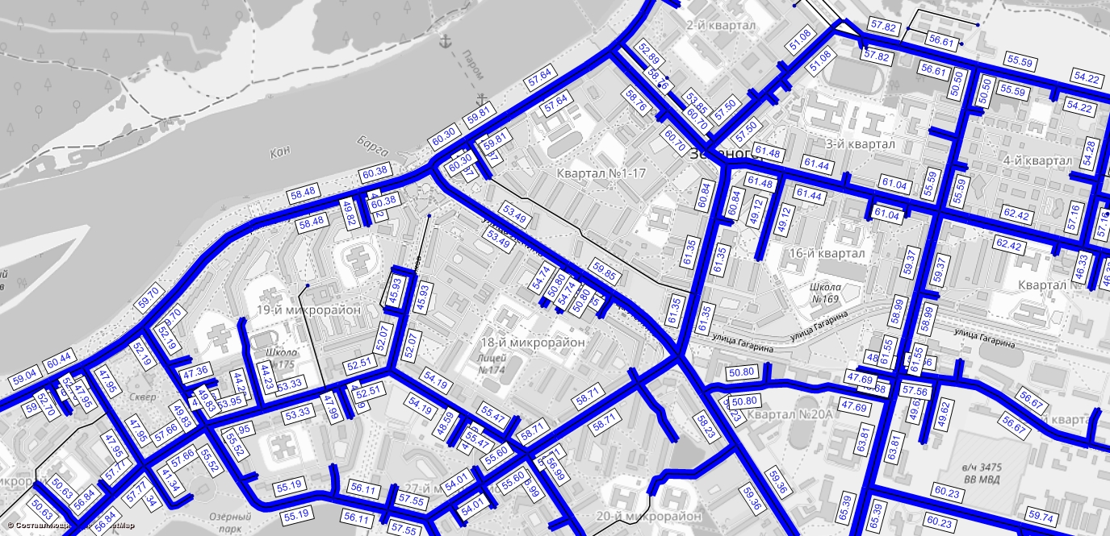
Рисунок 1.68 – Шумовые загрязнения (Дб) в центре г. Зеленогорск
Оценивались выбросы четырех групп вредных веществ, оказывающих наибольшее воздействие на окружающую среду и человека:
- выбросы окислов азота (NO_{x});
- выбросы окиси углерода (СО);
- выбросы оксида серы (SO₂);
- выбросы углеводорода C_{x}H_{y}.
Выбросы данных групп вредных веществ в г. Зеленогорске показаны на рис. 1.69 – 1.72. Толщина линий пропорциональна величине выбросов, выбросы NO_{x}, SO₂ и C_{x}H_{y} указаны в г/км, СО – в кг/км.
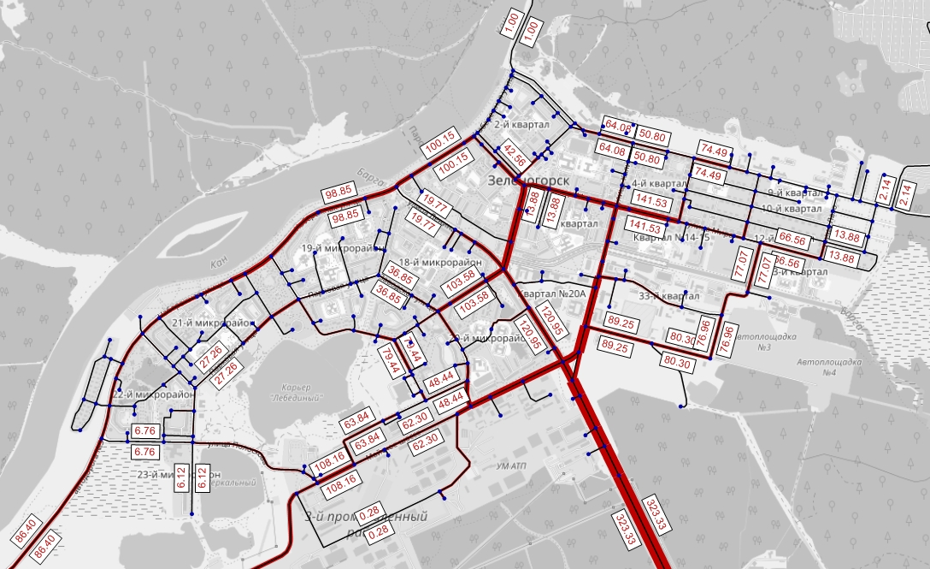
Рисунок 1.69 – Выбросы окислов азота (NO_{x}, г/км) г. Зеленогорск
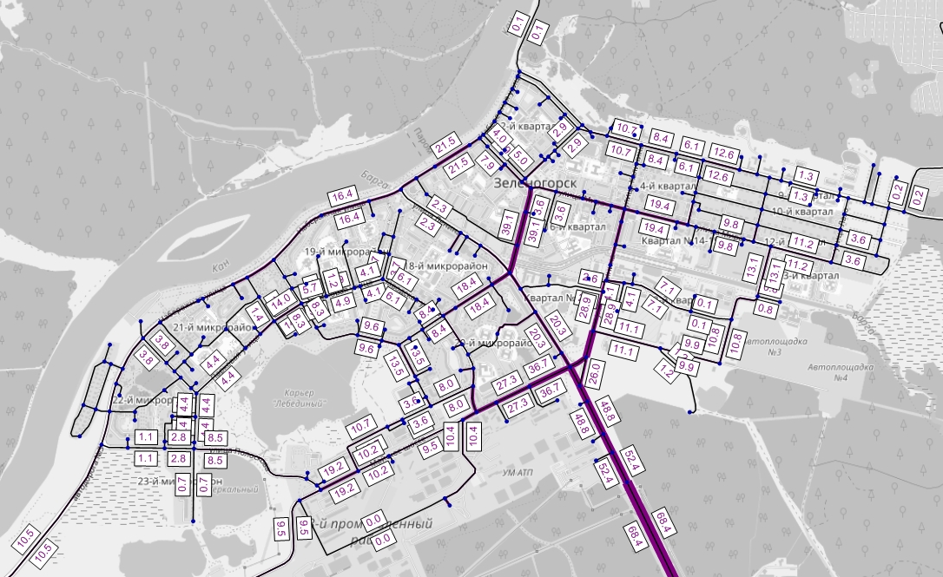
Рисунок 1.70 – Выбросы оксида серы (SO₂, г/км) г. Зеленогорск
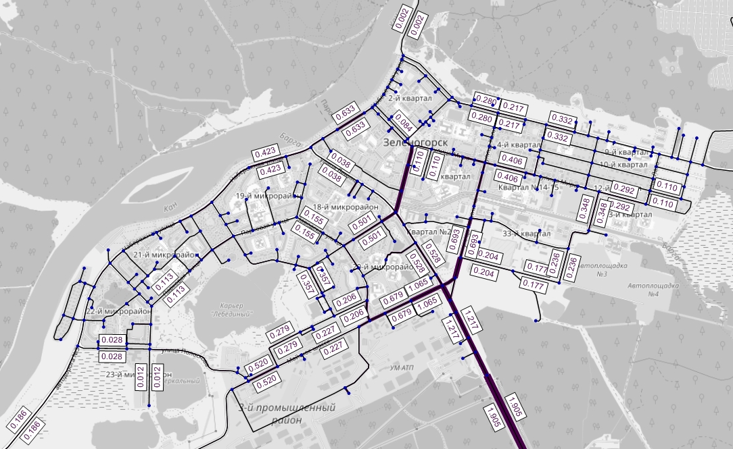
Рисунок 1.71 – Выбросы окиси углерода (CO, кг/км) г. Зеленогорск
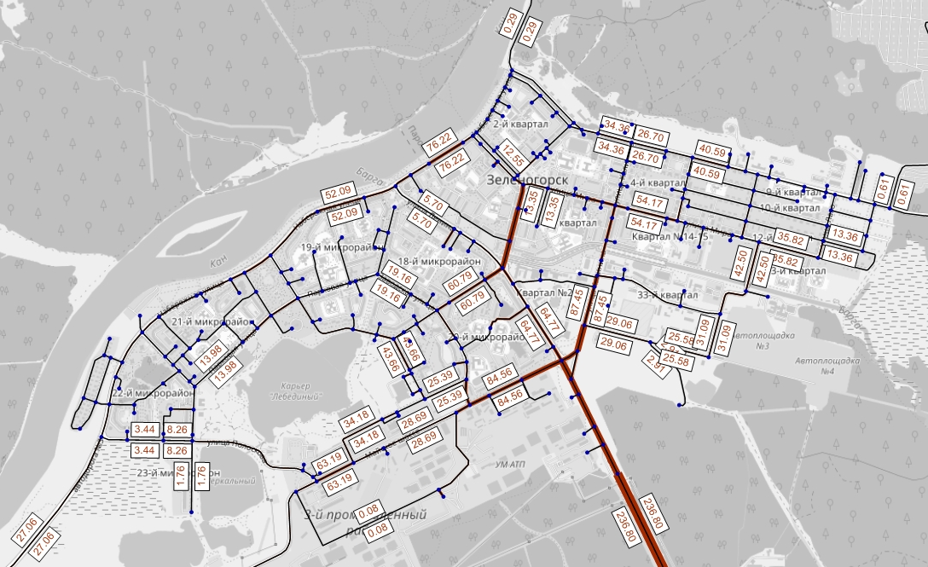
Рисунок 1.72 – Выбросы углеводорода (C_{x}H_{y}, г/км), г. Зеленогорск
Наибольший уровень загрязнений наблюдается на участках УДС
ул. Октябрьская в районе пересечения с ул. Карьерная (Садоводство №1): NOx –323,33 г/км, SO₂ – 88,9 г/км, CO – 2,67 кг/км, C_{x}H_{y} – 329,3 г/км (рис. 1.73). Согласно ГН 2.1.6.3492-17 [31] выбросы загрязняющих веществ существенно ниже нормы.
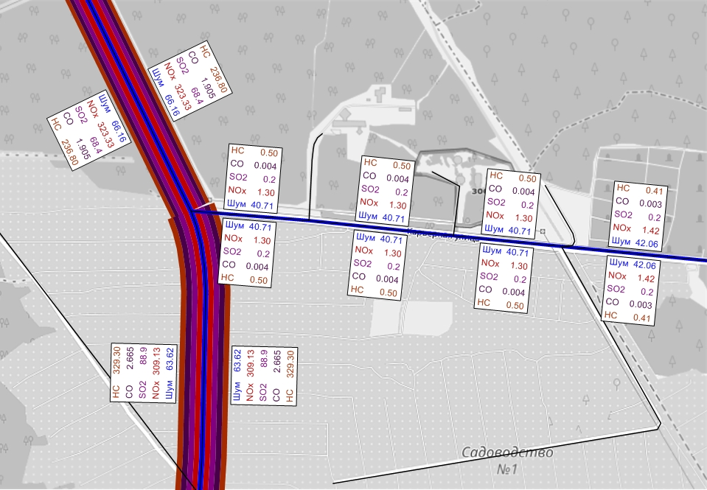
Рисунок 1.73 - Участки УДС с наибольшим уровнем загрязнений от
проезжающего транспорта

1.13. Оценка финансирования деятельности по организации дорожного движения.
Как было отмечено ранее, в муниципальном образовании г. Зеленогорск действует муниципальная программа «Развитие транспортной системы в
г. Зеленогорск» связанная с финансированием мероприятий по ОДД. Однако объемы финансирования по ней недостаточны, чтобы ускоренными темпами решать проблемы в области безопасности дорожного движения: в частности, на 2020 г. программой было запланировано 128’776,2 руб., на 2021 г. – аналогичная сумма.

2. РАЗРАБОТКА ТРАНСПОРТНОЙ МАКРОМОДЕЛИ И МИКРОМОДЕЛЕЙ КЛЮЧЕВЫХ ТРАНСПОРТНЫХ УЗЛОВ

2.1. Описание используемых методов и средств получения исходной информации для разработки транспортной модели. Проведение опросов.
Основанием для проведения комплексного обследования условий дорожного движения г. Зеленогорска является приказ Министерства транспорта РФ от 30 07 2020 г. № 274 «Об утверждении Правил подготовки документации по организации дорожного движения» [32]. Проведение работ по сбору исходной информации основывается на следующих методах:
- Анализ существующих официальных статистических, нормативных и технических документов.
- Статистический и топографический анализ дорожно-транспортных происшествий.
При анализе аварийности рассматривается база данных с официального сайта ГИБДД.рф, а также материалы, предоставленные отделом ОГИБДД ОМВД России по ЗАТО г. Зеленогорск. Основными методами исследования являются метод баз данных, статистический и топографический анализ, в ходе которых выявляются места повышенной концентрации дорожно-транспортных происшествий (ДТП) и определяются предполагаемые причины повышенной аварийности. Особо внимание уделяется местам концентрации ДТП с участием пешеходов, которые затем соотносятся с данными исследования технических средств организации дорожного движения, исследованиями транспортных и пешеходных потоков. Данные анализа аварийности на следующих этапах работы используются для выработки списка мероприятий, направленных на повышение БДД и снижения уровня аварийности.
- Натурные исследования транспортных и пассажирских потоков, мест стоянки, остановки и размещения транспортных средств.
Обследование транспортных потоков тесным образом связано с созданием макро и микромоделей г. Зеленогорска. Замеры величин потоков проводятся натурным методом путем видеофиксации движения транспортных средств в ключевых транспортных узлах. Замеры проводятся согласно ГОСТ 32965-2014 Дороги автомобильные общего пользования. Методы учета интенсивности движения транспортного потока [33] и ОДМ 218.2.032-2013 [34].
Для фиксации интенсивностей и состава транспортных потоков выбираются срединедельный будний день (вторник, среда, четверг) и периоды утреннего и вечернего часа пик (ориентировочно с 7:00 до 9:00 и с 17:00 до 19:00). В последующем видеоданные обрабатываются с занесением в специально подготовленную базу данных, откуда они становятся доступны для последующего анализа, в том числе на базе транспортной модели.
В качестве участков для замеров интенсивностей выбираются ключевые транспортные узлы: кольцевые пересечения, перекрестки со светофорным регулированием, также ряд других, на которых наблюдается наибольшая интенсивность движения.
Обследование пассажиропотоков планируется провести табличным и визуальным методами. При табличном методе обследование проводится в салоне транспортного средства с фиксацией количества вошедших и вышедших пассажиров в таблицу, включающую перечень действующих остановочных пунктов обследуемого маршрута. Визуальный метод заключается в фиксации наполняемости транспортных средств при нахождении исследователя в наиболее загруженном сечении маршрута снаружи маршрутного ТС.
- Обследование технических средств организации дорожного движения.
Планируется проведение путем проезда по всей улично-дорожной сети г. Зеленогорска с записью трека движения, имеющий GPS-привязку, на профессиональный видео регистратор. В дальнейшем полученные материалы будут подвергнуты анализу с целью оценки соответствия КСОДД нормативным требованиям.
- Социологические исследования.
Социологические исследования заключаются в проведении опросов жителей г. Зеленогорск в сети Интернет.
Опрос проводился в одной из самых популярных групп, посвященных
г. Зеленогорску в социальной сети «В Контакте» – «Подслушано Зеленогорск» [35]. Общее количество просмотров составило 2,2 тыс. По результатам опроса
53 % горожан считают, что мероприятия по ОДД необходимы. Ряд предложений по результатам опросов вошел в перечень мероприятий КСОДД.

2.2. Разработка транспортной макромодели.
В соответствии с п. 6.1.1 «Методических рекомендаций по разработке и реализации мероприятий по организации дорожного движения» [36] в качестве основного инструмента для анализа и оценки решений при разработке КСОДД следует использовать подход макромоделирования транспортных потоков. На основании этого выбрана программная среда для разработки макромодели – программный продукт PTV Visum, как всецело соответствующий всем требованиям к разработке транспортных моделей городов.
В качестве исходных данных для макромодели используются: векторная карта г. Зеленогорска, параметры светофорного регулирования, значения
расчетной пропускной способности для всех категорий улиц и дорог, интенсивности движения транспортных потоков по определенному перечню перегонов и по направлениям движения на ключевых перекрестках, полученные в ходе транспортных обследований, данные о маршрутах движения транспортных средств.
Создание мультимодальной транспортной модели г. Зеленогорска в соответствии с ТЗ проходило в несколько этапов:
- разработка транспортного районирования, выполненного на базе полученных исходных данных;
- создание модели расчета спроса на транспорт для пассажирских перемещений;
- создание модели расчета спроса на кордонных районах для пассажирских перевозок;
- ввод социально-экономической статистики транспортных районов;
- оцифровка улично-дорожной сети и атрибутов отрезков (количество полос, пропускная способность, разрешенные виды транспорта), узлов и ОДД (разрешенные и запрещенные маневры, наличие светофорной сигнализации) на пересечениях для легкового и грузового транспорта;
- ввод маршрутной сети, остановок и интервалов движения транспорта общего пользования;
- ввод результатов замеров интенсивности движения автотранспорта и данных о рассчитанных пассажиропотоках в транспортную модель;
- получение основных показателей, необходимых для оценки и сравнения условий движения и условий транспортного обслуживания населения (транспортный спрос, изменение объемов и характера передвижения, средняя скорость, плотность, коэффициент загрузки дорог движением и иные показатели, характеризующие состояние дорожного движения);
- оценка эффективности мероприятий;
- выбор и обоснование оптимального варианта в рамках разрабатываемого комплекта документов транспортного планирования на основании данных транспортного моделирования.
При разработке модели г. Зеленогорск учитывались следующие основные особенности, выявленные при проведении обследований:
- большая суточная неравномерность транспортных потоков и малая продолжительность интервалов часов пик;
- наиболее интенсивное движение приходится на вечерний час пик, продолжающийся с 17:00 до 18:00;
- преобладание поездок «работа – дом», «работа – прочее» и «прочее – дом» в час пик с наиболее интенсивным движением;
- наличие основного (градообразующего) предприятия, обеспечивающего наибольшее количество рабочих мест – АО «ПО ЭХЗ», располагающийся на значительном удалении от жилой застройки
г. Зеленогорска;
- малые величины внешних потоков (потоков из внешних кордонов) из-за наличия пропускного режима, действующего на территории
г. Зеленогорска.
Ввиду указанных особенностей транспортной системы г. Зеленогорска было принято решение о построении модели вечернего часа пик, как периода с наибольшей загрузкой транспортной сети.
На первом этапе построения макромодели были выделены транспортные районы. Определение их границ производится с соблюдением следующих факторов:
- границы административных районов;
- крупные предприятия, торговые центры, склады и т.п.;
- социально значимые объекты (университеты, институты, музеи, театры, стадионы и т.п.);
- тип застройки (индивидуальная, малоэтажная, многоэтажная, многоэтажная плотная/высотная, офисная, промышленная);
- перпендикулярность границ транспортных районов основным транспортным магистралям.
Выделение транспортных районов для г. Зеленогорска показано на рисунке 2.1. Для основной части г. Зеленогорска это деление показано на рисунке 2.2.
Затем вычислялись социально-экономические характеристики транспортных районов: количество жителей в каждом из них, основные точки притяжения, их тип в соответствии с целью поездки («работа – дом», «работа – прочее», «прочее – дом») и мощность. На основании этих данных были построены модели спроса на транспорт для перемещений на личном транспорте и общественном, также были рассчитаны соответствующие матрицы корреспонденций.
На следующем этапе производилась оцифровка улично-дорожной сети и атрибутов отрезков, узлов и ОДД. На рисунке 2.3 показано задание количества полос для участков УДС г. Зеленогорска (синий цвет – одна полоса, желтый – две полосы). На рисунке 2.4 показано заданный тип ОДД на узлах – кольцевые пересечения и светофоры.
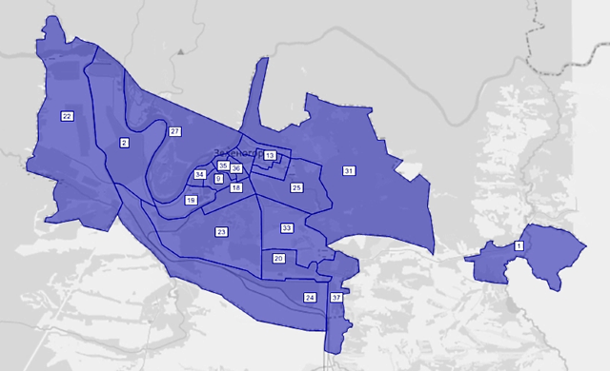
Рисунок 2.1 – Расчетные транспортные районы г. Зеленогорск
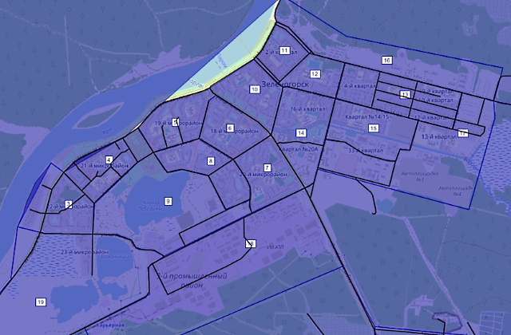
Рисунок 2.2 – Расчетные транспортные районы основной части г. Зеленогорск
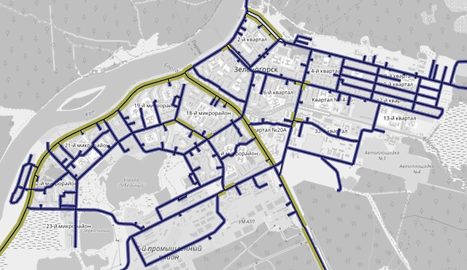
Рисунок 2.3 – Количество полос на участках УДС г. Зеленогорск
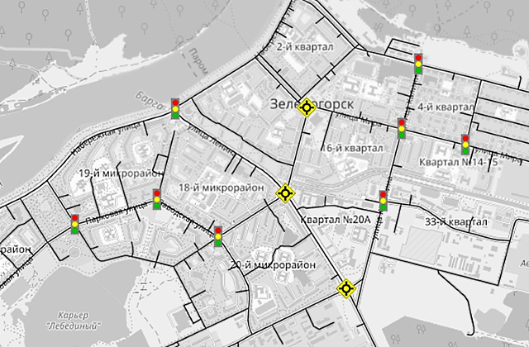
Рисунок 2.4 – Заданные типы ОДД на узлах (кольцевые пересечения и светофорные объекты) в г. Зеленогорск
Дорожная сеть и распределение транспортных потоков в г. Зеленогорске показаны на рис. 2.5. Цвета линий на нем, по рис. 2.6 и по [36], соответствуют уровням обслуживания, которые представляют собой отношение средней скорости движения ТС на отрезке УДС к скорости свободного движения. Цифровые значения на рисунке соответствуют интенсивностям транспортных потоков (ед./ч) для вечернего часа пик буднего дня.
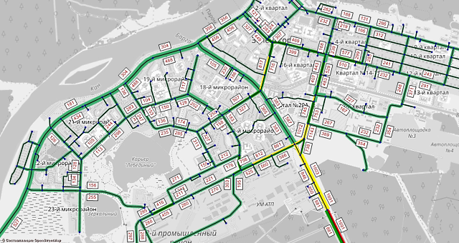
Рисунок 2.5 – Базовая модель г. Зеленогорск
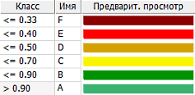
Рисунок 2.6 – Цветовое соответствие уровней обслуживания
При распределении транспортных потоков в макромодели использовалось одно из стандартных распределений – стохастическое. Для калибровки макромодели были выбраны основные сечения: въезд и выезд из г. Зеленогорск, а также участки дорог в г. Зеленогорск, располагающиеся на границе выделенных районов. Качество калибровки макромодели транспортных потоков в соответствии с рекомендациями [37] оценивалось на основе GEH-статистики (критерий Хейверса).
Величина GEH-статистики вычисляется по следующей формуле:
$GEH=\sqrt{\frac{{2∙(V-C)}^{2}}{V+C}}$,
где V – смоделированные значения; C – замеренные значения.
Значения GEH-статистики по выбранным для калибровки участкам УДС приводятся в таблице 2.1.

Таблица 2.1 – Оценка качества калибровки макромодели

№ | Участок УДС | Интенсивность (факт), ед./ч | Интенсивность  (модель), ед./ч | Величина GEH-статистики
1 | 2 | 3 | 4 | 5
1 | ё | 96 | 100 | 0,404061
2 | Автодорога № 3 (в город) | 552 | 527 | 1,076327
3 | Майское ш., д. 29/7 (из города) | 286 | 295 | 0,528043
4 | Майское ш., д. 29/7 (в город) | 308 | 288 | 1,158569
5 | ул. Калинина (въезд в город) | 714 | 738 | 0,890724
6 | Октябрьское ш. (из города) | 925 | 879 | 1,531632
7 | Октябрьское ш. (в город) | 866 | 873 | 0,237390
8 | ул. Ленина, д. 20 | 464 | 465 | 0,046399
9 | ул. Ленина, д. 39 | 312 | 300 | 0,685994
10 | ул. Мира, 12 (на кольцо) | 576 | 537 | 1,653225
11 | ул. Мира, 15 (с кольца) | 570 | 569 | 0,041904
12 | ул. Мира, 42 | 436 | 497 | 2,824256
13 | ул. Мира, 49 | 406 | 552 | 6,670910
14 | ул. Калинина, д. 25/1 (1 напр.) | 522 | 483 | 1,739789
15 | ул. Калинина, д. 25/1 (2 напр.) | 421 | 407 | 0,688062
Чем меньше величины GEH-статистики, тем точнее считается модель. Хорошее значение статистки – менее 4, допустимое – менее 5. В модели не менее 85 % значений GEH-статистики должны быть менее 5. Данное условие, как видно из таблицы 2.1, выполнено: меньше 5 все значения GEH-статистики.
Основные характеристики транспортных потоков, полученные на основании анализа мультимодальной транспортной модели г. Зеленогорска, описываются в пункте 1.10 КСОДД, характеристики расчета экологических показателей – в пункте 1.11.
Модель прогноза транспортных потоков на будущие годы разрабатывалась путем внесения корректировок в базовую модель. Прогнозные модели строились на основании анализа, проведенного в разделе 1, и с учетом сценариев, описанных в пункте 3.1 КСОДД, в том числе:
- прогноза изменения социально-экономических и демографических показателей (численность населения, численность работников и т.д.) на территории моделирования;
- уровня автомобилизации населения;
- проектируемых изменений в УДС, территориальном развитии.
При прогнозировании роста уровня автомобилизации использовался метод экстраполяции. В соответствии с рекомендациями ОДМ 218.4.023-2015 [38], в качестве основных вариантов аппроксимирующих функций рассматривались линейные и экспоненциальные.
Наилучшие результаты подбора кривой показаны в таблице 2.2.
Таблица 2.2 – Прогноз уровня автомобилизации
Год | Уровни автомобилизации, ТС на 1000 жителей
Год | Фактический | Линейная функция  (c 2012 г.) | Линейная функция  (с 2013 г.) | Экспоненциальная функция  (c 2013 г.)
1 | 2 | 3 | 4 | 5
2013 | 274,0 | 286,746 | 295,82 | 291,7794
2014 | 310,8 | 290,238 | 297,82 | 293,9013
2015 | 306,9 | 293,73 | 299,82 | 296,0386
2016 | 296,1 | 297,222 | 301,82 | 298,1915
2017 | 303,5 | 300,714 | 303,82 | 300,3601
2018 | 294,5 | 304,206 | 305,82 | 302,5444
2019 |  | 307,698 | 307,82 | 304,7446
2020 |  | 311,19 | 309,82 | 306,9608
2021 |  | 314,682 | 311,82 | 309,1931
2022 |  | 318,174 | 313,82 | 311,4416
2023 |  | 321,666 | 315,82 | 313,7066
2024 |  | 325,158 | 317,82 | 315,9879
2025 |  | 328,65 | 319,82 | 318,2859
2026 |  | 332,142 | 321,82 | 320,6006
2027 |  | 335,634 | 323,82 | 322,9321
2028 |  | 339,126 | 325,82 | 325,2805
Выделение двух вариантов периода начальных данных обусловлено скачком кривой автомобилизации в 2013 г. Соответствие рассчитанных кривых уровня автомобилизации в период 2013–2018 гг. показано на рис. 2.7.
Точность аппроксимации проверялась по методу наименьших квадратов. Наилучшие результаты дают последние два варианта. Но они соответствуют меньшему количеству данных, в результате чего прямое сравнение результатов некорректно.

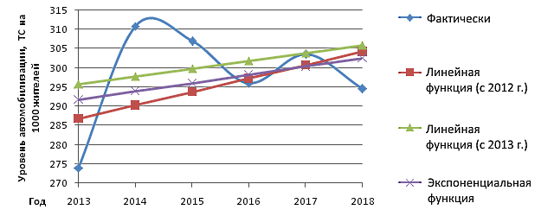
Рисунок 2.7 – Аппроксимация данных автомобилизации на 2013–2018 гг.
В итоге получаем 3 варианта прогноза на 2023 и 2028 гг. (таблица 2.3), соответствующих сценариям, описанным в пункте 3.1 КСОДД.

Таблица 2.3 – Прогноз уровня автомобилизации на 2023 и 2028 гг.
Год | Уровень автомобилизации по сценариям, ТС на 1000 жителей
Год | Сценарий  «Инерционного  развития» | Сценарий  «Сбалансированного  развития» | Сценарий  «Ускоренного  развития»
1 | 2 | 3 | 4
2019 | 307,82 | 304,74 | 307,70
2023 | 315,82 | 313,71 | 321,67
2028 | 325,82 | 325,28 | 339,13
% роста 2023 г. | 2,60 % | 2,94 % | 4,54 %
% роста 2028 г. | 5,85 % | 6,74 % | 10,21 %
Для определения изменения количества ТС также прогнозировалось изменение количества жителей на территории муниципального образования. В качестве исходных данных использовался прогноз социально-экономического развития г. Зеленогорска [5]. В соответствии с данным документом, прогноз демографического уровня на 2030 г. составляет 104,1 % уровню 2019 г. Для получения промежуточных цифр использовался линейный вариант аппроксимирующей функции, дающий хорошее соответствие. Результаты расчета представлены в таблице 2.4.
Результаты прогноза изменения количества ТС на территории
г. Зеленогорска представлены в таблице 2.5. Они получены как результат произведения долей количества автомобилей на количество жителей прогнозного года к базовому.
Таблица 2.4 – Прогноз изменения численности населения в г. Зеленогорск
Год | Прогноз количества жителей, в долях от базового года | Год | Прогноз количества жителей, в долях от базового года
2019 | 1,000 | 2025 | 1,020
2020 | 1,003 | 2026 | 1,024
2021 | 1,007 | 2027 | 1,027
2022 | 1,010 | 2028 | 1,031
2023 | 1,014 | 2029 | 1,034
2024 | 1,017 | 2030 | 1,037
Таблица 2.5 – Прогноз изменения количества ТС в г. Зеленогорске по отношению к базовому 2019 году
Доля количества ТС по отношению к базовому году | Сценарий «Инерционного развития» | Сценарий «Сбалансированного развития» | Сценарий «Ускоренного развития»
1 | 2 | 3 | 4
на 2023 г. | 1,040 | 1,043 | 1,060
на 2028 г. | 1,091 | 1,100 | 1,136
Уровни обслуживания участков УДС и распределение транспортных потоков на прогнозные периоды для сценария «Сбалансированного развития», который был выбран в рамках КСОДД в разделе 3.2, представлены на рисунках 2.8–2.9. Цвета линий на рисунках, как и ранее, обозначают соответствующие уровни обслуживания (рис. 2.6).
Из рисунков видно, что в прогнозные периоды будет наблюдаться незначительное ухудшение показателей уровня обслуживания по отношению к базовому году.
Полученные модели и результаты моделирования использовались при планировании мероприятий КСОДД на среднесрочную и долгосрочную перспективы.

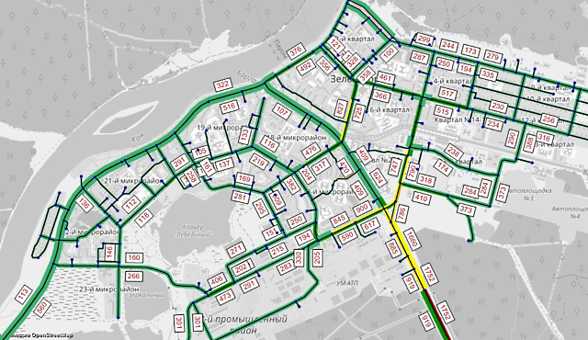
Рисунок 2.8 – Модель г. Зеленогорска для сценария «Сбалансированного развития», среднесрочный период
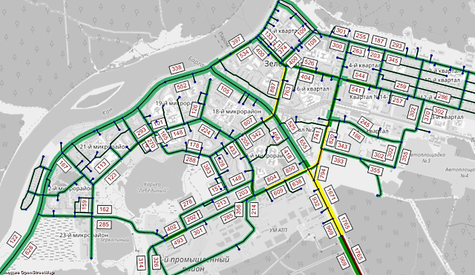
Рисунок 2.9 – Модель г. Зеленогорска для сценария «Сбалансированного
развития», долгосрочный период

2.3. Разработка микромоделей ключевых транспортных узлов.
В отличие от макромоделирования, которое предназначено для построения модели всего города или муниципального образования, микромоделирование используется с целью отображения транспортной ситуации на отдельно взятом участке УДС, как правило для проверки рабочих гипотез по повышению пропускной способности, повышению безопасности дорожного движения и т.п.
Для анализа ключевых транспортных узлов г. Зеленогорска был выбран профессиональный инструмент моделирования транспортных потоков PTV VISION VISSIM.
PTV VISSIM позволяет создавать микроскопические транспортные модели, отражающие существующую транспортную ситуацию на уровне отдельных транспортных средств и пешеходов, где исходными данными служат замеры, проведенные в ходе натурных обследований. Имитационная транспортная микромодель позволяет анализировать пропускную способность транспортного узла в зависимости от: типа пересечения дорог, используемой схемы ОДД, оптимизации работы светофорных объектов, взаимодействия пешеходов и транспортных средств. В программу встроены возможности записи 3D-видеороликов, с помощью которых можно наглядно представить результаты планируемых к внедрению решений. Движение водителей и пешеходов в имитационной модели подчинено известным математическим моделям, благодаря чему достигается реалистичное моделирование всех участников дорожного движения. Фактически продукт стал стандартом в проектах по организации дорожного движения.
В рамках КСОДД были разработаны имитационная микромодель пересечения ул. Парковая – ул. Заводская – ул. Энергетиков, а также модель, включающая в себя четыре светофорных объекта (три по ул. Калинина и один на пересечении ул. Первомайская и ул. Мира).
Фрагменты симуляции данных моделей в PTVVISSIM представлены на рисунках 2.10–2.11.
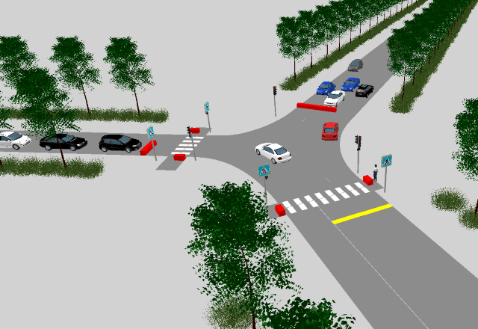
Рисунок 2.10 – Кадр из прогона имитационной модели пересечения
ул. Заводская – ул. Парковая – ул. Энергетиков
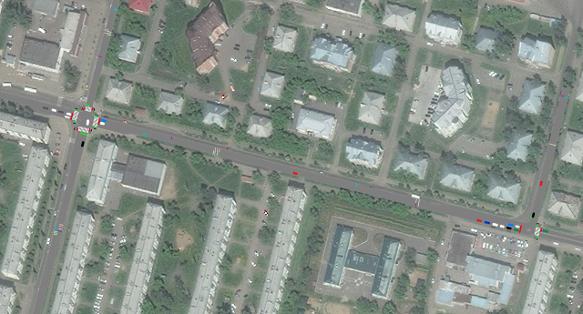
Рисунок 2.11 – Кадр из прогона имитационной модели четырех пересечений – показаны пересечения ул. Мира с ул. Калинина (слева) и с ул. Первомайская (справа)

3.РАЗРАБОТКА МЕРОПРИЯТИЙ ПО ОРГАНИЗАЦИИ ДОРОЖНОГО ДВИЖЕНИЯ В РАМКАХ КСОДД НА ПРОГНОЗНЫЕ ПЕРИОДЫ

3.1. Разработка принципиальных предложений и решений по основным мероприятиям организации дорожного движения (варианты проектирования).
Анализ официальных документов, проведенный в разделе 1.2 КСОДД
[3, 5, 6] позволил сформировать три расчетных сценария развития транспортной системы муниципального образования г. Зеленогорск.
1. Сценарий «Инерционного развития».
Сценарий базируется на консервативном варианте прогнозов уровня
автомобилизации и наиболее сдержанных прогнозах программы комплексного развития социальной инфраструктуры г. Зеленогорск [5] и предполагает наличие сдержанных темпов экономического роста с учетом рисков ухудшения внешнеэкономических и иных условий. В связи с этим предполагается инерционная либо реверсивная динамика ключевых макроэкономических показателей.
Данный вариант характеризуется: сжатием инвестиционной активности, отсутствием роста среднегодового размера реальных доходов населения, продолжающимся снижением численности населения муниципального образования. В рассматриваемом сценарии наиболее дорогостоящие мероприятия, имеющиеся в документах территориального планирования, не учитываются, ввиду закладываемой отрицательной демографической ситуации. Использование бюджетных средств находится на минимально возможном уровне.
Учитывая вышеприведенное, данный сценарий предполагает реализацию только тех мероприятий, которые необходимы для приведения дорожной сети к нормативному состоянию по действующим требованиям, а также для повышения безопасности дорожного движения, сохранения жизни и здоровья населения при минимально возможных финансовых затратах.
2. Сценарий «Сбалансированного развития».
По объективным причинам, средствами транспорта и ОДД не представляется возможным преодолеть значительную часть тенденций, характерных для сценария «Инерционного развития». К их числу следует отнести весомые демографические факторы, низкие темпы развития промышленности и других отраслей экономики, имеющиеся финансовые ограничения.
Однако отсутствие сбалансированной системы транспортного обслуживания в г. Зеленогорск будет способствовать постепенному снижению качества жизни населения, а самих трудовых ресурсов – миграции в другие города и регионы страны (Красноярск, Москва, Санкт-Петербург). Политика разумного сдерживания трудового потенциала на территории г. Зеленогорска и повышения качества жизни людей должна быть неразрывно связана с реализацией потенциальных, в т.ч. скрытых возможностей транспортной системы, направленных на повышение доступности, безопасности и качества транспортных услуг для всех групп населения.
Помимо мероприятий сценария «Инерционного развития», данный сценарий предусматривает дополнительные меры, направленные на развитие транспортной инфраструктуры, велосипедной инфраструктуры, парковочного пространства, повышение пешеходной доступности территорий и др. Сценарий базируется на умеренно-оптимистичных оценках программы социально-экономического развития г. Зеленогорск [5].
Данный сценарий предполагает увеличение объемов финансирования мероприятий КСОДД, в связи с чем становится возможными введение или оптимизация светофорного регулирования, развитие парковочного пространства, повышение удобства и безопасности пешеходного движения и др.
3. Сценарий «Ускоренного развития».
Транспортная система городов и регионов страны является отражением состояния экономики, культуры населения, привлекательности этой территории для повседневной жизни и туристических поездок. Реализация сценариев «Инерционного развития» и «Сбалансированного развития» содержит в своем составе ограничения, прежде всего финансовые, не позволяющие в полной мере реализовать транспортный потенциал г. Зеленогорска. В свою очередь, сценарий «Сбалансированного развития» хотя и направлен на устранение определенных проблем, но не предусматривает решение таких принципиальных задач, как: снижение времени передвижения населения, создание полностью безопасных и комфортных условий дорожного движения и организации перевозок пассажиров, формирование новой структуры транспортных связей.
Данный сценарий базируется на оптимистичном сценарии развития
г. Зеленогорск, заложенном в его программе социально-экономического развития [5] и предусматривает максимально возможный перечень всех 22 групп мероприятий, предложенных в КСОДД. Но тем не менее, сценарий учитывает и некоторые финансовые ограничения.

3.2. Укрупненная оценка предлагаемых вариантов проектирования с последующим выбором предлагаемого к реализации варианта.
Для определения состава мероприятий целевыми критериями оптимальности выбраны повышение безопасности дорожного движения, в особенности движения детей к образовательным учреждениям, а также повышение качества транспортного обслуживания и комфортности передвижения. Выбор таких критериев определен исходя из следующих базовых принципов:
- транспортная система формируется для жителей г. Зеленогорска и, следовательно, должна быть ориентированной на них;
- повышение уровня безопасности дорожного движения, снижение временных задержек при реализации транспортных передвижений, повышение комфортности передвижений, снижение выбросов загрязняющих веществспособно в некоторой степени замедлить наметившиеся тенденции ухудшения демографической ситуации.
В этой связи, без учета финансовых ограничений, близкий к оптимальному состав мероприятий должен соответствовать рассмотренному сценарию «Ускоренного развития». Вместе с тем, существенным фактором риска для реализации указанного сценария является отсутствие необходимых объемов финансового обеспечения. Этот риск является высоким при существующих тенденциях, поэтому итоговый оптимизированный состав мероприятий сводится к сохранению сценария «Сбалансированного развития» и реализации предложенных в нем мероприятий (таблица 3.9).
Однако, в ходе реализации КСОДД Разработчик допускает отклонения от предложенного распределения мероприятий по сценариям из-за объективных факторов, влияющих на финансирование.

3.3. Формирование перечня мероприятий по организации дорожного движения и очередность их реализации.
Приказом Минтранса РФ от 30.07.2020 № 274 [32] утвержден перечень мероприятий по ОДД, реализуемый в рамках КСОДД. Перечень включает в себя 22 пункта, которые можно разделить на шесть больших групп мероприятий:
- по повышению безопасности и пропускной способности УДС;
- по приоритетному пропуску транспорта общего пользования;
- по развитию инфраструктуры пешеходного и велосипедного движения;
- по развитию парковочного пространства;
- по развитию инфраструктуры грузового транспорта;
- по оптимизации системы мониторинга дорожного движения, а также по совершенствованию системы информационного обеспечения участников дорожного движения.
Далее приводятся сами мероприятия каждой из 22 групп и их подробное описание. Итоговый перечень мероприятий для каждого из сценариев представлен в таблицах 3.8–3.10.

3.3.1. Мероприятия по разделению транспортных средств на однородные группы в зависимости от категорий транспортных средств, скорости и направления движения, распределению их по времени движения.
Данная группа мероприятий используется с целью увеличения пропускной способности загруженных участков УДС, более равномерной загрузки УДС по различным направлениям и времени движения. Натурные замеры интенсивностей транспортных потоков (рис. 1.49–1.59) и результаты прогнозного моделирования (рис. 2.8–2.9) показывают, что в г. Зеленогорске проблемы заторовых ситуаций носят локальный и эпизодический характер, что говорит о нецелесообразности внедрения каких-либо мероприятий данной группы.

3.3.2. Мероприятия по повышению пропускной способности дорог, в том числе посредством устранения условий, способствующих созданию помех для дорожного движения или создающих угрозу его безопасности, формированию кольцевых пересечений и примыканий дорог, реконструкции перекрестков и строительства транспортных развязок.
Проведенные исследования транспортных потоков и результаты моделирования показывают, что уровень обслуживания в целом по сети соответствует классу «А», на некоторых участках – классу «B», что означает фактическое отсутствие проблем с нехваткой пропускной способности автомобильных дорог. Исключением является лишь Октябрьское шоссе на въезде в г. Зеленогорск. Также возможно увеличение пропускной способности на локальных участках УДС г. Зеленогорска.
Мероприятие № 1. Повышение пропускной способности пересечения
ул. Молодежная – ул. Песчаная.
На нерегулируемом пересечении ул. Молодежная – ул. Песчаная приоритет проезда установлен вдоль ул. Молодежная с помощью знаков 2.1 «Главная дорога», 2.4 «Уступи дорогу» и табличек 8.13 «Направление главной дороги» (рис. 3.1).
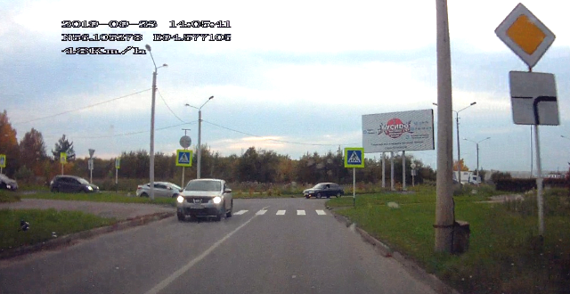
Рисунок 3.1 – Направление главной дороги на перекрестке
ул. Молодежная – ул. Песчаная
Однако, в связи со строительством торгового центра «Сибирский городок», транспортные потоки претерпели изменения и стали доминировать в направлении ул. Песчаная – ул. Молодёжная (со стороны ул. Строителей). По результатам замеров транспортных потоков (рис. 1.55), предлагается изменить приоритет движения на данном перекрёстке посредством перестановки или замены существующих знаков приоритета.

3.3.3. Мероприятия по оптимизации светофорного регулирования, управлению светофорными объектами, включая адаптивное управление.
В г. Зеленогорске имеется 12 регулируемых пересечений (рис. 1.9). Исследование режимов работы светофорных объектов показало, что на многих из них используются одинаковые сигнальные программы, в ряде случаев не соответствующие интенсивностям транспортных потоков.
Мероприятие № 2. Изменение режима регулирования светофорного объекта на пересечении ул. Энергетиков – ул. Парковая – ул. Заводская.
Светофорное регулирование на пересечении ул. Энергетиков –
ул. Парковая – ул. Заводская (рис. 3.2–3.3) организовано в режиме с использованием дополнительной секции для правого поворота с ул. Заводская на ул. Энергетиков. Поворот автомобилей с ул. Парковая на ул. Энергетиков осуществляется с пропуском транспортных средств, движущихся навстречу с ул. Заводская. В результате за время действия разрешающего сигнала светофора совершить данный поворот успевают всего 2–3 автомобиля.
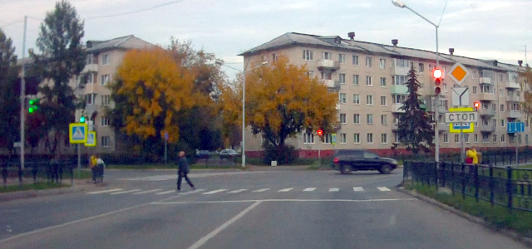
Рисунок 3.2 – Светофорный объект на пересечении ул. Заводская, Энергетиков и Парковая
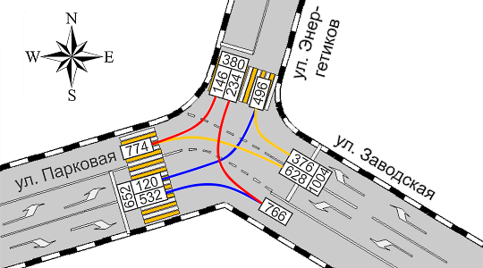
Рисунок 3.3– Картограмма транспортных потоков на пересечении ул. Заводская, Энергетиков и Парковая (значения интенсивностей указаны за вечерний час пик, ед./ч)
По результатам анализа дорожной ситуации на рассматриваемом перекрёстке предлагается уменьшить длительность разрешающего сигнала светофора на 2–3 секунды для движущихся с ул. Заводская на ул. Парковая, с сохранением длительности остальных фаз на существующем уровне. Данное решение позволит увеличить пропускную способность пересечения по направлению поворота с ул. Парковая на ул. Энергетиков, а также повысить безопасность совершения данного поворота, и, в то же время, не создаст существенных ограничений для потоков по другим направлениям. Данное мероприятие на момент подготовки КСОДД уже было реализовано в городе путем установки дополнительной секции светофора.
Мероприятие № 3. Введение выделенной пешеходной фазы на существующих регулируемых пересечениях.
Светофорное регулирование в г. Зеленогорске, как уже отмечалось выше, осуществляется в классическом двухфазном режиме. При этом, в течение каждой фазы цикла регулирования, происходят конфликтные пересечения пешеходных и транспортных потоков. Согласно п. 7.1.2 ГОСТ Р 52289-2004 (с изменением
№ 3) [21], пересечение транспортных и пешеходных потоков в одной фазе не допускается.
Данный пункт фактически сделал подавляющее большинство пересечений со светофорным регулированием в России не соответствующими требованиям ГОСТ. По данному пункту и его трактовке в настоящее время ведется серьезные дискуссии ведущих российских организаций, занимающихся вопросами безопасности дорожного движения [39].
В случае разделения пешеходных и транспортных потоков в рамках одного цикла регулирования возникает вопрос о целесообразности создания диагональных пешеходных переходов, что повышает комфорт пешеходов при переходе через регулируемое пересечение.
Данное мероприятие рекомендуется к внедрению совместно с мероприятиями по замене старых светофорных объектов на новые, поддерживающие настройку нескольких программ работы на случай изменения транспортных потоков. Все это требует серьезной реорганизации движения и финансовых затрат для замены как транспортных светофоров, так и пешеходных, и поэтому не рекомендуется на краткосрочную перспективу.

3.3.4. Мероприятия по согласованию (координации) работы светофорных объектов (светофоров) в границах территорий, определенных в документации по организации дорожного движения.
Мероприятие № 4. Координация работы светофоров.
В п. 1.5. КСОДД отмечалось, что координированное управление светофорными объектами в г. Зеленогорске отсутствует. Анализ расположения регулируемых пересечений в городе позволил выявить участок для возможной координации. Это группа из трех светофорных объектов по ул. Калинина и один светофорный объект на пересечении ул. Первомайская и ул. Мира.
Поиск оптимальных параметров работы светофоров проверялся на разработанной в разделе 2.2 имитационной микромодели с использованием специализированного продукта для моделирования «зеленой волны» PTVVISTRO. Результаты моделирования для вечернего часа пик представлены в таблице 3.1.
Таблица 3.1 – Результаты моделирования «зеленой волны»
№ | Направление датчика | Сценарий 1.  Существующий |  | Сценарий 2.  Зеленая волна |  | Эффект
№ | Направление датчика | Среднее время  задержки, с | Макс. длина затора, м | Среднее время  задержки, с | Макс. длина затора, м | Эффект
1 | 2 | 3 | 4 | 5 | 6 | 7
1 | ул. Мира – ул. Первомайская (восток) | 10,46 | 37,48 | 9,05 | 30,61 | +
2 | ул. Первомайская | 6,89 | 6,38 | 10,08 | 12,87 | –
3 | ул. Мира – ул. Первомайская (запад) | 24,89 | 50,95 | 18,18 | 50,78 | +
4 | ул. Мира – ул. Калинина (восток) | 14,66 | 45,58 | 9,57 | 31,90 | +
5 | ул. Мира – ул. Калинина (запад) | 12,65 | 57,29 | 12,07 | 37,90 | +
6 | ул. Калинина – ул. Мира (юг) | 12,51 | 35,82 | 8,38 | 25,36 | +
7 | ул. Калинина – ул. Мира (север) | 18,59 | 6,64 | 6,52 | 6,56 | +
8 | ул. Гагарина – ул. Калинина | 10,46 | 40,93 | 15,49 | 46,52 | –
9 | ул. Калинина – ул. Гагарина (юг) | 13,36 | 37,50 | 5,22 | 6,23 | +
10 | ул. Калинина – ул. Гагарина (север) | 16,52 | 17,85 | 12,36 | 17,79 | +
11 | ул. Комсомольская – ул. Калинина (восток) | 6,41 | 17,40 | 5,03 | 5,63 | +
12 | ул. Комсомольская – ул. Калинина (запад ) | 0,81 | 0,00 | 0,47 | 0,00 | +
13 | ул. Калинина – ул. Комсомольская | 13,76 | 31,28 | 10,18 | 37,71 | +
14 | от Бассейна | 8,98 | 22,79 | 8,53 | 22,78 | +
15 | среднее по модели | 11,92 | 27,86 | 8,99 | 22,49 | +
Как можно из неё видеть, почти по всем участкам имеется снижение задержек транспорта: в среднем для каждого проезжающего автомобиля экономится около 3 с. по сравнению с базовым вариантом. Картограммы фаз регулирования после проведения оптимизации представлены на рисунках 3.4–3.7.
Стоит отметить, что полученные результаты справедливы лишь для полученных натурных данных. Учитывая колебания транспортных потоков реальные результаты могут отличаться от приведенных.
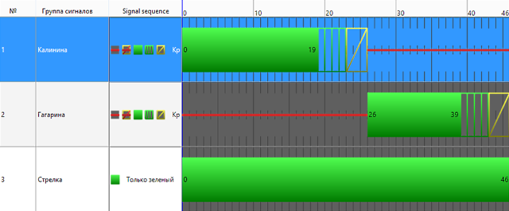
Рисунок 3.4 – Картограмма фаз светофорного регулирования на пересечении ул. Калинина – ул. Гагарина после оптимизации
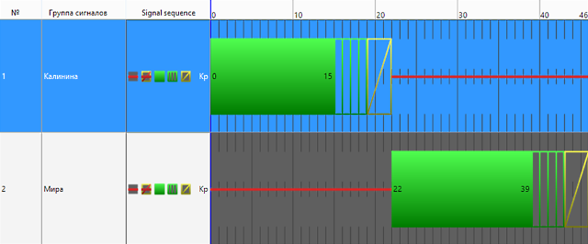
Рисунок 3.5 – Картограмма фаз светофорного регулирования на пересечении ул. Калинина – ул. Мира после оптимизации
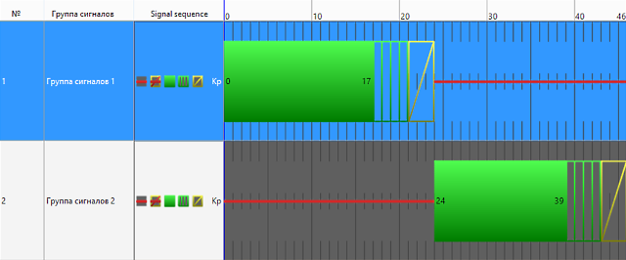
Рисунок 3.6 – Картограмма фаз светофорного регулирования на пересечении ул. Первомайская – ул. Мира после оптимизации
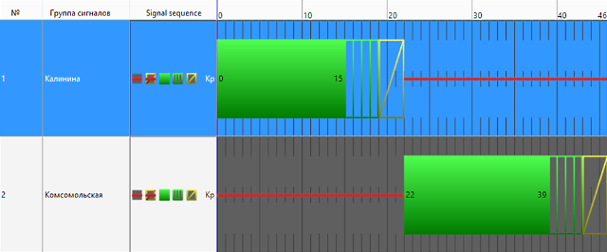
Рисунок 3.7 – Картограмма фаз светофорного регулирования на пересечении ул. Калинина – ул. Комсомольская после оптимизации
Результаты моделирования показывают, что при существующих транспортных потоках настройка «зеленой волны» дает положительный эффект, но не столь существенный. Поэтому реализация данного мероприятия рекомендуется в более длительной перспективе вместе с обновлением существующих светофоров, поддерживающих возможность работы в нескольких режимах в течение суток. Перед внедрением координированного управления настоятельно рекомендуется провести дополнительные исследования величин транспортных потоков для уточнения режимов светофорного регулирования.

3.3.5. Мероприятия по развитию инфраструктуры в целях обеспечения движения пешеходов и велосипедистов, в том числе строительству и обустройству пешеходных переходов.
Мероприятие № 5. Строительство и обустройство пешеходных переходов.
По результатам натурных исследований в рамках подготовки КСОДД была отмечена высокая обеспеченность города пешеходными переходами, однако были выявлены и участки со сформировавшимися стихийными переходами. Недостаток обустроенных пешеходных переходов на устоявшихся маршрутах движения горожан, пересечениях улиц, продолжениях пешеходных дорожек создаёт неудобства для пешеходов, а также снижает безопасность дорожного движения. Выявленные в ходе анализа городской УДС, а также в ходе изучения опроса мнения жителей [35], места установки новых пешеходных переходов обозначены на рис. 3.8 и в таблице 3.2. Строительство пешеходных переходов предполагается вместе со строительством подходов (тротуаров) и установкой пешеходных ограждений перильного типа в необходимых случаях.
Пешеходные переходы, расположенные на маршрутах движения детей к образовательным учреждениям, рассматриваются в разделе 3.3.20 КСОДД.
Таблица 3.2 – Перечень участков для перспективной установки новых пешеходных переходов
№ | Адрес (участок УДС) | Количество комплектов
1 | 2 | 3
1 | ул. Комсомольская, 8 | 2
2 | ул. Комсомольская, 54 | 1
3 | пересечение ул. Строителей с ул. Манежная | 2
4 | пересечение ул. Парковая с проездом от ул. Набережная до Майского шоссе | 1
5 | пересечение ул. Парковая проездом у д. 46 | 1
6 | пересечение ул. Комсомольская с ул. Лазо | 2
7 | пересечение ул. Набережная с ул. Парковая | 2
Также в рамках данной группы мероприятий предлагается оборудование существующих и, в перспективе, новых пешеходных переходов дополнительным освещением (рис. 3.9), что особенно актуально в зимний период. Многие горожане в ходе проведенного опроса [35] вызывали обеспокоенность плохой видимостью пешеходов в сумерках и в тёмное время суток.
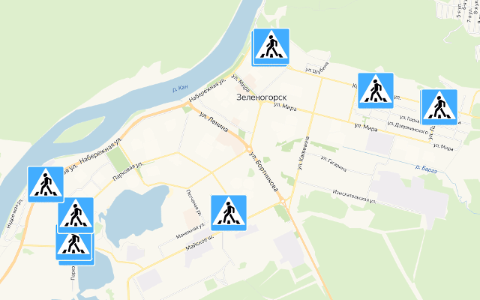
Рисунок 3.8 – Карта-схема размещения перспективных пешеходных переходов в ЗАТО г. Зеленогорск
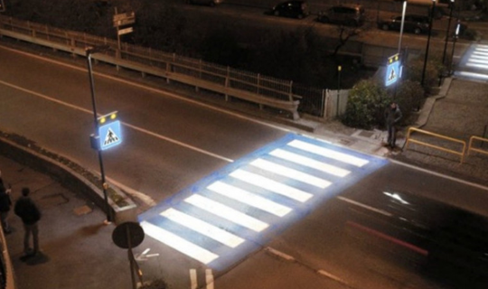
Рисунок 3.9 – Пример дополнительной подсветки пешеходного перехода
Мероприятие № 6. Строительство пешеходных дорожек и тротуаров.
В ходе проведённого обследования состояние тротуаров и пешеходных дорожек в городе Зеленогорске было оценено в целом как хорошее и удовлетворительное. Покрытие ими города обеспечено в достаточной мере, но, несмотря на это, встречается необходимость строительства новых тротуаров на местах устоявшихся пешеходных путей:
- ул. Комсомольская, 23Г – Существующая парковка, расположенная вдоль ул. Комсомольская, разрывает пешеходную дорожку, вынуждая пешеходов проходить через её территорию (рис. 3.10). Это создаёт угрозу безопасности дорожного движения. Для решения данной проблемы предлагается строительство обходного тротуара за рассматриваемой парковкой;
- ул. Парковая, 54 – Вдоль проезда от ул. Набережная до ул. Парковая имеется тротуар, прерывающийся лишь между остановочной площадкой и магазином (рис. 3.11), несмотря на наличие у пешеходов потребности в нём на всю длину проезда. С целью повышения удобства для пешеходов рекомендуется построить недостающий участок тротуара длиной около 65 м.

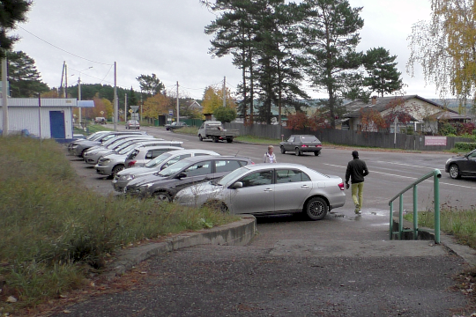
Рисунок 3.10 – Отсутствие тротуара вдоль парковки ул. Комсомольская,
возле д. №23Г
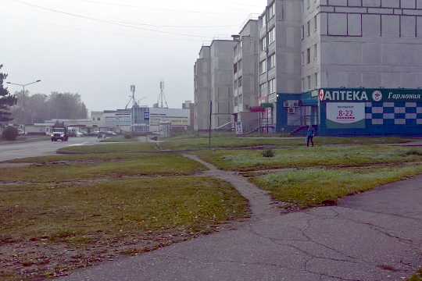
Рисунок 3.11 – Отсутствие участка тротуара вдоль д. №54 по ул. Парковая
Мероприятие № 7. Установка пешеходных и ограждений.
В г. Зеленогорске имеются стихийные пешеходные переходы через проезжую часть автомобильных дорог (рис. 3.12).
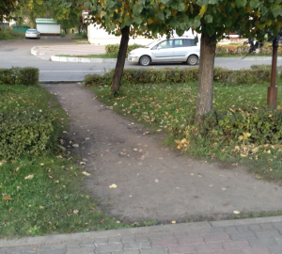  (а) | 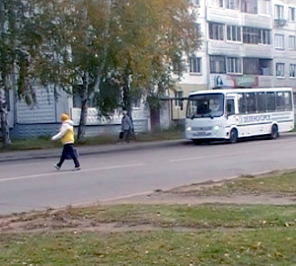(б)
Рисунок 3.12 – Стихийные пешеходные переходы: а – на ул. Мира
(у ОП «Космос»); б – ул. Парковая (у ОП «Парковая»)
В большинстве случаев они располагаются в относительной близости от существующих и оборудованных пешеходных переходов. На таких участках предлагается установка пешеходных ограждений перильного типа. Перечень таких участков представлен в таблице 3.3.
Таблица 3.3 – Участки установки пешеходных ограждений
№ | Наименование участка | Длина ограждения, пог. м.
1 | 2 | 3
1 | ул. Калинина, возле д. 23 | 120
2 | ул. Парковая, возле конечной автобусов | 115
3 | ул. Мира, возле остановочного пункта «Космос» | 100
Мероприятие № 8. Развитие вело инфраструктуры.
В ходе натурных исследований и опроса жителей г. Зеленогорска была отмечена достаточно высокая вовлеченность населения в использование велосипеда для передвижений. Однако вело инфраструктура, как уже отмечалось в п. 1.5 отсутствует, несмотря на наличие возможности её организации вдоль основных автомобильных дорог и тротуаров.
Развитие велосипедной инфраструктуры запланировано в три этапа на весь период планирования КСОДД. В данном мероприятии создание новых вело маршрутов на территории г. Зеленогорска предлагается в основном с помощью организации совмещённого вело пешеходного движения на существующих тротуарах, реализуемой посредством установки дорожных знаков 4.5.2 и 4.5.3 для пешеходов и велосипедистов в соответствии со схемой, представленной на рис. 3.13. Также предусмотрено строительство обособленной велодорожки длиной около 360 м от ул. Парковая до озера Карьер «Лебединый», заложенной на долгосрочный период, ввиду высокой стоимости реализации.
Предлагаемая сеть вело маршрутов покрывает основную центральную часть города (рис. 3.13), затрагивая места проведения досуга, прогулочные зоны, и давая возможность совершать велосипедные поездки как для отдыха, так и в деловых целях.
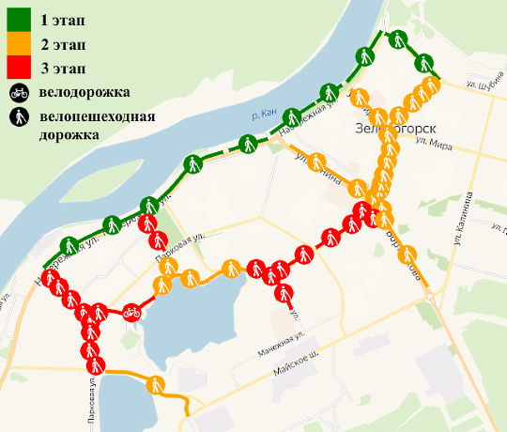
Рисунок 3.13 – Карта-схема перспективных вело маршрутов в г. Зеленогорск

3.3.6. Мероприятия по введению приоритета в движении маршрутных транспортных средств.
В п. 1.5 КСОДД отмечалось, что в г. Зеленогорске отсутствуют участки, имеющие приоритет для движения маршрутных транспортных средств, за исключением короткого участка перед д. № 17 по ул. Мира – на протяжении остановочного кармана сразу после съезда с кольца.
В настоящее время нормативная база для введения приоритета для движения маршрутных транспортных средств отсутствует, однако специалистами по ОДД опытным путем были выделены следующие условия для этого:
- снижение скорости движения общественного транспорта;
- большое количество маршрутов общественного транспорта при высокой интенсивности движения маршрутных транспортных средств;
- необходимость выравнивания количества полос на дороге для минимизации эффекта «бутылочного горлышка».
В г. Зеленогорске все автобусы работают строго по установленному расписанию, вывешенному на остановочных пунктах для каждого маршрута. Количество маршрутов и интенсивность их движения не высоки. По основным участкам движения маршрутных транспортных средств не наблюдается участков с серьезным и значимым изменением числа полос. Таким образом установлено, что мероприятия по введению приоритета в движении автобусов в
г. Зеленогорске не требуются на весь период планирования КСОДД.

3.3.7. Мероприятия по развитию парковочного пространства (в том числе за пределами дорог).
В ходе обследования территории города Зеленогорск был проведён анализ парковочного пространства (п. 1.6 КСОДД), который выявил следующие основные проблемы:
- отсутствие парковок, а также недостаток существующих парковочных мест возле центров тяготения жителей (места отдыха и развлечений, совершения покупок, культурные и спортивные объекты, социальные учреждения);
- наличие парковок с организацией движения, создающей угрозу для безопасности дорожного движения, в том числе угрозу для жизни и здоровья детей (решение данной проблемы рассматривается в п. 3.3.21);
- недостаточное обустройство существующих парковочных площадок, заключающееся в наличии дефектов дорожного покрытия, бордюрных камней, в полном или частичном отсутствии разметки и дорожных знаков.
Имеющиеся проблемы с парковочным пространством предлагается решить в том числе посредством реализации мероприятий данного пункта.
Мероприятие № 9. Организация нового парковочного пространства.
Организацию нового парковочного пространства для нужд жителей города предлагается осуществить в первую очередь с помощью выделения и обустройства новых площадок при дорогах и внутри кварталов.
Городской квартал в границах улиц Бортникова, Калинина и Гагарина является крупным центром тяготения жителей. В его пределах располагаются образовательные учреждения высшего и среднего профессионального образования: НИЯУ МИФИ Красноярский электромеханический техникум, КГБ ПОУ Зеленогорский техникум промышленных технологий и сервиса, общежития, а также спортивные объекты. Данная территория не располагает собственным парковочным пространством и, кроме того, не имеет обустроенных парковок поблизости за её пределами. Для нужд сотрудников и учащихся обозначенных учреждений предлагается построить внутри квартала две площадки под стоянку индивидуального транспорта: первую – между зданиями № 13 и № 17 по ул. Бортникова (рис. 3.14), вторую – перед зданием 23 по той же улице, со стороны ул. Калинина (рис. 3.15).
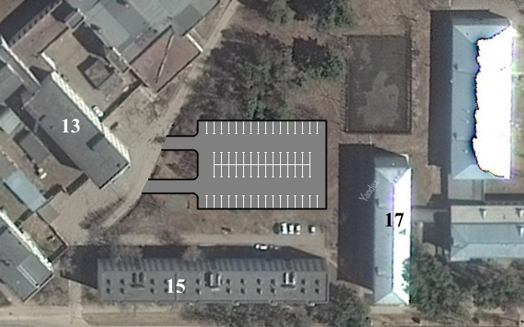
Рисунок 3.14 – Предложение по организации парковочного пространства между зданиями № 13 и № 17 по ул. Бортникова
Доступ к первой из указанных площадок планируется обеспечить через существующий проезд между зданиями № 13 и № 15 по ул. Бортникова, также выходящий на ул. Калинина. Для обеспечения доступа ко второй необходимо будет построить новый проезд к пересечению ул. Калинина и Изыскательская. Суммарная вместимость предложенного парковочного пространства оценивается в 115 машиномест. Их реализация также позволит улучшить ситуацию с парковками на прилегающих территориях и участках УДС.
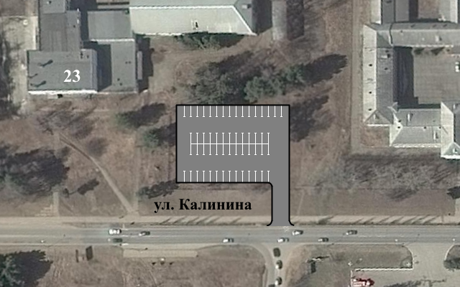
Рисунок 3.15 – Предложение по организации парковочного пространства перед зданием № 23 по ул. Бортникова
В городе Зеленогорск среди спортивных объектов особое место занимает стадион «Труд». Многие горожане посещают его для отдыха и занятий спортом, в том числе во время проведения массовых мероприятий. При стадионе также действует детская спортивная школа «Юность». Спортивный объект имеет недостаточное обеспечение парковочными местами – многие посетители вынуждены парковать свои автомобили в окрестных дворах. Для решения данной проблемы предлагается расширение существующей парковки перед главным входом на стадион (здание № 20 по ул. Комсомольская) в сторону здания ДЮСШ «Юность» с организацией дополнительного въезда (рис. 3.03). Вместимость новой автостоянки оценивается в 76 машиномест.
Также необходимость в развитии парковочного пространства имеется у Центра образования «Перспектива», находящегося возле стадиона «Труд», по адресу ул. Комсомольская д. № 17. Сейчас учреждение не обеспечено собственной парковкой. Для удовлетворения потребности в ней у посетителей и работников образовательного центра предлагается организовать стоянку автомобилей на месте площадки, расположенной за зданием, со строительством подъезда от ул. Шубина (рис. 3.17).
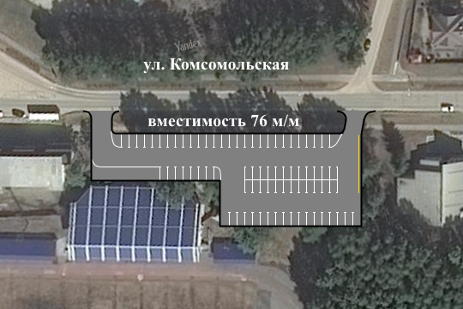
Рисунок 3.16 – Предложение по организации парковочного пространства возле городского стадиона «Труд»
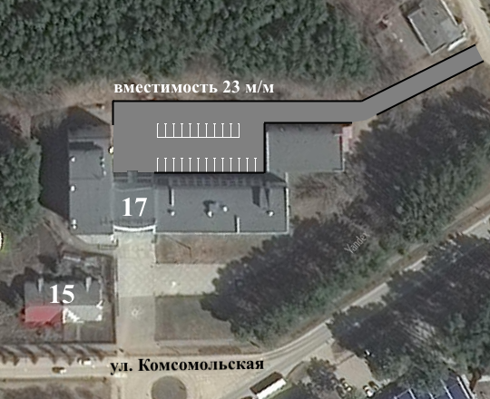
Рисунок 3.17 – Предложение по организации парковочного пространства для центра образования «Перспектива» (ул. Комсомольская д. № 17)
При опросе мнения горожан [35], а также в ходе проведения обследования, были выявлены явные проблемы с организацией парковочного пространства и наличием парковочных мест на ул. Энергетиков, со стороны пересечения
ул. Набережная и Ленина (рис. 3.18). Также, в д. № 6 по данной улице располагается поликлиника, нуждающаяся в дополнительном парковочном пространстве. Для нормализации сложившейся ситуации с парковками предлагается: расширить стоянку за зданием поликлиники, построить карман под параллельную парковку перед д. № 4 по ул. Энергетиков (рис. 3.19), установить недостающие дорожные знаки (6.4 «Место стоянки», таблички 8.6.4/8.6.5 «Способ постановки транспортного средства на стоянку») и произвести разметку парковочных мест на существующих парковках.
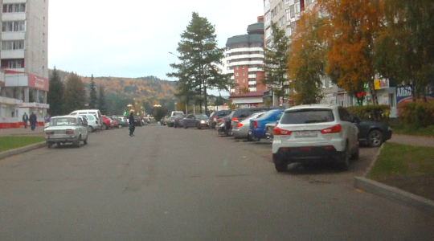
Рисунок 3.18 – Существующее парковочное пространство на ул. Энергетиков

В летнее время года пляжи на городских озёрах становятся мощной точкой притяжения отдыхающих. Один из них, расположенный вдоль проезда между
ул. Парковая и Майским шоссе, находится на удалении от жилых кварталов, с которыми не имеет сообщения посредством общественного транспорта. Жители, использующие личный транспорт, сформировали стихийную парковку на обочинах данной дороги (рис. 3.20). Припаркованный транспорт отдыхающих снижает безопасность дорожного движения, а также приводит к разрушению обочин и загрязнению прибрежной полосы. Для решения данных проблем предлагается организовать официальную стоянку с сопутствующей инфраструктурой в шаговой доступности от пляжа (рис. 3.21).
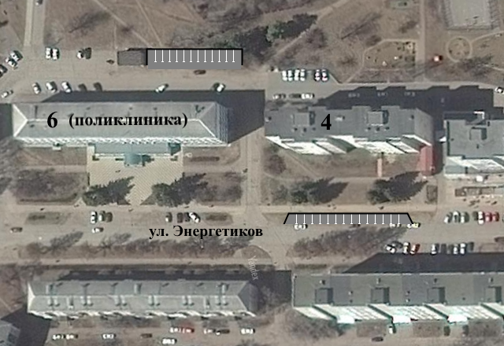
Рисунок 3.19 – Предложение по организации парковочного пространства возле поликлиники на ул. Энергетиков
Кроме непосредственного строительства парковки, на данном участке также потребуется организация движения пешеходов между стоянкой и местом отдыха. Для этого необходимо разместить через дорогу новый пешеходный переход с подходами, включая нанесение разметки и установку необходимых дорожных знаков, в том числе 1.22 «Пешеходный переход». Чтобы дополнительно обезопасить отдыхающих может потребоваться установка пешеходного ограждения перильного типа вдоль парковочной площадки. Для предупреждения дальнейшего использования обочин с целью стоянки рекомендуется установка дополнительных запрещающих знаков 3.28 «Стоянка запрещена».
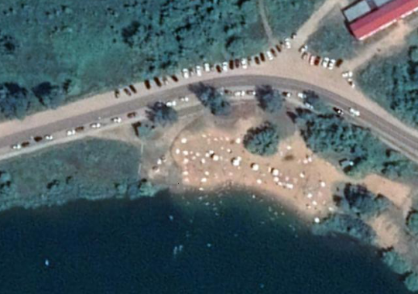
Рисунок 3.20 – Существующая ситуация с парковкой автомобилей возле городского пляжа (спутниковый снимок)
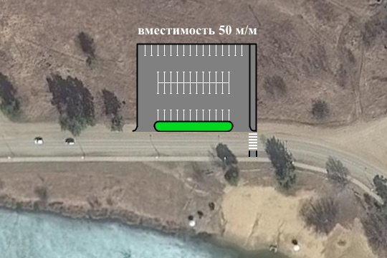
Рисунок 3.21 – Предложение по организации парковочного пространства возле городского пляжа
Популярным местом для прогулок и отдыха у горожан является благоустроенная набережная реки Кан. На ней также расположена детская площадка, возле домов № 30 и № 34 по Набережной улице. За отсутствием обустроенных парковочных мест, посетители детской площадки вынуждены оставлять свои автомобили в кармане ближайшей остановки общественного транспорта (рис. 3.22), в нарушение ПДД, а также вдоль правого края проезжей части ул. Набережная, что создаёт, в свою очередь, помехи проезжающему транспорту и снижает пропускную способность улицы. Ширины существующей проезжей части недостаточно для выделения отдельной полосы под парковку, поэтому её предлагается разместить в карманах между опорами освещения (рис. 3.23). При установке автомобилей параллельно краю проезжей части общая вместимость трёх карманов составит 15 машиномест.

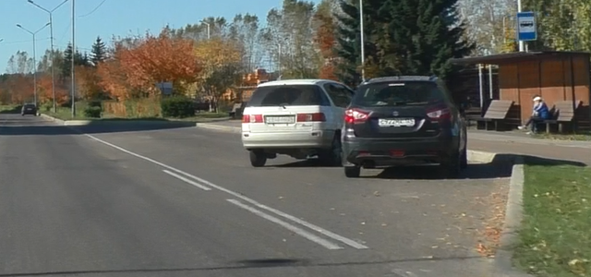
Рисунок 3.22 – Стоянка автомобилей в кармане остановки общественного транспорта, в нарушение ПДД, возле детской площадки по ул. Набережная
Возле МБДОУ № 17 «Здоровячок», расположенного по адресу ул. Мира, 54, располагается площадка для разворота и отстоя автобусов нескольких городских маршрутов. Эта площадка также используется окрестными жителями и посетителями детского сада в качестве парковки.
Для снижения помех, создаваемых общественному транспорту со стороны индивидуального, а также для удовлетворения потребности жителей в парковочном пространстве предлагается разместить новую площадку под парковку между местом разворота автобусов и территорией детского сада (рис. 3.24). Территория новой парковки должна быть физически отделена от территории разворотной площадки, на которую, в свою очередь, стоит запретить въезд индивидуального транспорта посредством установки знаков 3.1 «Въезд запрещён» и нанесением разметки. Для удобства пешеходов и посетителей детского сада при парковке также предусмотрено строительство тротуаров.
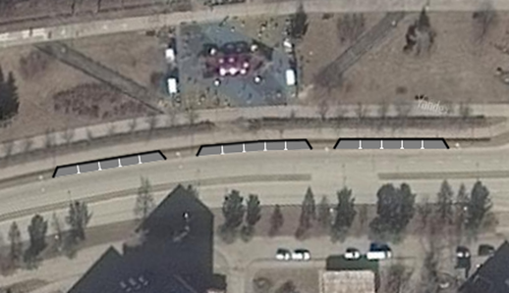
Рисунок 3.23 – Предложение по организации парковочного пространства возле детской площадки на ул. Набережная
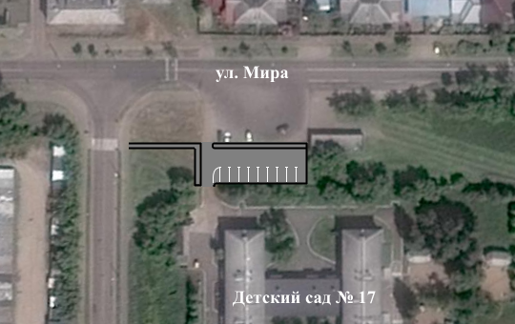
Рисунок 3.24 – Организация парковочного пространства возле МБДОУ № 17 на ул. Мира
Аналогичная ситуация возникает возле здания № 19А, расположенного на ул. Диктатуры Пролетариата, в одноимённом посёлке. Расположенная поблизости площадка для разворота и отстоя автобусов используется в том числе под парковку индивидуального транспорта. Чтобы исключить помехи общественному транспорту в этом случае, необходимо запретить въезд на разворотную площадку посредством установки знаков 3.1 «Въезд запрещён» с табличками 8.3.2 «Направление действия» вдоль ул. Диктатуры Пролетариата. Для посетителей дворца культуры, в свою очередь, предлагается расширение существующего парковочного пространства за счёт строительства второго кармана под парковку той же вместимости с размещением автомобилей перпендикулярно проезжей части ул. Льва Толстого (рис. 3.25). Для удобства пешеходов рекомендуется соединить тротуаром существующую и перспективную парковки с главным входом в здание.

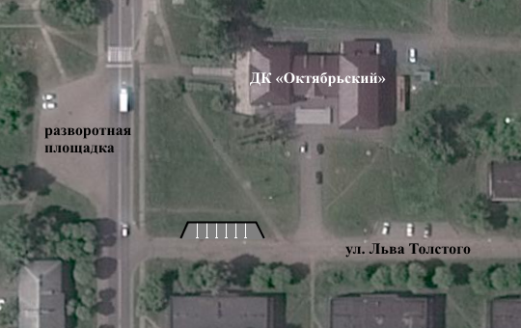
Рисунок 3.25 – Предложение по размещению новой парковки возле
ДК «Октябрьский»
Организация парковочного пространства также требуется при новом жилом строительстве. Для удовлетворения потребности в машиноместах для будущих жильцов, их гостей, с учётом сохранения благоприятной дворовой среды обитания, рекомендуется строительство внеуличных парковочных комплексов одновременно с возведением жилых зданий. Такие парковочные комплексы могут размещаться как на подземных этажах жилых домов, так в отдельно стоящих зданиях. Для уменьшения возросшей финансовой нагрузки на жильцов в таком случае стоит рассматривать государственно-частное партнёрство как источник дополнительного финансирования.
Помимо описанных выше, в городе Зеленогорске также имеется необходимость развития парковочного пространства на следующих участках:
- ул. Комсомольская, 21 (музыкальная школа);
- ул. Бортникова, 1 (дворец культуры);
- ул. Первостроителей, 51 (МБДОУ № 27);
- ул. Диктатуры Пролетариата, 30Б.
Мероприятие № 10. Реорганизация, а также восстановление существующего парковочного пространства.
С целью повышения безопасности дорожного движения и создания возможности более полного использования доступной под парковку площади предлагается привести имеющиеся КСОДД в соответствие с действующими нормами и, при необходимости, реорганизовать существующее парковочное пространство на следующих объектах:
- ул. Ленина, 20 (перед круговым движением) – предлагается расширить зону парковки на 40 м в северо-западном направлении по существующей площадке, установить дорожные тумбы для предупреждения выезда автомобилей через пешеходный переход, построить новый автомобильный выезд на ул. Ленина, произвести разметку машиномест, установить новые дорожные знаки и актуализовать существующие. Также имеется вариант организации платной парковки на данном участке;
- ул. Мира, 22 (ТЦ «Енисей» – рис. 3.26) – установить недостающие дорожные знаки, произвести разметку парковочных мест;
- ул. Мира, 15 (администрация города) – установить недостающие
дорожные знаки, произвести разметку парковочных мест;
- ул. Парковая, 17 (Ярмарка) – установить недостающие дорожные знаки, произвести разметку парковочных мест;
- ул. Первостроителей, 54 (перед магазином) – установить недостающие дорожные знаки, пешеходные ограждения перильного типа, произвести разметку парковочных мест;
- ул. Первостроителей, 56 (перед здравпунктом) – установить недостающие дорожные знаки, произвести разметку парковочных мест;
- микрорайон Октябрьский, 52 (перед магазином) – установить недостающие дорожные знаки, произвести разметку парковочных мест;
- ул. Центральная, 26 (перед магазином) – установить недостающие дорожные знаки, произвести разметку парковочных мест.
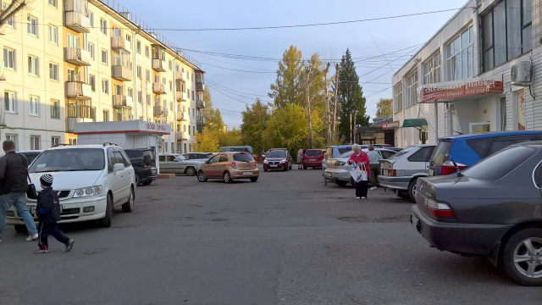
Рисунок 3.26 – Текущая ситуация на парковке у торгового центра «Енисей» со стороны д. № 24 по ул. Мира
Кроме реализации мероприятий из данного пункта КСОДД, также рекомендуется усилить контроль за соблюдением правил парковки, особенно, на остановочных пунктах общественного транспорта. Для этого необходимо приобрести и организовать эксплуатацию минимум одного мобильного комплекса фото-видео фиксации нарушений правил парковки типа «Паркон».

3.3.8. Мероприятия по введению временных ограничений или прекращения движения транспортных средств.
В данную группу входит набор не капиталоемких мероприятий, направленных на повышение безопасности дорожного движения.
Мероприятие № 11. Ограничение стоянки транспортных средств по
ул. Ленина.
На ул. Ленина от д. №1 по ул. Ленина до д. № 12 имеются проблемы, связанные со стоянкой автомобилей вдоль проезжей части (рис. 3.27–3.28). Остановка и стоянка транспортных средств здесь не запрещена, но существенно снижает пропускную способность одной из ключевых городских автодорог с высокой интенсивностью движения, в том числе и общественного транспорта. Для решения данной проблемы предлагается установка знаков 3.28 «Стоянка запрещена» в начале участка, возле д. № 1 по ул. Энергетиков, и в конце участка, возле д. № 12 по ул. Ленина – с табличкой 8.2.3 «Зона действия» (рис. 3.28–3.29).
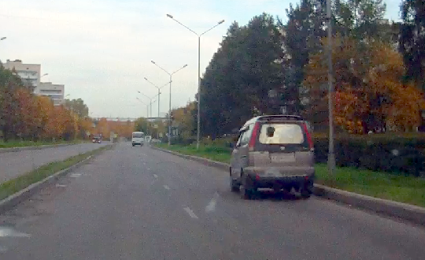
Рисунок 3.27 – Припаркованный автомобиль на проезжей части возле д. № 2 по ул. Ленина

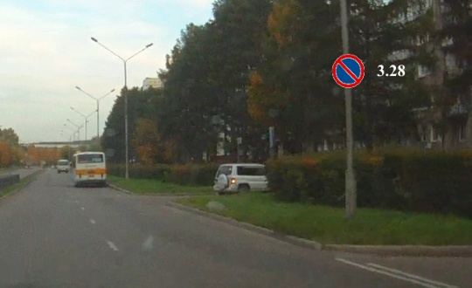
Рисунок 3.28 – Предлагаемое место начала запрета стоянки по ул. Энергетиков, возле д. № 1 по ул. Ленина (вдали виден автобус, поставленный на стоянку)
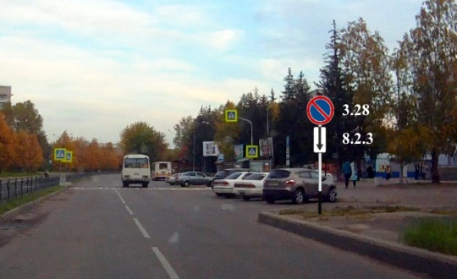
Рисунок 3.29 – Предлагаемое место окончания запрета стоянки по ул. Ленина, возле д. № 12
Мероприятие № 12. Запрет левого поворота с парковки у д. № 20 по
ул. Ленина.
Существующая схема организации дорожного движения (рис. 3.30) в районе кольцевого пересечения ул. Ленина – ул. Бортникова – ул. Строителей допускает выезд автомобилей с парковки у д. № 20 по ул. Ленина налево по
ул. Строителей, в сторону кольцевого пересечения. Это создает факторы потенциальной аварийности, снижает пропускную способность кольцевого пересечения. Поэтому предлагается запретить левый поворот с данной парковки на
ул. Строителей путём установки дорожного знака 4.1.2 «Движение направо» (рис. 3.31).
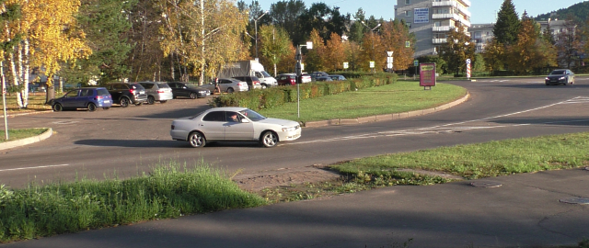
Рисунок 3.30 – Выезд автомобиля налево с парковки у д. № 20 по ул. Ленина, в сторону кольцевого пересечения (справа)
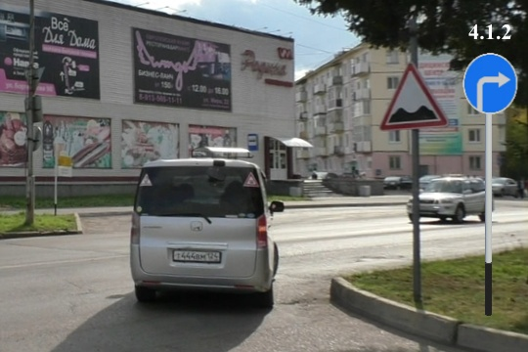
Рисунок 3.31 – Предложение по установке знака 4.1.2 «Движение направо» при выезде с парковки у д. № 20 по ул. Ленина
Мероприятие № 13. Ограничение сквозного проезда между домами № 1, 2 и 4 по ул. Энергетиков.
Как будет отмечено далее в п. 3.3.12 КСОДД, продление ул. Энергетиков до ул. Ленина и ул. Набережная является перспективным мероприятием для повышения транспортной связанности территории. Однако решение о его продлении в рамках КСОДД не принято. Тупиковое расположение данного участка УДС способствует использованию частью автомобилистов дворовых территорий для прямого выезда на ул. Набережная и ул. Ленина. Для снижения возможной скорости движения и стимулирования отказа от использования жилых территорий для сквозного проезда предлагается установка искусственных дорожных неровностей во дворах обозначенных домов.

3.3.9. Мероприятия по применению реверсивного движения и организации одностороннего движения транспортных средств на дорогах или их участках.
Натурные исследования, а также результаты имитационного моделирования показывают наличие достаточных резервов пропускной способности транспортной сети города Зеленогорска, поэтому мероприятия по организации реверсивного движения признаны нецелесообразными. Также, в ходе исследований не было выявлено участков УДС, на которых введение одностороннего движения могло бы в какой-либо степени улучшить дорожную ситуацию.

3.3.10. Мероприятия по перечню пересечений, примыканий и участков дорог, на которых необходимо введение светофорного регулирования.
Условия для установки светофоров на нерегулируемом перекрестке описываются в ОДМ 218.6.003-2011 [41] и ГОСТ Р 52289-2004 [21]. Согласно этим документам, светофорное регулирование рекомендуется применять при наличии хотя бы одного из следующих четырех условий:
- Интенсивность движения транспортных средств пересекающихся направлений в течение каждого из любых 8 часов рабочего дня недели не менее значений, указанных в таблице 3.4.
- Интенсивность движения транспортных средств по дороге составляет не менее 600 ед./ч (для дорог с разделительной полосой – 1000 ед./ч) в обоих направлениях в течение каждого из любых 8 часов рабочего дня недели. Интенсивность движения пешеходов, пересекающих проезжую часть этой же дороги в одном, наиболее загруженном направлении, в то же время составляет не менее 150 чел./ч. В населенных пунктах с численностью жителей менее 10 000 чел. значения интенсивности движения транспортных средств и пешеходов по условиям 1 и 2 составляют 70 % от указанных.

Таблица 3.4 – Интенсивности дорожного движения, необходимые для введения светофорного регулирования.

Число полос движения в одном направлении |  | Интенсивность движения транспортных средств, ед./ч
Главная  дорога | Второстепенная дорога | По главной дороге в двух направлениях | По второстепенной дороге в одном, наиболее загруженном направлении
1 | 1 | 750 | 75
1 | 1 | 670 | 100
1 | 1 | 580 | 125
1 | 1 | 500 | 150
1 | 1 | 410 | 175
1 | 1 | 380 | 190
1 | 2 и более | 900 | 75
1 | 2 и более | 800 | 100
1 | 2 и более | 700 | 125
1 | 2 и более | 600 | 150
1 | 2 и более | 500 | 175
1 | 2 и более | 400 | 200
2 и более | 2 и более | 900 | 100
2 и более | 2 и более | 825 | 125
2 и более | 2 и более | 750 | 150
2 и более | 2 и более | 675 | 175
2 и более | 2 и более | 600 | 200
2 и более | 2 и более | 525 | 225
2 и более | 2 и более | 480 | 240
- Значения интенсивности движения транспортных средств и пешеходов по условиям 1 и 2 одновременно составляют 80 % или более от указанных.
- На пересечении автомобильных дорог в одном уровне совершено не менее трех ДТП за последние 12 месяцев, которые могли быть предотвращены при наличии светофорной сигнализации. При этом условия 1 или 2 должны выполняться на 80 % или более.
Анализ приведенных условий и замеры интенсивностей транспортных потоков показывают, что в городе Зеленогорске отсутствуют нерегулируемые пересечения, где бы выполнялись условия для установки светофоров. Таким образом, строительство новых светофорных объектов не требуется.

3.3.11. Мероприятия по разработке, внедрению и использованию автоматизированной системы управления дорожным движением (далее – АСУДД), ее функциям и этапам внедрения.
В соответствии с ГОСТ 24.501-82 [42] АСУДД предназначена для управления движением транспортных средств и пешеходных потоков на дорожной сети города или автомагистрали. В соответствии с тем же документом, функции АСУДД подразделяются на управляющие, информационные и вспомогательные. В зависимости от уровня сложности АСУДД, ее управляющими функциями могут быть:
- автоматическое локальное управление движением транспортных средств на отдельных перекрестках (въездах);
- автоматическое координированное управление движением транспортных средств на группе перекрестков;
- координированное управление движением транспортных средств на дорожной сети города, автомагистрали (или на их участках) с автоматическим расчетом (выбором) программ координации (совокупности управляющих воздействий);
- установление допустимых или рекомендуемых скоростей;
- перераспределение транспортных потоков на дорожной сети;
- автоматический поиск и прогнозирование мест заторов на участках дорожной сети и автомагистрали с выбором соответствующих управляющих воздействий;
- обеспечение преимущественного проезда транспортных средств через перекрестки или автомагистрали;
- оперативное диспетчерское управление движением транспортных средств на отдельных перекрестках (въездах) или группе перекрестков.
К её информационным функциям относятся:
- формирование сигналов и индикация данных о характеристиках транспортных потоков (для автомагистрали дополнительно о метеорологических условиях и состоянии дорожного покрытия);
- накопление, анализ и вывод статистических данных о параметрах объекта управления, а также о режимах функционирования АСУД в целом и отдельных технических средств и об их неисправностях;
- обеспечение возможности визуального наблюдения за движением транспортных средств на участках дорожной сети и автомагистралях с помощью телевизионной аппаратуры (при необходимости);
- формирование сигналов о нарушениях правил дорожного движения (при необходимости);
- обеспечение аварийно-вызывной связи вдоль автомагистралей;
- обеспечение возможности оперативной связи оператора системы с дорожно-патрульной службой, службами скорой медицинской и технической помощи, дорожно-эксплуатационными службами;
- регистрация смены режимов работы АСУДД, регистрация и анализ
срабатываний устройств блокировок и защиты.
К вспомогательным функциям АСУДД относится автоматизация процессов подготовки исходных данных, кодирования, анализа и т. п.
В настоящее время на территории г. Зеленогорска средства АСУДД отсутствуют. Управляющие функции АСУДД, за исключением установления допустимых или рекомендуемых скоростей, направлены на увеличение пропускной способности УДС и обеспечение приоритета для городского пассажирского транспорта. Ввиду того, что натурные замеры интенсивностей транспортных потоков (рис. 1.49–1.59) и результаты прогнозного моделирования (рис. 2.8–2.9) показывают достаточную пропускную способность УДС на весь период разработки КСОДД, большая часть функций АСУДД не будет востребована на территории города Зеленогорска. В этой связи мероприятия по внедрению системы на территории города Зеленогорска, ввиду высокой стоимости реализации и малого экономического эффекта от внедрения, не целесообразны.

3.3.12. Мероприятия по обеспечению транспортной и пешеходной связанности территорий.
Транспортная сеть города должна обеспечивать скорость, комфорт и безопасность передвижения между районами города и населенными пунктами, а также обеспечивать связь с объектами других видов транспорта, автомобильными дорогами федерального, регионального и местного значения. Высокая связанность территории, и развитая дорожная сеть способствует развитию промышленности и бизнеса, повышает качество жизни населения. Мероприятия данного раздела могут быть разбиты на две группы: мероприятия по обеспечению транспортной связности территорий и мероприятия по обеспечению пешеходной связности.
Улучшение транспортной связности территорий позволяет решить следующие задачи:
- уменьшение перепробегов транспортных средств;
- снижение нагрузки на участки дорог транспортной сети;
- создание новых маршрутов движения транспорта, которые в случае перекрытия некоторого участка дороги могут использоваться в качестве дублирующих маршрутов.
Транспортная сеть города Зеленогорска имеет хорошую связанность. Однако с точки зрения транспортной связанности перспективным видится продление ул. Энергетиков до пересечения с ул. Набережная и ул. Ленина. Это обеспечит быстрый доступ к крупному центру притяжения – городской поликлинике, которая сейчас находится в своеобразном транспортном тупике. Однако такое решение требует большого комплекса градостроительных мероприятий, серьезного финансирования и, что не менее важно, ухудшит планировочную структуру города, т.к. ул. Энергетиков упирается в городской сквер с памятником и фонтанами. Учитывая это, можно признать мероприятия по повышению связанности территории г. Зеленогорска не целесообразными.

3.3.13. Мероприятия по организации движения маршрутных транспортных средств.
Мероприятие № 14. Открытие новых остановочных пунктов.
Как уже отмечалось в п.1.5 КСОДД, в г. Зеленогорск хорошо развита сеть общественного транспорта. Однако на некоторых участках УДС наблюдается недостаток остановочных пунктов. Например, отсутствует остановка «Родина» на ул. Строителей в направлении ул. Заводская (в направлении ул. Бортникова имеется). В результате длина перегона между остановками «Библиотека» и «Радуга» составляет около 840 м (рис. 3.32). Это создаёт неудобства для горожан, особенно учитывая расположение поблизости важного транспортного узла, множества магазинов, а также учреждения среднего профессионального образования – Красноярского электромеханического техникума.
Для решения данной проблемы предлагается организовать новый остановочный пункт «Родина» в направлении ул. Заводская, перед д. № 4 по
ул. Строителей. Его планируется разместить в создаваемом кармане между существующей проезжей частью ул. Строителей и тротуаром, на месте трёх хвойных деревьев (рис. 3.33).
Также стоит отметить высокую потребность в строительстве автостанции в г. Зеленогорске для переноса всех междугородних маршрутов с ул. Ленина. Строительство автостанции рекомендуется к включению в план мероприятий ПКРТИ г. Зеленогорск.
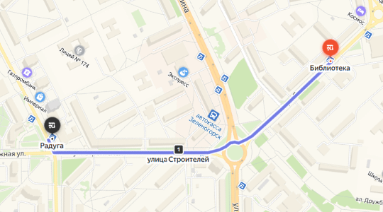
Рисунок 3.32 – Перегон между остановочными пунктами «Библиотека» и «Радуга» (цифрой 1 отмечено место предлагаемого размещения нового остановочного пункта «Родина»)
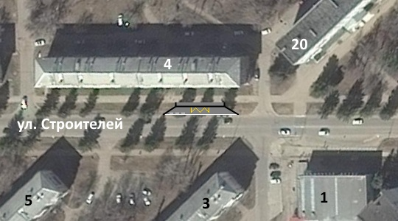
Рисунок 3.33 – Предложение по введению нового остановочного пункта
«Родина» на ул. Строителей, перед д. 4, в направлении ул. Заводская

3.3.14. Мероприятия по организации или оптимизации системы мониторинга дорожного движения, установке детекторов транспорта, организации сбора и хранения документации по организации дорожного движения.
Согласно приказу Минтранса РФ от 18.04.2019 г. № 114 «Об утверждении Порядка мониторинга дорожного движения» [43], учет основных параметров дорожного движения осуществляется не реже 1 раза в год. В данном приказе указываются требования к отчетным материалам, полученным в результате обследований, рассматривается порядок и способ проведения обследований.
Учитывая имеющиеся ограничения с финансированием мероприятий по организации дорожного движения и отсутствие серьезных проблем с ОДД, предлагается проведение такого мониторинга силами работников организаций, отвечающих за работу транспортного комплекса, без привлечения дополнительных источников финансирования.

3.3.15. Мероприятия по совершенствованию системы информационного обеспечения участников дорожного движения.
Мероприятия по совершенствованию информационного обеспечения участников дорожного движения реализуются совместно с другими мероприятиями КСОДД, в первую очередь за счет установки дополнительных дорожных знаков, как например в п. 3.3.5, 3.3.18, 3.3.20 и др.
Мероприятие № 15. Установка дорожных знаков и нанесение дорожной разметки согласно ПОДД.
Согласно имеющемуся в г. Зеленогорске ПОДД, необходима установка новых дорожных знаков, а также демонтаж части старых дорожных знаков. Общее количество таких дорожных знаков, согласно ПОДД, составляет 2 303 ед. Также требуется своевременное обновление 23848,5 кв. м дорожной разметки. В рамках данного мероприятия предлагается планомерное выполнение данной работы в течение всего периода действия КСОДД.

3.3.16. Мероприятия по организации пропуска транзитных транспортных средств.
Город Зеленогорск находится на существенном удалении от федеральных трасс, связывающих Красноярск с другими крупными городами. Тупиковое расположение города на транспортных путях, а также имеющийся статус закрытого территориально-административного образования, снимают проблему организации пропуска транзитных грузовых автомобилей. Поэтому в мероприятиях данной группы на рассматриваемой территории нет необходимости.

3.3.17. Мероприятия по организации пропуска грузовых транспортных средств, включая предложения по организации движения транспортных средств, осуществляющих перевозку опасных, крупногабаритных и тяжеловесных грузов, а также по допустимым весогабаритным параметрам таких средств.
Как показал анализ существующей организации движения в г. Зеленогорске, движение грузовых транспортных средств уже ограничено установкой соответствующих дорожных знаков (рис. 1.26). В этой связи, ввиду отсутствия проблем с движением грузового транспорта, дополнительные мероприятия данной группы в г. Зеленогорске не требуются.

3.3.18. Мероприятия по скоростному режиму движения транспортных средств на отдельных участках дорог или в различных зонах.
Мероприятие № 16. Ограничение скоростного режима на отдельных участках УДС.
Как показал анализ действующего скоростного режима, проведенный в разделе 1.5 КСОДД, в г. Зеленогорске имеются следующие основные участки УДС с ограничениями максимальной скорости. На большем протяжении
ул. Мира, ул. Бортникова, ул. Ленина и выборочно на ул. Набережная, ул. Заводская, ул. Парковая, ул. Гагарина и Майском шоссе. В основном имеются ограничения максимальной скорости до 50 км/ч и 40 км/ч, на ул. Набережная – также до 30 км/ч.
В целях повышения БДД предлагается ввести ограничение максимальной скорости на ряде участков УДС (таблица 3.5).
На ул. Лазо и ул. Первомайская имеется перепад высот. Поэтому необходимо ограничить скорость движения на ул. Лазо в направлении от
ул. Комсомольская, а на улице Первомайская – в обе стороны из-за имеющейся площадки для разворота и отстоя автобусов и отсутствия пешеходного перехода. На
ул. Советская и ул. Мира, от ул. Набережная до кольцевого пересечения, проходит большое количество пешеходных маршрутов, в том числе в детские образовательные учреждения. На ул. Энергетиков, помимо всего прочего, находится один из самых крупных центров притяжения – городская поликлиника, сформировано несколько стихийных пешеходных переходов, от которых сложно избавиться ввиду наличия придорожных парковок. На ул. Энергетиков предлагается введение ограничения максимальной скорости до 30 км/ч. Карта-схема вводимого скоростного режима на участках УДС
г. Зеленогорска представлена на рис. 3.34.
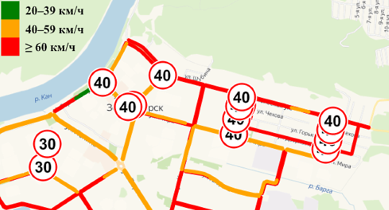
Рисунок 3.34 – Карта-схема вводимого скоростного режима на участках УДС
г. Зеленогорск
Таблица 3.5 – Перечень участков УДС, требующих введения ограничения максимальной скорости
№ | Значение скорости | Участок дороги
1 | 2 | 3
1 | 40 | ул. Лазо (от ул. Комсомольская к ул. Мира)
2 | 40 | ул. Первомайская (между ул. Комсомольская и ул. Мира)
3 | 40 | ул. Советская
4 | 40 | ул. Мира (между ул. Набережная и кольцевым пересечением)
5 | 30 | ул. Энергетиков
Дополнительные участки для ограничения скоростного режима предлагаются к реализации в рамках группы мероприятий 3.3.20 «Обеспечение маршрутов движения детей к образовательным учреждениям» и рассматриваются в соответствующем разделе.
Мероприятие № 17. Установка искусственных дорожных неровностей.
Для повышения безопасности дорожного движения и снижения скоростей движения предлагается планомерное обновление ИДН, так как многие из них недостаточно выполняют свои функции в части ограничения скорости потока, ввиду физического износа.

3.3.19. Мероприятия по обеспечению благоприятных условий для движения инвалидов.
Мероприятия по обеспечению благоприятных условий для движения инвалидов и других маломобильных групп населения реализуются совместно с другими мероприятиями, в частности – мероприятиями по обустройству пешеходных переходов, тротуаров, остановочных пунктов, парковочного пространства. Все предлагаемые в рамках КСОДД решения должны разрабатываться с учетом доступности реконструируемых и строящихся объектов для маломобильных групп населения. В этом случае дополнительные мероприятия данной группы не требуются.

3.3.20. Мероприятия по обеспечению маршрутов движения детей к образовательным организациям.
Мероприятие № 18. Обеспечение безопасного движения детей к образовательным учреждениям.
В Письме МВД РФ от 21.06.13 г. №13/6-160 «О создании условий для комфортного движения пешеходов» [44] предложены типовые схемы ОДД на пешеходных переходах, с акцентом на обеспечение безопасности детей. Типовая схема ОДД на нерегулируемом пешеходном переходе в непосредственной близости от образовательного учреждения, предлагаемая в этом документе, представлена на рис. 3.35.
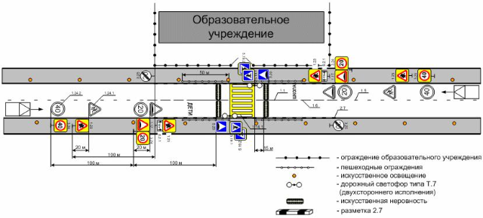
Рисунок 3.35 – Типовая схема ОДД на маршрутах детей к образовательным учреждениям [44]
Анализ дорожной сети г. Зеленогорска показал, что данная схема выполняется не в полной мере, например, отсутствуют ограничения скорости до 20 км/ч, а также соответствующая разметка проезжей части. Кроме того, на некоторых участках вблизи детских образовательных учреждений отсутствуют предупреждающие знаки 1.23 «Дети», например, по ул. Мира – между улицами Бортникова, Калинина и Первомайская. Перечень участков для повышения БДД на маршрутах движения детей к образовательным учреждениям представлен в таблице 3.6, а схема расположения данных участков – на рис. 3.36.
В целях повышения безопасности движения детей рекомендуется привести обозначенные пешеходные переходы к типовой схеме (рис. 3.35).
Как видно из таблицы 3.6, существующие пешеходные переходы имеют высокую степень обустройства техническими средствами организации дорожного движения, но, тем не менее, рекомендуется приведение их к типовой схеме (рис. 3.35) путем введения ограничения скоростного режима до 20 км/ч и нанесения дополнительной дорожной разметки, согласно [44].
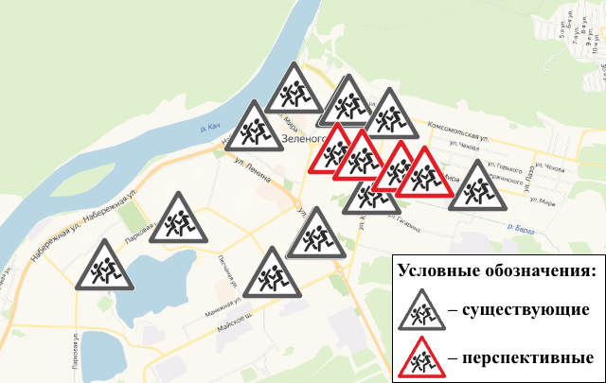
Рисунок 3.36 – Карта-схема расположения пешеходных переходов повышенной безопасности для движения детей к образовательным учреждениям на основной части г. Зеленогорска
Таблица 3.6 – Адресный перечень пешеходных переходов повышенной безопасности для движения детей к образовательным учреждениям в
г. Зеленогорске
№ | Расположение объекта |  | Существующее наличие обустройства
№ | Расположение объекта | Знак 3.24 «Огр. макс. скорости (40)» | Знак 1.23 «Дети» | Разметка 1.24.1 «Дети» | Знак 1.23 «Дети» (повторно) | Разметка «Дети» (надпись) | Разметка 1.24.1 «Дети» (повторно) | Знак 1.17 «Искусственная неровность» | Знак 3.24 «Огр. макс. скорости (20)» | Разм. 1.24.2 «Огр. макс. скорости (20)» | Знаки 5.20 «Искусственная неровность» | Искусственная неровность | Знаки 5.19.1/2 «Пешеходный переход» | Разметка 1.14.1 «Пешеходный переход» | Светофор типаТ7 | Освещение | Пешеходное ограждение
1 | 2 | 3 | 4 | 5 | 6 | 7 | 8 | 9 | 10 | 11 | 12 | 13 | 14 | 15 | 16 | 17 | 18
1 | ул. Набережная, 4 (школа №161) | ● | ● | – | ● | – | – | ● | – | – | ● | ● | ● | ● | ● | – | ●
2 | ул. Набережная, 14 (школа №167) | ● | ● | – | ● | – | – | ● | – | – | ● | ● | ● | ● | ● | – | ●
3 | ул. Строителей, 19 (школа №172) | ● | ● | – | ● | – | – | ● | – | – | ● | ● | ● | ● | ● | – | ●
4 | ул. Парковая, 6 (школа №175) | ● | ● | – | ● | – | – | ● | – | – | ● | ● | ● | ● | ● | – | ●
5 | ул. Бортникова, 17 (техникум) | ● | ● | – | ● | – | – | ● | – | – | ● | ● | ● | ● | ● | – | ●
6 | Ул. Диктатуры Пролетариата, 20 | ● | ● | – | ● | – | – | ● | – | – | ● | ● | ● | ● | ● | – | ●
Помимо выше обозначенных, рекомендуется дополнительное оборудование пешеходных переходов по ул. Мира светофорами типа Т7, а также знаками и разметкой, предупреждающей о движении детей, т.к. через данные переходы осуществляют движение большое количество школьников и родителей с детьми в расположенные поблизости дошкольные и образовательные учреждения (МБДОУ № 6, 7, 8, 10, 11, 13, 14, 17, 32, МБОУ СОШ № 169, 173, гимназия № 164).
Также необходима установка знаков 1.23 «Дети» на ул. Горького, на подъездах к детскому дому, и по ул. Калинина, перед ДЮСШ им. Героя Советского Союза Д.Ф. Кудрина.

3.3.21. Мероприятия по развитию сети дорог, дорог или участков дорог, локально-реконструкционным мероприятиям, повышающим эффективность функционирования сети дорог в целом.
Мероприятие № 19. Организация дорожного движения на площадке перед спорткомплексом «Прометей» (ул. Первомайская, 10).
На ул. Первомайская, перед спорткомплексом «Прометей», расположена площадка для разворота и отстоя автобусов городских маршрутов и одноимённые конечный и промежуточный остановочные пункты. Кроме организации стоянки автобусов городских маршрутов, она используется посетителями спорткомплекса в качестве парковки, а также пешеходами для подхода к спорткомплексу со стороны ул. Горького. Её территория сейчас отделена от проезжей части ул. Первомайская разметкой 1.11, но сама площадь не размечена. Данные факторы в совокупности приводят к снижению БДД на рассматриваемом участке УДС.
Для решения проблемы безопасности и удобства участников дорожного движения предлагается изменить ОДД на данной территории (рис. 3.37). Для этого необходимо: строительство тротуаров вдоль здания спорткомплекса, вдоль посадочной площадки конечного остановочного пункта, а также через площадь до ул. Горького и к промежуточному ОП; разметка парковочных мест для индивидуального транспорта с обеих сторон тротуара через площадь; обустройство пешеходных переходов через ул. Первомайская и ко входу в здание спорткомплекса; установка необходимых дорожных знаков, регламентирующих остановку и стоянку транспортных средств.
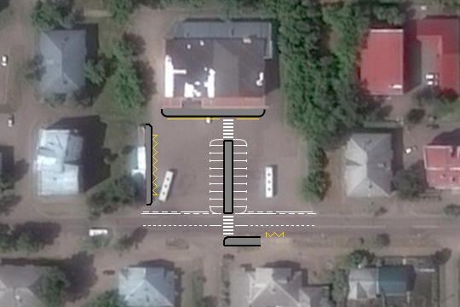
Рисунок 3.37 – Предложение по организации дорожного движения на площадке перед зданием № 10 по ул. Первомайская
Мероприятие № 20. Реорганизация парковки на тротуаре перед д. № 3 и 7 по ул. Советская.
На ул. Советская, перед домами 3 и 7, обустроена стоянка для автомобилей, совмещённая с тротуаром для пешеходов (рис. 3.38). Даная парковка пользуется спросом у автомобилистов, ввиду расположенных вблизи образовательных и спортивных учреждений, что и было установлено в ходе обследования территории. При этом водители индивидуального транспорта для подъезда к парковочным местам используют тротуар, создавая неудобства пешеходам. С целью повышения безопасности для пешеходов предлагается обустроить на данных участках УДС карманы под парковку с сохранением способа постановки автомобилей на стоянку (рис. 3.39).

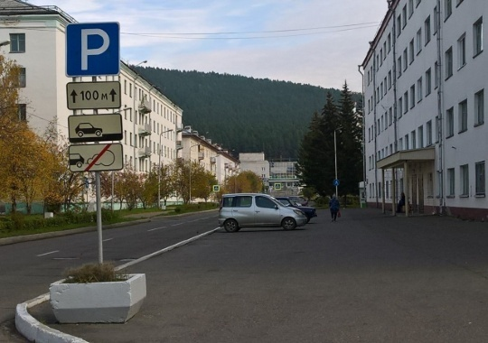
Рисунок 3.38 – Существующая организация парковочного пространства перед д. № 3 и 7 по ул. Советская
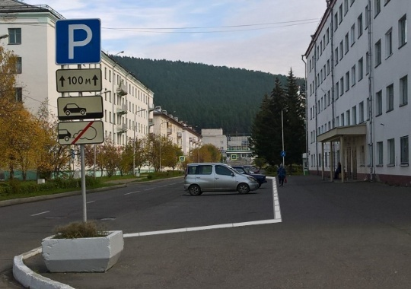
Рисунок 3.39 – Предложение по организации парковочного пространства перед д.№ 3 и 7 по ул. Советская

Мероприятие № 21. Повышение видимости участников дорожного движения.
В ходе опроса жителей г. Зеленогорска [35] была выявлена серьезная проблема с обеспечением взаимной видимости участников дорожного движения при выезде с прилегающих территорий.
Основной причиной снижения видимости является наличие кустарникового озеленения. Некоторые из проблемных участков перечислены ниже:
- ул. Мира, 31 (выезд от магазина «Ромашка»);
- ул. Калинина, 13, 15, 17 (выезды из дворовых территорий);
- ул. Энергетиков, 6 (выезд от поликлиники);
- ул. Гагарина, 25/3 (у магазина «Формика»);
- ул. Парковая, 15А (у магазина «Карат»).
Реализация данного мероприятия не требует дополнительных источников финансирования, т.к. предлагается к выполнению службами, отвечающими за благоустройство города.
Мероприятие № 22. Повышение эффективности организации дорожного движения при выезде от здания № 6 по ул. Гагарина (Басссейн «Нептун») на
ул. Калинина
Бассейн «Нептун» в г. Зеленогорск является одним из крупных центров притяжения. В пиковые часы наблюдаются проблемы с выездом от бассейна на ул. Калинина (рис. 3.40), который производится по приоритету выезда с прилегающей территории. Находящийся рядом светофорный объект не распространяет на него своё действие. Он работает в двухфазном режиме: первая фаза – движение по ул. Калинина, вторая – по ул. Гагарина. Интенсивность движения на данном перекрёстке (ул. Калинина – ул. Гагарина) как правило такова, что разрывов в имеющем приоритет потоке не образуется, в результате чего происходят существенные задержки при попытке выезда от бассейна на ул. Калинина.
Наиболее подходящим решением является реконструкция данного пересечения в классическое X-образное, с прямым въездом и выездом к бассейну. Однако его реализация является дорогостоящей.
В качестве бюджетного варианта предлагается перераспределение фаз работы светофорного объекта таким образом, чтобы в течение цикла регулирования имелось 5–7 секунд красного сигнала во всех направлениях. Этого будет достаточно для разрыва основного потока и возможности комфортного выезда от бассейна направо.
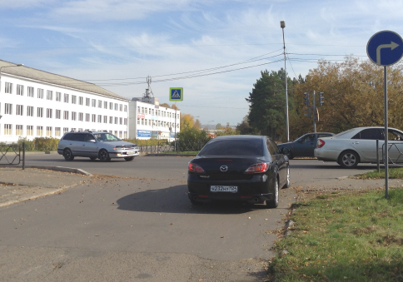
Рисунок 3.40 – Выезд из бассейна «Нептун» смещен относительно перекрестка ул. Калинина – ул. Гагарина
Чтобы обеспечить возможность выезда с бассейна налево (в том числе на ул. Гагарина) без реконструкции перекрёстка, предлагается включить выезд из бассейна в схему светофорного регулирования. Для этого необходимо увеличение цикла светофорного регулирования путем включения в него отдельной фазы для выезжающих из бассейна. По результатам моделирования расчетное увеличение времени для рассматриваемой фазы составит 10 с., с учетом 3 с на желтый сигнал светофора.

3.3.22. Мероприятия по расстановке работающих в автоматическом режиме средств фото и видеофиксации нарушений правил дорожного движения.
Мероприятие № 23. Установка камер фиксации правонарушений.
В ходе исследований скоростного режима (рис. 1.10) было установлено, что в г. Зеленогорск присутствуют факты нарушения скоростного режима. Наиболее часто это наблюдается на следующих участках:
- ул. Набережная, на всем протяжении, кроме участка от ул. Ленина до ул. Комсомольская;
- ул. 1-ая Промышленная;
- Майское шоссе.
Скоростной режим в г. Зеленогорске ограничивают искусственные дорожные неровности, поэтому установка камер фиксации правонарушений (в первую очередь скоростного режима) может рассматриваться как дополнительная мера и, ввиду серьезных финансовых ограничений, предлагается в рамках сценария «Ускоренного развития». Перечень участков представлен в таблице 3.7, а схема их расположения – на рис. 3.41.
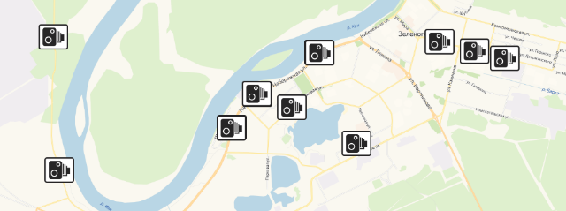
Рисунок 3.41 – Карта-схема перспективного размещения автоматических комплексов фото-видео фиксации нарушений ПДД на участках
УДС г. Зеленогорск
Таблица 3.7 – Адресный перечень предлагаемых к установке автоматических комплексов фото-видео фиксации нарушений ПДД в г. Зеленогорске
№ | Участок  дороги | Место установки | Количество комплексов
1 | 2 | 3 | 4
1 | ул. Набережная | ул. Набережная, 75А | 2
2 | ул. Набережная | ул. Набережная, 64 | 2
3 | ул. Набережная | ул. Набережная, 34 | 2
4 | ул. Парковая | ул. Парковая, 22 | 1
5 | Майское шоссе | перед бассейном «Волна» | 1
6 | ул. Мира | ул. Мира, 18 | 1
7 | ул. Мира | ул. Мира, 40 | 1
8 | ул. Мира | ул. Мира, 52 | 1
9 | ул. 1-ая Промышленная | на прямых участках | 2

3.4. Оценка объемов и источников финансирования мероприятий по ОДД
Оценка объемов и источников финансирования, рассмотренных в разделе 3.3.3КСОДД мероприятий представлена далее в таблицах 3.8–3.10.
Таблица 3.8 – Состав мероприятий сценария «Инерционного развития» в рамках КСОДД на период 2020–2034 гг.
№ мер. | Код мер. | Наименование мероприятия | Источн. финанс.¹ | Стоимость реализации по годам, тыс. руб. |  |  |  |  |  | Итоговая стоимость реализ., тыс. руб.
 |  |  |  | 2020 | 2021 | 2022 | 2023 | 2024–2028 | 2029–2033 | Итоговая стоимость реализ., тыс. руб.
1 | 2 | 3 | 4 | 5 | 6 | 7 | 8 | 9 | 10 | 11
1 | 2 | Повышение пропускной способности пересечения ул. Молодежная – ул. Песчаная. | МБ | 5,0 |  |  |  |  |  | 5,0
2 | 3 | Изменение режима регулирования светофорного объекта на пересечении ул. Энергетиков – ул. Парковая – ул. Заводская. | МБ | - |  |  |  |  |  | -
3 | 3 | Введение выделенной пешеходной фазы на существующих регулируемых пересечениях. | МБ |  |  |  |  |  |  | -
4 | 4 | Координация работы светофоров. | МБ |  |  |  |  | 0,0 |  | 0,0
5 | 5 | Строительство и обустройство пешеходных переходов:
5 | 5 | – строительство новых пешеходных переходов; | МБ |  |  | 142,7 |  | 833,5 | 887,8 | 1864,00
5 | 5 | – освещение существующих пешеходных переходов. | МБ |  |  |  |  |  |  | -
6 | 5 | Строительство пешеходных дорожек и тротуаров. | МБ |  |  |  |  |  | 300,0 | 300,0
7 | 5 | Установка пешеходных ограждений. | МБ |  |  |  |  | 250,0 | 587,5 | 837,5
8 | 5 | Развитие велоинфраструктуры. | МБ |  |  |  |  |  |  | -
9 | 7 | Организация нового парковочного пространства:
9 | 7 | – квартал в границах ул. Бортникова, Калинина и Гагарина; | МБ |  |  |  |  |  |  | -
9 | 7 | – ул. Комсомольская, 20 (стадион «Труд»); | МБ |  |  |  |  |  |  | -
9 | 7 | – ул. Комсомольская,17 (центр образования «Перспектива»); | МБ |  |  |  |  |  |  | -
9 | 7 | – ул. Энергетиков; | МБ |  |  |  |  |  |  | -
9 | 7 | – проезд между ул. Парковая и Майским шоссе (пляж); | МБ |  |  |  |  |  |  | -
9 | 7 | – ул. Набережная, 30 и 34 (детская площадка); | МБ |  |  |  |  |  |  | -
9 | 7 | – ул. Мира, 54 (детский сад № 17 «Здоровячок»); | МБ |  |  |  |  |  |  | -
9 | 7 | – ул. Диктатуры Пролетариата, 19 (ДК «Октябрьский»); | МБ |  |  |  |  |  |  | -
9 | 7 | – ул. Комсомольская, 21 (музыкальная школа); | МБ |  |  |  |  |  |  | -
9 | 7 | – ул. Бортникова, 1 (Дворец культуры); | МБ |  |  |  |  |  |  | -
9 | 7 | – ул. Первостроителей, 51 (детский сад № 27); | МБ |  |  |  |  |  |  | -
9 | 7 | – ул. Диктатуры Пролетариата, 30Б (магазин). | МБ |  |  |  |  |  |  | -
10 | 7 | Реорганизация, а также восстановление существующего парковочного пространства. | МБ |  |  |  |  | 100,0 | 200,0 | 300,0
11 | 8 | Ограничение стоянки транспортных средств по ул. Ленина. | МБ | 11,5 |  |  |  |  |  | 11,5
12 | 8 | Запрет левого поворота с парковки перед д. 20 по ул. Ленина. | МБ | 6,5 |  |  |  |  |  | 6,5
13 | 8 | Ограничение сквозного проезда между домами 1, 2 и 4 по ул. Энергетиков. | ВС |  |  | 353,3 |  |  |  | 353,3
14 | 13 | Открытие новых остановочных пунктов. | МБ |  |  |  |  |  |  | -
15 | 15 | Установка дорожных знаков и нанесение дорожной разметки согласно ПОДД. | МБ | 50,0 | 100,0 | 100,0 | 100,0 | 300,0 | 300,0 | 950,0
16 | 18 | Ограничение скоростного режима. | МБ | 98,0 |  |  |  |  |  | 98,0
17 | 18 | Установка искусственных дорожных неровностей. | МБ |  |  |  |  | 150,0 | 250,0 | 400,0
18 | 20 | Обеспечение безопасного движения детей к образовательным учреждениям. | МБ | 212,1 | 199,1 | 200,0 | 381,6 | 250,0 |  | 1242,8
19 | 21 | Организация дорожного движения на площадке перед спорткомплексом «Прометей» (ул. Первомайская, 10). | МБ |  |  |  |  | 732,1 |  | 732,1
20 | 21 | Реорганизация парковки перед д. 3 и 7 по ул. Советская. | МБ |  |  |  |  |  |  | -
21 | 21 | Повышение видимости участников дорожного движения. | МБ | 0,0 |  |  |  |  |  | 0,0
22 | 21 | Повышение эффективности организации дорожного движения у бассейна «Нептун». | МБ | 0,0 |  |  |  |  |  | 0,0
23 | 22 | Установка камер фиксации правонарушений. | МБ |  |  |  |  |  |  | -
 |  | ИТОГО (из всех источников), из них: |  | 383,1 | 299,1 | 796,0 | 481,6 | 2615,6 | 2525,3 | 7110,7
 |  | – из муниципального бюджета: |  | 383,1 | 299,1 | 442,7 | 481,6 | 2615,6 | 2525,3 | 6757,4
 |  | – внебюджетные источники: |  | 0,0 | 0,0 | 353,3 | 0,0 | 0,0 | 0,0 | 353,3
Примечание: 1) ФБ – федеральный бюджет, РБ – региональный бюджет, МБ – муниципальный бюджет, ВС –внебюджетные средства.
Таблица 3.9– Состав мероприятий сценария «Сбалансированного развития» в рамках КСОДД на период 2020–2034 гг.
№ мер. | Код мер. | Наименование мероприятия | Источн. финанс.¹ | Стоимость реализации по годам, тыс. руб. |  |  |  |  |  | Итоговая стоимость реализ., тыс. руб.
 |  |  |  | 2020 | 2021 | 2022 | 2023 | 2024–2028 | 2029–2033 | Итоговая стоимость реализ., тыс. руб.
1 | 2 | 3 | 4 | 5 | 6 | 7 | 8 | 9 | 10 | 11
1 | 2 | Повышение пропускной способности пересечения ул. Молодежная – ул. Песчаная. | МБ | 5,0 |  |  |  |  |  | 5,0
2 | 3 | Изменение режима регулирования светофорного объекта на пересечении ул. Энергетиков – ул. Парковая – ул. Заводская. | МБ | - |  |  |  |  |  | -
3 | 3 | Введение выделенной пешеходной фазы на существующих регулируемых пересечениях. | МБ |  |  |  |  | 1686,0 | 1686,0 | 3372,0
4 | 4 | Координация работы светофоров. | МБ |  |  |  |  | 0,0 |  | 0,0
5 | 5 | Строительство и обустройство пешеходных переходов:
5 | 5 | – строительство новых пешеходных переходов; | МБ |  | 354,2 | 438,8 | 449,0 | 622,0 |  | 1864,00
5 | 5 | – освещение существующих пешеходных переходов. | МБ |  |  |  |  | 447,2 | 4100,0 | 4547,2
6 | 5 | Строительство пешеходных дорожек и тротуаров. | МБ |  |  |  |  | 1157,0 |  | 1157,0
7 | 5 | Установка пешеходных ограждений. | МБ | 250,0 | 287,5 | 300,0 |  |  |  | 837,5
8 | 5 | Развитие велоинфраструктуры:
8 | 5 | – 1 этап; | МБ |  |  |  | 148,0 | 12000,0 | 12500,0 | 24648,0
8 | 5 | – 2 этап; | МБ |  |  |  |  | 369,0 |  | 369,0
8 | 5 | – 3 этап. | МБ |  |  |  |  |  |  | -
9 | 7 | Организация нового парковочного пространства:
9 | 7 | – квартал в границах ул. Бортникова, Калинина и Гагарина; | МБ |  |  |  |  |  |  | -
9 | 7 | – ул. Комсомольская, 20 (стадион «Труд»); | МБ |  |  |  |  | 4792,1 |  | 4792,1
9 | 7 | – ул. Комсомольская, 17 (центр образов. «Перспектива»); | МБ |  |  |  |  |  | 3373,7 | 3373,7
9 | 7 | – ул. Энергетиков; | МБ |  | 1208,3 |  |  |  |  | 1208,3
9 | 7 | – проезд между ул. Парковая и Майским шоссе (пляж); | МБ |  |  |  |  | 3709,8 |  | 3709,8
9 | 7 | – ул. Набережная, 30 и 34 (детская площадка); | МБ |  | 317,1 |  |  |  |  | 317,1
9 | 7 | – ул. Мира, 54 (детский сад № 17 «Здоровячок»); | МБ |  |  | 1029,9 |  |  |  | 1029,9
9 | 7 | – ул. Диктатуры Пролетариата, 19 (ДК «Октябрьский»); | МБ |  |  |  |  |  |  | -
9 | 7 | – ул. Комсомольская, 21 (музыкальная школа); | МБ |  |  |  | 524,4 |  |  | 524,4
9 | 7 | – ул. Бортникова, 1 (дворец культуры); | МБ |  |  |  | 1454,4 |  |  | 1454,4
9 | 7 | – ул. Первостроителей, 51 (детский сад № 27); | МБ |  |  |  |  |  | 211,4 | 211,4
9 | 7 | – ул. Диктатуры Пролетариата, 30Б (магазин). | МБ |  |  |  |  |  | 568,6 | 568,6
10 | 7 | Реорганизация, а также восстановление существующего парковочного пространства. | МБ |  |  |  |  | 500,0 | 1000,0 | 1500,0
11 | 8 | Ограничение стоянки транспортных средств по ул. Ленина. | МБ | 11,5 |  |  |  |  |  | 11,5
12 | 8 | Запрет левого поворота с парковки перед д. 20 по ул. Ленина. | МБ | 6,5 |  |  |  |  |  | 6,5
13 | 8 | Ограничение сквозного проезда у д. 1, 2 и 4 по ул. Энергетиков. | ВС |  |  | 353,3 |  |  |  | 353,3
14 | 13 | Открытие новых остановочных пунктов. | МБ |  |  | 328,88 |  |  |  | 328,88
15 | 15 | Установка дорожных знаков и нанесение дорожной разметки согласно ПОДД. | МБ | 100,0 | 100,0 | 100,0 | 100,0 | 900,0 | 1600,0 | 2900,0
16 | 18 | Ограничение скоростного режима. | МБ | 98,0 |  |  |  |  |  | 98,0
17 | 18 | Установка искусственных дорожных неровностей. | МБ |  | 50,0 | 50,0 | 100,0 | 300,0 | 400,0 | 900,0
18 | 20 | Обеспечение безопасного движения детей. | МБ | 411,2 | 200,0 | 200,0 | 431,6 |  |  | 1242,8
19 | 21 | ОДД на площадке перед спорткомплексом «Прометей» | МБ |  |  |  |  | 732,1 |  | 732,1
20 | 21 | Реорганизация парковки перед д. 3 и 7 по ул. Советская. | МБ |  |  |  |  |  | 1884,2 | 1884,2
21 | 21 | Повышение видимости участников дорожного движения. | МБ | 0,0 |  |  |  |  |  | 0,0
22 | 21 | Повышение эффективности ОДД у бассейна «Нептун». | МБ |  | 148,0 |  |  |  |  | 148,0
23 | 22 | Установка камер фиксации правонарушений. | МБ |  |  |  |  |  |  | -
 |  | ИТОГО (из всех источников), из них: |  | 882,2 | 2665,1 | 2800,88 | 3207,4 | 27215,2 | 27323,9 | 64094,68
 |  | – из муниципального бюджета: |  | 882,2 | 2665,1 | 2447,58 | 3207,4 | 27215,2 | 27323,9 | 63741,38
 |  | – внебюджетные источники: |  | 0,0 | 0,0 | 353,3 | 0,0 | 0,0 | 0,0 | 353,3
Примечание: 1) ФБ – федеральный бюджет, РБ – региональный бюджет, МБ – муниципальный бюджет, ВС –внебюджетные средства.

Таблица 3.10 – Состав мероприятий сценария «Ускоренного развития» в рамках КСОДД на период 2020–2034 гг.
№ мер. | Код мер. | Наименование мероприятия | Источн. финанс.¹ | Стоимость реализации по годам, тыс. руб. |  |  |  |  |  | Итоговая стоимость реализ., тыс. руб.
 |  |  |  | 2020 | 2021 | 2022 | 2023 | 2024–2028 | 2029–2033 | Итоговая стоимость реализ., тыс. руб.
1 | 2 | 3 | 4 | 5 | 6 | 7 | 8 | 9 | 10 | 11
1 | 2 | Повышение пропускной способности пересечения ул. Молодежная – ул. Песчаная. | МБ | 5,0 |  |  |  |  |  | 5,0
2 | 3 | Изменение режима регулирования светофорного объекта на пересечении ул. Энергетиков – ул. Парковая – ул. Заводская. | МБ | - |  |  |  |  |  | -
3 | 3 | Введение выделенной пешеходной фазы на существующих регулируемых пересечениях. | МБ |  |  |  |  | 4215 | 4215,5 | 8430,5
4 | 4 | Координация работы светофоров. | МБ |  |  |  |  | 0,0 |  | 0,0
5 | 5 | Строительство и обустройство пешеходных переходов:
5 | 5 | – строительство новых пешеходных переходов; | МБ |  | 793,0 | 1071,0 |  |  |  | 1864,00
5 | 5 | – освещение существующих пешеходных переходов. | МБ |  | 447,2 | 450,0 | 1000,0 | 1250,0 | 1400,0 | 4547,2
6 | 5 | Строительство пешеходных дорожек и тротуаров. | МБ |  |  |  | 407,0 | 750,0 |  | 1157,0
7 | 5 | Установка пешеходных ограждений. | МБ | 250,0 | 587,0 |  |  |  |  | 837
8 | 5 | Развитие велоинфраструктуры:
8 | 5 | – 1 этап; | МБ |  |  |  | 148,0 | 14500,0 | 10000,0 | 24648,0
8 | 5 | – 2 этап; | МБ |  |  |  |  | 369,0 |  | 369,0
8 | 5 | – 3 этап. | МБ |  |  |  |  |  | 2071,0 | 2071,0
9 | 7 | Организация нового парковочного пространства:
9 | 7 | – квартал в границах ул. Бортникова, Калинина и Гагарина; | МБ |  |  |  |  |  | 7159,3 | 7159,3
9 | 7 | – ул. Комсомольская, 20 (стадион «Труд»); | МБ |  |  |  |  | 4792,1 |  | 4792,1
9 | 7 | – ул. Комсомольская, 17 (центр образов. «Перспектива»); | МБ |  |  |  |  | 3373,7 |  | 3373,7
9 | 7 | – ул. Энергетиков; | МБ |  | 1208,3 |  |  |  |  | 1208,3
9 | 7 | – проезд между ул. Парковая и Майским шоссе (пляж); | МБ |  |  | 3709,8 |  |  |  | 3709,8
9 | 7 | – ул. Набережная, 30 и 34 (детская площадка); | МБ |  | 317,1 |  |  |  |  | 317,1
9 | 7 | – ул. Мира, 54 (детский сад № 17 «Здоровячок»); | МБ |  |  | 1029,9 |  |  |  | 1029,9
9 | 7 | – ул. Диктатуры Пролетариата, 19 (ДК «Октябрьский»); | МБ |  |  |  | 811,2 |  |  | 811,2
9 | 7 | – ул. Комсомольская, 21 (музыкальная школа); | МБ |  |  |  | 524,4 |  |  | 524,4
9 | 7 | – ул. Бортникова, 1 (дворец культуры); | МБ |  |  |  | 1454,4 |  |  | 1454,4
9 | 7 | – ул. Первостроителей, 51 (детский сад № 27); | МБ |  |  |  | 211,4 |  |  | 211,4
9 | 7 | – ул. Диктатуры Пролетариата, 30Б (магазин). | МБ |  |  |  | 568,6 |  |  | 568,6
10 | 7 | Реорганизация, а также восстановление существующего парковочного пространства. | МБ |  | 200,0 | 200,0 | 200,0 | 700,0 | 700,0 | 2000,0
11 | 8 | Ограничение стоянки транспортных средств по ул. Ленина. | МБ | 11,5 |  |  |  |  |  | 11,5
12 | 8 | Запрет левого поворота с парковки перед д. 20 по ул. Ленина. | МБ | 6,5 |  |  |  |  |  | 6,5
13 | 8 | Ограничение сквозного проезда у д. 1, 2 и 4 по ул. Энергетиков. | ВС |  | 353,3 |  |  |  |  | 353,3
14 | 13 | Открытие новых остановочных пунктов. | МБ |  | 328,88 |  |  |  |  | 328,88
15 | 15 | Установка дорожных знаков и нанесение дорожной разметки согласно ПОДД. | МБ | 500,0 | 500,0 | 500,0 | 1000,0 | 1100,0 | 1100,0 | 4700,0
16 | 18 | Ограничение скоростного режима. | МБ | 98,0 |  |  |  |  |  | 98,0
17 | 18 | Установка искусственных дорожных неровностей. | МБ | 50,0 | 100,0 | 100,0 | 100,0 | 1029,4 | 1300,0 | 2679,4
18 | 20 | Обеспечение безопасного движения детей. | МБ | 411,2 | 831,6 |  |  |  |  | 1242,8
19 | 21 | ОДД на площадке перед спорткомплексом «Прометей» | МБ |  |  |  | 732,1 |  |  | 732,1
20 | 21 | Реорганизация парковки перед д. 3 и 7 по ул. Советская. | МБ |  |  |  |  | 1884,2 |  | 1884,2
21 | 21 | Повышение видимости участников дорожного движения. | МБ | 0,0 |  |  |  |  |  | 0,0
22 | 21 | Повышение эффективности ОДД у бассейна «Нептун». | МБ |  | 148,0 |  |  |  |  | 148,0
23 | 22 | Установка камер фиксации правонарушений. | МБ |  |  |  |  | 3600,0 | 10805,0 | 14405,0
 |  | ИТОГО (из всех источников), из них: |  | 1332,2 | 5814,38 | 7060,7 | 7157,1 | 37563,4 | 38750,8 | 97678,58
 |  | – из муниципального бюджета: |  | 1332,2 | 5461,08 | 7060,7 | 7157,1 | 37563,4 | 38750,8 | 97325,28
 |  | – внебюджетные источники: |  | 0,0 | 353,3 | 0,0 | 0,0 | 0,0 | 0,0 | 353,3
Примечание: 1) ФБ – федеральный бюджет, РБ – региональный бюджет, МБ – муниципальный бюджет, ВС –внебюджетные средства.

3.5. Оценка эффективности мероприятий по ОДД
Ниже рассмотрены основные критерии эффективности мероприятий по ОДД в рамках КСОДД и их планируемое изменение на период действия документа:
1. Снижение количества мест концентрации ДТП до 0 к 2034 г.
2. Увеличение оборудованных и безопасных пешеходных переходов на 9 к 2034 г. и как следствие снижение количества ДТП с участием пешеходов до 0 к 2034 г.
3. Увеличение оборудованных и безопасных пешеходных переходов для движения детей к образовательных учреждениям на 12 к 2034 г. и как следствие снижение количества ДТП с участием детей в возрасте до 16 лет до 0 к 2034 г.
4. Увеличение вело маршрутов на три к 2034 г.
5. Увеличение количества обустроенных парковок на 12к 2034 г.
6. Увеличение количества светофоров, включенных с систему координированного управления на 4 к 2034 г.

ЗАКЛЮЧЕНИЕ
КСОДД МО г. Зеленогорск представляет собой целостную систему технически, экономически и экологически обоснованных мер, разработанных в
соответствии с документами территориального планирования и документацией по планировке территории. Реализация КСОДД на территории МО
г. Зеленогорск обеспечит:
1) соблюдение интересов граждан, общества и государства при осуществлении организации дорожного движения;
2) безопасность организации дорожного движения;
3) приоритет безопасности дорожного движения по отношению к потерям времени (задержкам) при движении транспортных средств и (или) пешеходов;
4) создание условий для движения пешеходов и велосипедистов.
КСОДД на территории МО г. Зеленогорска разработана на период до 2034 года. Внесение изменений в КСОДД, осуществляется в случае изменения дорожно-транспортной ситуации, но не реже чем один раз в пять лет.
Утвержденная КСОДД подлежит размещению на официальном сайте органа местного самоуправления, утвердившего данную схему, в информационно-телекоммуникационной сети «Интернет».

СПИСОК ИСПОЛЬЗОВАННЫХ ИСТОЧНИКОВ
- Об утверждении государственной программы Красноярского края "Развитие транспортной системы" (с изменениями на 17 сентября 2019 года) [Электронный ресурс]. – Режим доступа: http://docs.cntd.ru/document/465807138 (дата обращения 01.11.2019 г.).
- Градостроительный кодекс Российской Федерации (с изменениями на 2 августа 2019 года) (редакция, действующая с 13 августа 2019 года) [Электронный ресурс]. – Режим доступа: http://docs.cntd.ru/document/901919338 (дата обращения 01.11.2019 г.).
- Генеральный план ЗАТО г. Зеленогорск [Электронный ресурс]. – Режим доступа: http://www.zeladmin.ru/gorozhanam/arhitektura/generalnyj-plan (дата обращения 01.11.2019 г.).
- Постановление Правительства Российской Федерации от 25.12.2015 № 1440 «Об утверждении требований к программам комплексного развития транспортной инфраструктуры поселений, городских округов» [Электронный ресурс]. – Режим доступа: https://base.garant.ru/71296074/(дата обращения 01.11.2019 г.).
- Стратегия социально-экономического развития г. Зеленогорска на период до 2030 г. [Электронный ресурс]. – Режим доступа: http://www.zeladmin.ru/gorozhanam/ekonomika/
socialno-ekonomicheskoe-razvitie-zelenogorska/proekt-strategii-socialno-ekonomicheskogo-razvitiya- goroda-zelenogorska-na-period-do-2030-goda (дата обращения 01.11.2019 г.).
- Муниципальная программа «Развитие транспортной системы» г. Зеленогорск. [Электронный ресурс]. – Режим доступа: https://www.zeladmin.ru/index.php?cID=888 (дата обращения 01.11.2019 г.).
- Национальный проект «Безопасные и качественные автомобильные дороги» [Электронный ресурс]. – Режим доступа: https://bkdrf.ru/ (дата обращения 01.11.2019 г.).
- О Методике диагностики автомобильных дорог и улично-дорожной сети в рамках реализации приоритетного проекта "Безопасные и качественные дороги"]. Письмо Министерства транспорта РФ № НА-24/4315 от 29 марта 2018 г. [Электронный ресурс]. – Режим доступа: http://docs.cntd.ru/document/551160152 (дата обращения 01.11.2019 г.).
- Приказ Минтранса РФ №163 от 08.06.2012 г. «Об утверждении Порядка проведения оценки уровня содержания автомобильных дорог общего пользования федерального значения» [Электронный ресурс]. – Режим доступа: https://www.mintrans.ru/documents/8/2465 (дата обращения 01.11.2019 г.).
- Распоряжение Минтранса РФ от 25 июля 2012 г. № МС-95-р “О признании утратившим силу Руководства по оценке уровня содержания автомобильных дорог (ОДМ 218.0.000-2003), утвержденного Росавтодором 19 декабря 2003 г. № ИС-28/8938-ис” [Электронный ресурс]. – Режим доступа: https://www.garant.ru/products/ipo/prime/doc/70114088/(дата обращения 01.11.2019 г.).
- ОДМ 218.0.000-2003 Руководство по оценке уровня содержания автомобильных дорог. [Электронный ресурс]. – Режим доступа: http://docs.cntd.ru/document/1200037133 (дата обращения 01.11.2019 г.).
- ГОСТ 33180-2014. Дороги автомобильные общего пользования. Требования к уровню летнего содержания. )» [Электронный ресурс]. – Режим доступа: http://docs.cntd.ru/document/1200123496 (дата обращения 01.11.2019 г.).
- ГОСТ 33220-2015 «Дороги автомобильные общего пользования. Требования к эксплуатационному состоянию» [Электронный ресурс]. – Режим доступа: http://docs.cntd.ru/document/1200123498 (дата обращения 01.11.2019 г.).
- Нормы градостроительного проектирования г. Зеленогорск [Электронный ресурс]. – Режим доступа: http://www.zeladmin.ru/download_file/force/5138/3395(дата обращения 01.11.2019 г.).
- ГОСТ Р 52398-2005. Классификация автомобильных дорог. Основные параметры и требования [Электронный ресурс]. – Режим доступа: http://docs.cntd.ru/document/gost-r-52398-2005 (дата обращения 01.11.2019 г.).
- СП 113.13330.2016 Стоянки автомобилей. Актуализированная редакция СНиП 21-02-99* [Электронный ресурс]. – Режим доступа: http://docs.cntd.ru/document/456044290 (дата обращения 01.11.2019 г.).
- СП 59.13330.2012 Доступность зданий и сооружений для маломобильных групп населения. Актуализированная редакция СНиП 35-01-2001 (с Изменением N 1) [Электронный ресурс]. – Режим доступа: http://docs.cntd.ru/document/1200089976 (дата обращения 01.11.2019 г.).
- СП 42.13330.2016 Градостроительство. Планировка и застройка городских и сельских поселений. Актуализированная редакция СНиП 2.07.01-89* (с Поправкой, с Изменением N 1) [Электронный ресурс]. – Режим доступа: http://docs.cntd.ru/document/1200084712 (дата обращения 01.11.2019 г.).
- ГОСТ Р 52290-2004 «Технические средства организации дорожного движения. Знаки дорожные. Общие технические требования (с Изменением N 1)» [Электронный ресурс]. – Режим доступа: http://docs.cntd.ru/document/gost-r-52290-2004 (дата обращения 01.11.2019 г.).
- ГОСТ Р 58398 – 2019. Экспериментальные технические средства организации дорожного движения. Типоразмеры дорожных знаков. Виды и правила применения дополнительных дорожных знаков. Общие положения [Электронный ресурс]. – Режим доступа: http://docs.cntd.ru/document/1200163872 (дата обращения 01.11.2019 г.).
- ГОСТ Р 52289-2004 «Технические средства организации дорожного движения. Правила применения дорожных знаков, разметки, светофоров, дорожных ограждений и направляющих устройств» (с изм. № 1,2) [Электронный ресурс]. – Режим доступа: http://docs.cntd.ru/document/gost-r-52289-2004 (дата обращения 01.11.2019 г.).
- ГОСТ Р 50597-2017 «Дороги автомобильные и улицы. Требования к эксплуатационному состоянию, допустимому по условиям обеспечения безопасности дорожного движения. Методы контроля (с Поправками)» [Электронный ресурс]. – Режим доступа: http://docs.cntd.ru/document/1200147085 (дата обращения 01.11.2019 г.).
- ГОСТ 32948-2014 «Дороги автомобильные общего пользования. Опоры дорожных знаков. Технические требования» [Электронный ресурс]. – Режим доступа: http://docs.cntd.ru/document/1200134399 (дата обращения 01.11.2019 г.).
- ГОСТ Р 51256-2018 «Технические средства организации дорожного движения. Разметка дорожная. Классификация. Технические требования» [Электронный ресурс]. – Режим доступа: https://meganorm.ru/Data2/1/4293738/4293738964.pdf (дата обращения 01.11.2019 г.).
- ГОСТ Р 52766-2007. Дороги автомобильные общего пользования. Элементы обустройства. Общие требования. [Электронный ресурс]. – Режим доступа: http://docs.cntd.ru/document/gost-r-52766-2007 (дата обращения 01.11.2019 г.).
- Местные нормы градостроительного проектирования ЗАТО г. Зеленогорск [Электронный ресурс]. – Режим доступа: http://www.zeladmin.ru/gorozhanam/arhitektura/
mestnye-normativy-gradostroitelnogo-proektirovaniya (дата обращения 01.11.2019 г.)
- Приказ Минтранса России от 26.12.2018 N 479 "Об утверждении методических рекомендаций по разработке и реализации мероприятий по организации дорожного движения в части расчета значений основных параметров дорожного движения" [Электронный ресурс]. – Режим доступа: http://www.consultant.ru/document/cons_doc_LAW_325981/ (дата обращения 01.11.2019 г.)
- Официальный сайт Госавтоинспекции РФ [Электронный ресурс]. – Режим доступа: https://гибдд.рф (дата обращения 01.11.2019 г.)
- Методика сопоставительного топографического анализа очагов аварийности и выявляемости нарушений Правил дорожного движения. Москва, 2002 г. – Режим доступа: https://standartgost.ru/g/pkey-14293811826 (дата обращения: 15.10.2019 г.)
- Санитарные нормы СН 2.2.4/2.1.8.562-96 "Шум на рабочих местах, в помещениях жилых, общественных зданий и на территории жилой застройки" (утв. постановлением Госкомсанэпиднадзора РФ от 31 октября 1996 г. N 36) [Электронный ресурс]. – Режим доступа: https://base.garant.ru/4174553/ (дата обращения 01.11.2019 г.)
- ГН 2.1.6.3492-17 Предельно допустимые концентрации (ПДК) загрязняющих веществ в атмосферном воздухе городских и сельских поселений [Электронный ресурс]. – Режим доступа: http://docs.cntd.ru/document/556185926 (дата обращения 01.11.2019 г.)
- Приказ Министерства транспорта РФ от 30 июля 2020 г. № 274 "Об утверждении Правил подготовки документации по организации дорожного движения” [Электронный ресурс]. – Режим доступа: https://docs.cntd.ru/document/565577322
- ГОСТ 32965-2014 «Дороги автомобильные общего пользования. Методы учета интенсивности движения транспортного потока» [Электронный ресурс]. – Режим доступа: http://docs.cntd.ru/document/1200132267 (дата обращения 01.11.2019 г.)
- ОДМ 218.2.032-2013 Методические рекомендации по учету движения транспортных средств на автомобильных дорогах Электронный ресурс]. – Режим доступа: http://docs.cntd.ru/document/1200098289 (дата обращения 01.11.2019 г.).
- Опрос жителей Зеленогорск [Электронный ресурс]. – Режим доступа: https://vk.com/feed?section=notifications&w=wall-43911310_570621 (дата обращения 01.11.2019 г.).
- Об утверждении методических рекомендаций по разработке и реализации мероприятий по организации дорожного движения в части расчета значений основных параметров дорожного движения [Электронный ресурс]. – Режим доступа: http://docs.cntd.ru/document/552196818 (дата обращения 01.11.2019 г.).
- Методические рекомендации по разработке и реализации мероприятий по организации дорожного движения. Использование программных продуктов математического моделирования транспортных потоков при оценке эффективности проектных решений в сфере организации дорожного движения. [Электронный ресурс]. – Режим доступа: https://base.garant.ru/71802758/ (дата обращения 01.11.2019 г.).
- ОДМ 218.2.032-2013 Методические рекомендации по учету движения транспортных средств на автомобильных дорогах Электронный ресурс]. – Режим доступа: http://docs.cntd.ru/document/1200098289 (дата обращения 01.11.2019 г.).
- Разъяснение пункта 7.1.2 изменений № 3 от 28.02.2014 в ГОСТ Р 52289-2004 «Технические средства организации дорожного движения. Правила применения дорожных знаков, разметки, светофоров, дорожных ограждений и направляющих устройств» [Электронный ресурс]. – Режим доступа: http://rosacademtrans.ru/razyasnenie-punkta-7-1-2-izmeneniy-3-ot-28-02-2014-v-gost-r-52289-2004/ (дата обращения 01.11.2019 г.).
- ГОСТ 52605-2006 Технические средства организации дорожного движения. Искусственные неровности. Общие технические требования. Правила применения [Электронный ресурс]. – Режим доступа: http://docs.cntd.ru/document/gost-r-52605-2006 (дата обращения 01.11.2019 г.).
- ОДМ 218.6.003-2011 Методические рекомендации по проектированию светофорных объектов на автомобильных дорогах [Электронный ресурс]. – Режим доступа: http://docs.cntd.ru/document/1200098292 (дата обращения 03.09.2019 г.).
- ГОСТ 24.501-82. Автоматизированные системы управления дорожным движением. Общие требования [Электронный ресурс]. – Режим доступа: http://docs.cntd.ru/document/gost-24-501-82 (дата обращения 06.09.2019 г.).
- Приказ Минтранса РФ от 18.04.19 г. №114 «Об утверждении Порядка мониторинга дорожного движения» [Электронный ресурс]. – Режим доступа: https://www.garant.ru/products/ipo/prime/doc/72171658/ (дата обращения 03.09.2019 г.).
- Министерство внутренних дел РФ. Письмо от 21 июня 2013 г. №13/6-160 «О создании условий для комфортного движения пешеходов» [Электронный ресурс]. – Режим доступа: http://docs.cntd.ru/document/420221443 (дата обращения 03.09.2019 г.).
- Федеральный закон № 257-ФЗ от 08.11.2007 «Об автомобильных дорогах и о дорожной деятельности в Российской Федерации и о внесении изменений в отдельные законодательные акты Российской Федерации (с изменениями на 27 декабря 2018 года) (редакция, действующая с 28 марта 2019 года)» [Электронный ресурс]. – Режим доступа: http://docs.cntd.ru/document/902070582 (дата обращения 06.08.2019 г.).
- Доработанный проект Изменения № 2 ГОСТ Р 52766 (Продолжение Изменения № 2 ГОСТ Р 52766-2007 Дороги автомобильные общего пользования. Элементы обустройства. Общие требования) [Электронный ресурс]. – Режим доступа: http://docs.cntd.ru/document/1200140876 (дата обращения 29.08.2019 г.).

Приложение А
Таблица А.1 – Перечень автомобильных дорог общего пользования местного значения г. Зеленогорск
№ п/п | Идентификационный номер | Наименование объекта согласно Реестра муници–пальной собственности г. Зеленогорска | Наименование объекта | Длина, км
1 | 2 | 3 | 4 | 5
1 | 04 537 ОП МГ -00001 | Автодорога Октябрьское шоссе (ул. Октябрьское шоссе) | Автодорога Октябрьское шоссе (включая улицу Индустриальная) | 11,141
2 | 04 537 ОП МГ -00002 | Автомобильная дорога  д.Орловка - КПП-1 (п. Орловка - кольцевая развязка) | Автодорога от улицы Орловская, в районе жилого дома № 33, до кольцевой развязки Октябрьского шоссе | 0,75
3 | 04 537 ОП МГ -00003 | Автодорога "Город - сады 2" | Автодорога от перекрестка улицы Ломоносова с улицей Комсомольская, до перекрестка с автодорогой на карьер "Бухало" | 1,721
4 | 04 537 ОП МГ -00004 | Автомобильная дорога (ул. Юбилейная)  Автомобильная дорога (ул. Юбилейная, кв. 8б, 9а, 13 б) | Автодорога улица Юбилейная | 1,532
5 | 04 537 ОП МГ -00005 | Автомобильная дорога  (ул. Советской Армии) | Автодорога улица Советской Армии | 0,671
6 | 04 537 ОП МГ -00006 | Автомобильная дорога  (ул. Гоголя) | Автодорога улица Гоголя | 0,762
7 | 04 537 ОП МГ -00007 | Автомобильная дорога  (ул. Л. Толстого) | Автодорога улица Л. Толстого | 0,219
8 | 04 537 ОП МГ -00008 | Автомобильная дорога  (ул. Юбилейная - ул. Д. Пролетариата) | Автодорога улица Полевая | 0,622
9 | 04 537 ОП МГ -00009 | Автомобильная дорога  (ул. Диктатуры Пролетариата) | Автодорога улица Диктатуры Пролетариата | 1,296
10 | 04 537 ОП МГ -00010 | Автомобильная дорога  (ул. Первостроителей)  Автомобильная дорога  (ул. Первостроителей кв. 8б, 9а, 13 б) | Автодорога улица Первостроителей | 0,903
11 | 04 537 ОП МГ -00011 |  | Автодорога улица 8 Марта | 0,5
12 | 04 537 ОП МГ -00012 | ул. Комсомольская  (от камня - ул. Ломоносова) | Автодорога улица Комсомольская | 3,552
13 | 04 537 ОП МГ -00013 | Автодорога ул. Набережная | Автодорога улица Набережная | 4,803
14 | 04 537 ОП МГ -00014 | ул. Чехова  (ул. Первомайская - Хирургия, ул. Лазо до леса, ул. Чехова) | Автодорога улица Чехова | 1,014
15 | 04 537 ОП МГ -00015 | ул. Советская  (ул. Комсомольская - ул. Мира) | Автодорога улица Советская | 0,435
16 | 04 537 ОП МГ -00016 | ул. Горького  (ул. Первомайская-ул. Пушкина) | Автодорога улица Горького | 1,208
17 | 04 537 ОП МГ -00017 | Автодорога ул. Калинина | Автодорога улица Калинина | 1,535
18 | 04 537 ОП МГ -00018 | ул. Первомайская  (ул. Мира -ул. Комсомольская) | Автодорога улица Первомайская | 0,362
19 | 04 537 ОП МГ -00019 | Автодорога ул. Мира | Автодорога улица Мира | 3,071
20 | 04 537 ОП МГ -00020 | ул. Пионерская  (ул. Мира-ул. Комсомольская) | Автодорога улица Пионерская | 0,359
21 | 04 537 ОП МГ -00021 | Автомобильная дорога  (авторазвязка "Стелла" - пл. Мира), ул. Бортникова | Автодорога улица Бортникова | 2,914
22 | 04 537 ОП МГ -00022 | ул. Лазо  (ул. Мира-ул. Комсомольская) | Автодорога улица Лазо | 0,372
23 | 04 537 ОП МГ -00023 | ул. Некрасова | Автодорога улица Некрасова | 0,598
24 | 04 537 ОП МГ -00024 | ул. Ломоносова (ул. Комсомольская - въезд на автоплощадку №2) | Автодорога улица Ломоносова | 0,191
25 | 04 537 ОП МГ -00025 | ул. Пушкина  (от ул. Дзержинского - до леса ч/з ул. Комсомольская) | Автодорога улица Пушкина | 0,473
26 | 04 537 ОП МГ -00026 | Автодорога ул. Ленина | Автодорога улица Ленина | 1,114
27 | 04 537 ОП МГ -00027 | ул. Строителей  (ул. М. Шоссе -ул. Заводская - авторазвязка) | Автодорога улица Строителей | 1,041
28 | 04 537 ОП МГ -00028 | ул. Энергетиков  (ул. Заводская - м-н Садко) | Автодорога улица Энергетиков | 0,409
29 | 04 537 ОП МГ -00029 | Автодорога ул. Заводская | Автодорога улица Заводская | 0,41
30 | 04 537 ОП МГ -00030 | Автомобильная дорога  (ул. Молодежная) | Автодорога улица Молодежная | 0,899
31 | 04 537 ОП МГ -00031 | Автомобильная дорога (ул. Энергетиков - тупик "карьерный") | Автодорога улица Парковая | 3,508
32 | 04 537 ОП МГ -00032 | Автомобильная дорога (проезд от ул. Орловская (пос. Восточный до УПП 2-й район) | Автодорога от улицы Орловская, в районе жилого дома № 95А до улицы Индустриальная | 0,57
33 | 04 537 ОП МГ -00033 | Автомобильная дорога (от пос. Октябрьского до п. Орловка (основная проезжая часть)  Автомобильная дорога (ул. Орловская) | Автодорога улица Орловская | 5,306
34 | 04 537 ОП МГ -00034 | Автомобильная дорога (пер. Малый - проезд - ул. Орловская - ДОК), ул. Сибирская | Автодорога улица Сибирская | 2,29
35 | 04 537 ОП МГ -00035 | Автомобильная дорога (ул. Сибирская - Орловская), ул. № 14 | Автодорога №14 (от улицы Сибирской в районе жилых домов № 27 и № 29 до улицы Орловской) | 0,144
36 | 04 537 ОП МГ -00036 | Автомобильная дорога (ул. Сибирская - Орловская), ул. № 13 | Автодорога №13 (от улицы Сибирской в районе жилого дома № 19 до улицы Орловской) | 0,157
37 | 04 537 ОП МГ -00037 | Автомобильная дорога (ул. Шолохова - Чапаева), ул. Панфилова | Автодорога улица Панфилова | 0,222
38 | 04 537 ОП МГ -00038 | Автомобильная дорога (ул. Чапаева - ул. Панфилова), ул. Шолохова Проезд (проезд от ул. Шолохова к домам № 4, 6, 16, 18) | Автодорога улица Шолохова (с проездами) | 1,033
39 | 04 537 ОП МГ -00039 | ул. Дзержинского (ул. Первомайская - ул. Пушкина) | Автодорога улица Дзержинского | 1,365
40 | 04 537 ОП МГ -00040 | Автомобильная дорога (ул.Орловская - ул. Панфилова), ул. Чапаева | Автодорога улица Чапаева | 0,885
41 | 04 537 ОП МГ -00041 | Автодорога и мост через р. Барга (п. Орловка) | Автодорога от улицы Речная, в районе жилого дома № 2А, до ПК6+50 | 0,65
42 | 04 537 ОП МГ -00042 | Автомобильная дорога (ул. Парковая до "Сибволокно") | Автодорога №3 (от улицы Полоскова ПК-8 до ПК-89+20) | 16,24
43 | 04 537 ОП МГ -00043 | Автодорога улица 26 с мостом через р. Барга | Автодорога №26 (от улицы Мира в районе здания № 54 до улицы Изыскательской) | 0,833
44 | 04 537 ОП МГ -00044 |  | Проезд от улицы Калинина к зданию № 6 по улице Гагарина | 0,042
45 | 04 537 ОП МГ -00045 | Автомобильная дорога НФС  (ул. Комсомольская - НФС) | Автодорога от улицы Комсомольская до здания № 5 по улице Ручейная | 3,608
46 | 04 537 ОП МГ -00046 | Сооружение: проезд  (ул. Полоскова, от ул. Парковая до  ул. Майское Шоссе) | Проезд улица Полоскова | 1,42
47 | 04 537 ОП МГ -00047 | Автомобильная дорога (ул. Усть-баргинская - тупик "у реки Кан), ул. Надречная | Автодорога улица Надречная | 0,84
48 | 04 537 ОП МГ -00048 | Автомобильная дорога (тупик ул. Набережная), ул. Усть-Баргинская | Автодорога улица Усть-Баргинская | 0,64
49 | 04 537 ОП МГ -00049 | Подъездные дороги к УМ АТП | Автодорога от улицы Майское шоссе, в районе здания № 15, до здания № 45 по улице Майское шоссе | 0,4
50 | 04 537 ОП МГ -00050 |  | Автодорога от улицы Майское шоссе, в районе здания № 45, до здания № 29 по улице Майское шоссе | 1,7
51 | 04 537 ОП МГ -00051 | Сооружение (Центральная зона города, мкр 27, благоустройство ул. Манежной) | Улица Манежная | 0,862
52 | 04 537 ОП МГ -00052 |  | Автодорога от здания № 23а по улице Комсомольская до здания №23/1г по улице Комсомольская | 0,171
53 | 04 537 ОП МГ -00053 |  | Автодорога от автодороги № 26  до здания № 54 по улице Гагарина | 0,5
54 | 04 537 ОП МГ -00054 |  | Автодорога улица Изыскательская | 1,388
55 | 04 537 ОП МГ -00055 |  | Автодорога улица Монтажников | 1,271
56 | 04 537 ОП МГ -00056 |  | Автодорога улица Трудовая | 0,306
57 | 04 537 ОП МГ -00057 |  | Автодорога улица Полярная | 1,098
58 | 04 537 ОП МГ -00058 |  | Автодорога улица Береговая | 1,24
59 | 04 537 ОП МГ -00059 |  | Автодорога улица Озерная | 1,08
60 | 04 537 ОП МГ -00060 |  | Автодорога улица Степная | 1,19
61 | 04 537 ОП МГ -00061 |  | Автодорога улица Луговая | 0,986
62 | 04 537 ОП МГ -00062 |  | Автодорога улица Восточная | 0,426
63 | 04 537 ОП МГ -00063 |  | Автодорога от улицы Изыскательской до улицы Карьерная | 1,82
64 | 04 537 ОП МГ -00064 | Сооружение: Проезд на телецентр от садоводства № 2 | Проезд от улицы Ломоносова (в районе жилого дома № 13) до здания № 4 по улице Ручейная | 3,6
65 | 04 537 ОП МГ -00065 | Проезд к ЗАГСу  (от ул. Парковая, от ул. Полоскова) | Проезд от улицы Парковая (в районе многоквартирного дома № 64 по улице Парковая) до здания № 68а по улице Парковая | 0,286
66 | 04 537 ОП МГ -00066 |  | Автодорога улица Овражная | 1,7
67 | 04 537 ОП МГ -00067 |  | Автодорога улица Партизанская | 0,1
68 | 04 537 ОП МГ -00068 | Ул. Шубина (Бывшая территория аттракционов по ул. Комсомольская) | Автодорога улица Шубина | 0,337
69 | 04 537 ОП МГ -00069 | Ул. Александрова (Бывшая территория аттракционов по ул. Комсомольская) | Автодорога улица Александрова | 0,377
70 | 04 537 ОП МГ -00070 | Автомобильная дорога (ул. Удачная) | Автодорога улица Удачная | 0,86
71 | 04 537 ОП МГ -00071 | ул. Песчаная | Автодорога улица Песчаная | 0,401
72 | 04 537 ОП МГ -00072 | Автомобильная дорога (ул. Рабочая) | Автодорога улица Рабочая | 0,662
73 | 04 537 ОП МГ -00073 | Автомобильная дорога (ул. Ягодная) | Автодорога улица Ягодная | 0,572
74 | 04 537 ОП МГ -00074 | Автомобильная дорога (ул. Лесная) | Автодорога улица Лесная | 0,572
75 | 04 537 ОП МГ -00075 | Автомобильная дорога (ул. Тихая) | Автодорога улица Тихая | 0,233
76 | 04 537 ОП МГ -00076 | Автомобильная дорога (ул. № 5, проезд от ул. Рабочая до ул. Лесная) | Проезд от улицы Рабочая, в районе жилого дома № 1, до улицы Лесной | 0,253
77 | 04 537 ОП МГ -00077 | Автомобильная дорога (ул. № 6, проезд от ул. Рабочая до ул. Тихая) | Проезд от улицы Рабочая, в районе жилого дома № 12, до улицы Тихой | 0,366
78 | 04 537 ОП МГ -00078 | Автомобильная дорога (ул. № 7, проезд от ул. Рабочая до ул. Тихая) | Проезд от улицы Рабочая, в районе жилого дома № 19, до улицы Тихой | 0,498
79 | 04 537 ОП МГ -00079 | Проезд от ж/д 37 по ул. Ленина до ул. Набережная и до ж/д 10в по ул. Мира | Проезд от многоквартирного дома № 37 по ул. Ленина до ул. Набережная и до многоквартирного дома № 10в по ул. Мира | 0,979
80 | 04 537 ОП МГ -00080 | Автомобильная дорога (ул. Октябрьская) | Автодорога улица Октябрьская | 1,818
81 | 04 537 ОП МГ -00081 |  | Автодорога улица Березовая | 0,8
82 | 04 537 ОП МГ -00082 | Сооружение: проезд (ул. Центральная, от ул. Солнечная до ул. Западная) | Автодорога улица Центральная | 3,08
83 | 04 537 ОП МГ -00083 |  | Автодорога улица Весенняя | 1,04
84 | 04 537 ОП МГ -00084 | Сооружение: проезд (ул. Солнечная от ул. Энтузиастов до ул. Садовая) | Проезд улица Солнечная | 0,68
85 | 04 537 ОП МГ -00085 |  | Автодорога улица Энтузиастов | 0,668
86 | 04 537 ОП МГ -00086 | Сооружение: проезд (ул. Садовая от ул. Солнечная до ул. Рябиновая) | Проезд улица Садовая | 1,93
87 | 04 537 ОП МГ -00087 |  | Проезд переулок Садовый | 0,974
88 | 04 537 ОП МГ -00088 |  | Проезд переулок Охотничий | 0,354
89 | 04 537 ОП МГ -00089 | Сооружение: проезд (ул. Звездная от ул. Центральная до ул. Садовая) | Проезд улица Звездная | 1,25
90 | 04 537 ОП МГ -00090 | Сооружение: проезд (пер. Снежный) | Проезд переулок Снежный | 0,8
91 | 04 537 ОП МГ -00091 | Сооружение: проезд (ул. Рябиновая от ул. Центральная до ул. Садовая) | Проезд улица Рябиновая | 0,45
92 | 04 537 ОП МГ -00092 |  | Проезд переулок Кедровый | 1,00
93 | 04 537 ОП МГ -00093 |  | Проезд улица Западная | 0,58
94 | 04 537 ОП МГ -00094 |  | Проезд переулок Энтузиастов | 0,45
95 | 04 537 ОП МГ -00095 | Автомобильная дорога (ул. Южная) | Автодорога улица Южная  (с проездами) | 1,61
96 | 04 537 ОП МГ -00096 | Автомобильная дорога (от Октябрьского шоссе (2-й район) до пересечения с а/д № 3), ул. Станционная) | Автодорога № 4 улица Станционная | 7,946
97 | 04 537 ОП МГ -00097 |  | Автодорога от улицы Вторая Промышленная, в районе здания № 5, до старого полигона ТБО | 0,9
98 | 04 537 ОП МГ -00098 | Автомобильная дорога от 3-го района (ул. Бортникова до развилки) | Автодорога от улица Первая Промышленная до здания № 5 по улице Вторая Промышленная | 1,713
99 | 04 537 ОП МГ -00099 | Автомобильная дорога (р-он шламонакопителя ГРЭС-2) | Автодорога улица Лебедевская | 3,1
100 | 04 537 ОП МГ -00100 | Автодорога "Плотина ГРЭС-2 - Сокаревка с мостом" (Сокаревская) | Автодорога улица Сокаревская | 1,638
101 | 04 537 ОП МГ -00101 | Атодорога от стеллы 3 до перекрестка ЦБЗ. | Автодорога улица Майское шоссе | 5,525
102 | 04 537 ОП МГ -00102 | Участок автодороги № 5 (Майское шоссе - Ул. Первая промышленная (от ЭХЗ до ГРЭС-2) | Автодорога улица Первая Промышленная | 9,635
103 | 04 537 ОП МГ -00103 | Сооружение: автодорога на садоводство № 8 | Автодорога от автомобильной дороги № 3 до ПК -42+00 | 4,2
104 | 04 537 ОП МГ -00104 | Автодорога на садоводство № 2 (по автобусному маршруту № 27) | Автодорога от дома № 2 по улице № 94 садоводческого некоммерческого товарищества № 2 до ТП - 22 трансформаторной подстанции | 2,2
105 | 04 537 ОП МГ -00105 | Сооружение: автодорога в садоводстве № 5 «Усовка» | Автодорога в садоводческом некоммерческом товариществе № 5 «Усовка» | 0,8
106 | 04 537 ОП МГ -00106 |  | Автодорога «Усовка» (от перекрестка улиц № 30 и № 32 до ПК 44+00). | 4,4
107 | 04 537 ОП МГ -00107 |  | Автодорога от здания № 9 по улице Лебедевская, до здания № 2д по улице Первая Промышленная | 3,1
108 | 04 537 ОП МГ -00108 |  | Автодорога от здания № 1 по улице Вторая Промышленная, до пересечения с улицей Первая Промышленная | 6,6
109 | 04 537 ОП МГ -00109 |  | Автодорога от здания № 1ж по улице Первая Промышленная, до здания № 11 по улице Первая Промышленная | 1,4
110 | 04 537 ОП МГ -00110 |  | Автодорога от здания № 1 по улице Вторая Промышленная, до здания № 18 по улице Вторая Промышленная | 0,9
111 | 04 537 ОП МГ -00111 |  | Автодорога улица Речная | 0,525
112 | 04 537 ОП МГ -00112 |  | Автодорога улица Урожайная | 0,973
113 | 04 537 ОП МГ -00113 | Сооружение: Автодорога (от складов по ул. Зерновая, 1, вдоль ул. Чапаева, ул. Панфилова до школы по ул. Шолохова, 7) | Автодорога улица Зерновая | 1,065
114 | 04 537 ОП МГ -00114 |  | Проезд от улицы Речная до улицы Зерновая | 0,75
115 | 04 537 ОП МГ -00115 |  | Автодорога улица Карьерная | 1,48
116 | 04 537 ОП МГ -00116 | Автомобильная дорога (пер. Чернобыльцев) | Автодорога переулок Чернобыльцев | 0,491
117 | 04 537 ОП МГ -00117 | Автомобильная дорога (пер. Светлый) | Автодорога переулок Светлый | 0,286
118 | 04 537 ОП МГ -00118 | Автомобильная дорога (пер. Юбилейный) | Автодорога переулок Юбилейный | 0,141
119 | 04 537 ОП МГ -00119 |  | Проезд переулок Васильковый | 0,24
120 | 04 537 ОП МГ -00120 |  | Проезд переулок Малый | 0,17
121 | 04 537 ОП МГ -00121 |  | Проезд к зданию № 18б по улице Калинина | 0,105
122 | 04 537 ОП МГ -00122 |  | Проезд к зданию № 36а по улице Мира | 0,12
123 | 04 537 ОП МГ -00123 |  | Проезд от здания № 22 по улице Мира к зданию № 22а по улице Мира | 0,15
124 | 04 537 ОП МГ -00124 |  | Проезд вдоль многоквартирного дома № 12 по улице Калинина и от здания № 8 по улице Калинина к зданию № 8а по улице Калинина | 0,264
125 | 04 537 ОП МГ -00125 | Проезд от ж/д 6 и 12 по ул. Калинина до д/с №10 ул. Мира, 25б и поликлиники ЭХЗ по ул. Калинина, 8 | Проезд от улицы Калинина (в районе многоквартирных домов № 6 и № 12 по улице Калинина) до здания № 25б по улице Мира и до здания № 8 по улице Калинина | 0,286
126 | 04 537 ОП МГ -00126 | Сооружение: Проезд от ж/д 10 по ул. Горького до ул. Дзержинского,5а | Проезд от жилого дома № 10 по улице Горького до здания № 5а по улице Дзержинского | 0,078
127 | 04 537 ОП МГ -00127 | Сооружение: проезд от д/с № 14 по ул. Мира, 40 до школы № 170 по ул. Гагарина,21 | Проезд от здания № 42 по улице Мира к зданию № 21 по улице Гагарина | 0,189
128 | 04 537 ОП МГ -00128 |  | Проезд от улицы Мира (в районе многоквартирного дома № 57 по улице Мира) до здания № 4 по улице Дзержинского | 0,15
129 | 04 537 ОП МГ -00129 |  | Проезд от улицы Калинина (вдоль здания № 6 по улице Гагарина) до здания № 15 по улице Бортникова | 0,494
130 | 04 537 ОП МГ -00130 |  | Проезд от многоквартирного дома  № 16 по улице Мира до многоквартирного дома № 20а по улице Мира | 0,135
131 | 04 537 ОП МГ -00131 | Сооружение: Проезд к школе №169 (от м-на «Юбилейный» до шк. №169 по ул. Гагарина,11) | Проезд от многоквартирного дома № 11 по улице Бортникова до здания № 11 по улице Гагарина | 0,231
132 | 04 537 ОП МГ -00132 | Проезд от ж/д 21а по ул. Мира до здания городского архива по ул. Мира, 19а | Проезд от многоквартирного дома № 21а по улице Мира до здания № 19а по улице Мира | 0,244
133 | 04 537 ОП МГ -00133 |  | Проезд за зданием № 7 по улице Мира | 0,165
134 | 04 537 ОП МГ -00134 |  | Проезд за зданием № 3 по улице Советская | 0,11
135 | 04 537 ОП МГ -00135 | Проезд от автодороги №3 до подъездной дороги на полигон ТБО | Проезд от автодороги № 3 до подъездной дороги на полигон ТБО | 1,35
136 | 04 537 ОП МГ -00136 |  | Проезд за зданиями № 15, 17 по улице Мира до улицы Советской | 0,198
137 | 04 537 ОП МГ -00137 |  | Проезд за зданием № 6 по улице Советская | 0,145
138 | 04 537 ОП МГ -00138 |  | Проезд за зданием № 7 по улице Советская | 0,1
139 | 04 537 ОП МГ -00139 |  | Проезд от многоквартирного дома № 8 по улице Мира до здания № 8г по улице Мира | 0,15
140 | 04 537 ОП МГ -00140 | Проезд от м-на «Родина» по ул. Строителей, 1 до ж/д 20 по ул. Бортникова | Проезд от здания № 1 по улице Строителей, до многоквартирного дома № 20 по улице Бортникова | 0,16
141 | 04 537 ОП МГ -00141 |  | Проезд от улицы Строителей (в районе многоквартирного дома № 4) к зданию № 4а по улице Строителей и многоквартирному дому № 6а по улице Строителей | 0,23
142 | 04 537 ОП МГ -00142 | Проезд за общежитиями  по ул. Заводская, 4,6,8 | Проезд за зданиями № 4, 6, 8 по улице Заводская | 0,325
143 | 04 537 ОП МГ -00143 |  | Проезд от многоквартирного дома № 20 по улице Ленина до здания № 18/1 по улице Ленина | 0,085
144 | 04 537 ОП МГ -00144 | Проезд от ж/д 8 по ул. Парковая  к художественной школе  по ул. Набережная, 36 | Проезд от улицы Парковая (в районе многоквартирного дома № 8 по улице Парковая) до здания № 36 по улице Набережная | 0,24
145 | 04 537 ОП МГ -00145 | Сооружение: проезд к м-у «Аист» от ул. Парковая, 4 и от здания городской поликлиники по ул. Энергетиков, 6 | Проезд от зданий № 4 по улице Парковая и № 6 по улице Энергетиков к зданию № 28 по улице Набережная | 0,815
146 | 04 537 ОП МГ -00146 |  | Проезд вдоль многоквартирных домов № 3, 5, 7, 9 по улице Молодежная до здания № 12а по улице Строителей | 0,14
147 | 04 537 ОП МГ -00147 |  | Проезд между многоквартирными домами № 26 по улице Набережная и № 2 по улице Энергетиков до здания № 24 по улице Набережная | 0,075
148 | 04 537 ОП МГ -00148 |  | Проезд от ул. Заводской (в районе здания №5) до многоквартирного дома № 17 по улице Парковая | 0,193
149 | 04 537 ОП МГ -00149 |  | Проезд между многоквартирным домом № 14 по улице Парковая и зданием № 12 по улице Парковая | 0,15
150 | 04 537 ОП МГ -00150 | Проезд к Храму от ж/д 16 по ул. Парковая | Проезд от улицы Парковая (в районе многоквартирного дома № 16) до здания № 3а по улице Парковая | 0,159
151 | 04 537 ОП МГ -00151 | Сооружение: проезд от город–ского сквера до ж/д 52 по ул. Парковая; от ж/д 22 по ул. Парковая к м-ну «Нива» по ул. Парковая,28; от типографии по ул. Набережная,54 вдоль д/с № 28 ул. Набережная,56; от ул. Набережная к зданию общест–венного центра по ул. Набережная, 60 | Проезд от городского сквера до многоквартирного дома № 52 по улице Парковая; от многоквартирного дома № 22 по улице Парковая до многоквар–тирного дома № 28 по улице Парковая; от здания № 54 по улице Набережная до здания № 60 по улице Набережная | 1,387
152 | 04 537 ОП МГ -00152 | Проезд (вдоль жилого дома № 76 по ул. Набережная от ул. Полоскова) | Проезд от улицы Полоскова вдоль многоквартирного дома № 76 по улице Набережная | 0,37
153 | 04 537 ОП МГ -00153 |  | Проезд от улицы Парковая (в районе многоквартирного дома № 64 по улице Парковая) к зданию № 54а по улице Парковая | 0,065
154 | 04 537 ОП МГ -00154 | Сооружение: проезд от ул. Калинина  до а/площадки № 3, налоговой инспекции  по ул. Калинина,27 и до ул.Гагарина,20 | Проезд от улицы Калинина (в районе здания № 25 по улице Калинина) к зданию № 27 по улице Калинина, к многоквартирному дому № 20 по улице Гагарина и до Автодороги № 26 | 1,233
155 | 04 537 ОП МГ -00155 | Сооружение: проезд от аптеки по ул. Мира,18/1 до ж/д 9 по ул. Бортникова  и до библиотеки им. Маяковского  по ул. Бортникова, 3 | Проезд от улицы Мира (в районе здания № 18/1 по улице Мира) до многоквартирного дома № 9 по улице Бортникова и здания № 3 по улице Бортникова | 0,343
156 | 04 537 ОП МГ -00156 | Сооружение: проезд от ж/д 23 по ул. Строителей до ж/д 26 по ул. Бортникова  и вдоль ж/д 15 по ул. Строителей | Проезд от многоквартирного дома № 23 по улице Строителей до многоквартирного дома № 26 по улице Бортникова и вдоль многоквартирного дома № 15 по ул. Строителей | 0,635
157 | 04 537 ОП МГ -00157 | Сооружение: проезд от ж/д 54 по ул. Парковая до ж/д 76 по ул. Набережная | Проезд от многоквартирного дома № 54 по улице Парковая до улицы Набережная | 0,489
158 | 04 537 ОП МГ -00158 |  | Автодорога от трансформаторной подстанции ТП-22 до дома № 15 по улице № 10 cадоводческого некоммерческого товарищества № 2 | 0,5
159 | 04 537 ОП МГ -00159 |  | Проезд от здания № 1 по улице Парковая до многоквартирного дома № 15 по улице Парковая | 0,07
160 | 04 537 ОП МГ -00160 |  | Проезд от улицы Молодежная до многоквартирного дома № 19 по улице Парковая | 0,094
161 | 04 537 ОП МГ -00161 | Автомобильная дорога (от пос. Октябрьского до п. Орловка (проезжая часть вдоль коттеджей) | Проезд от переулка Малый до улицы Орловской в районе жилого дома №93 | 0,053
 | ИТОГО: |  |  | 201

Приложение Б
